Szenario 996
Beschreibung: [PU1] Einhaltung aktueller gesetzlicher/betrieblicher Auflagen und Einschränkungen
Auswirkung: 4
Eintritt: 4
RPZ: 16
Typ: Chance
KBID: PU001
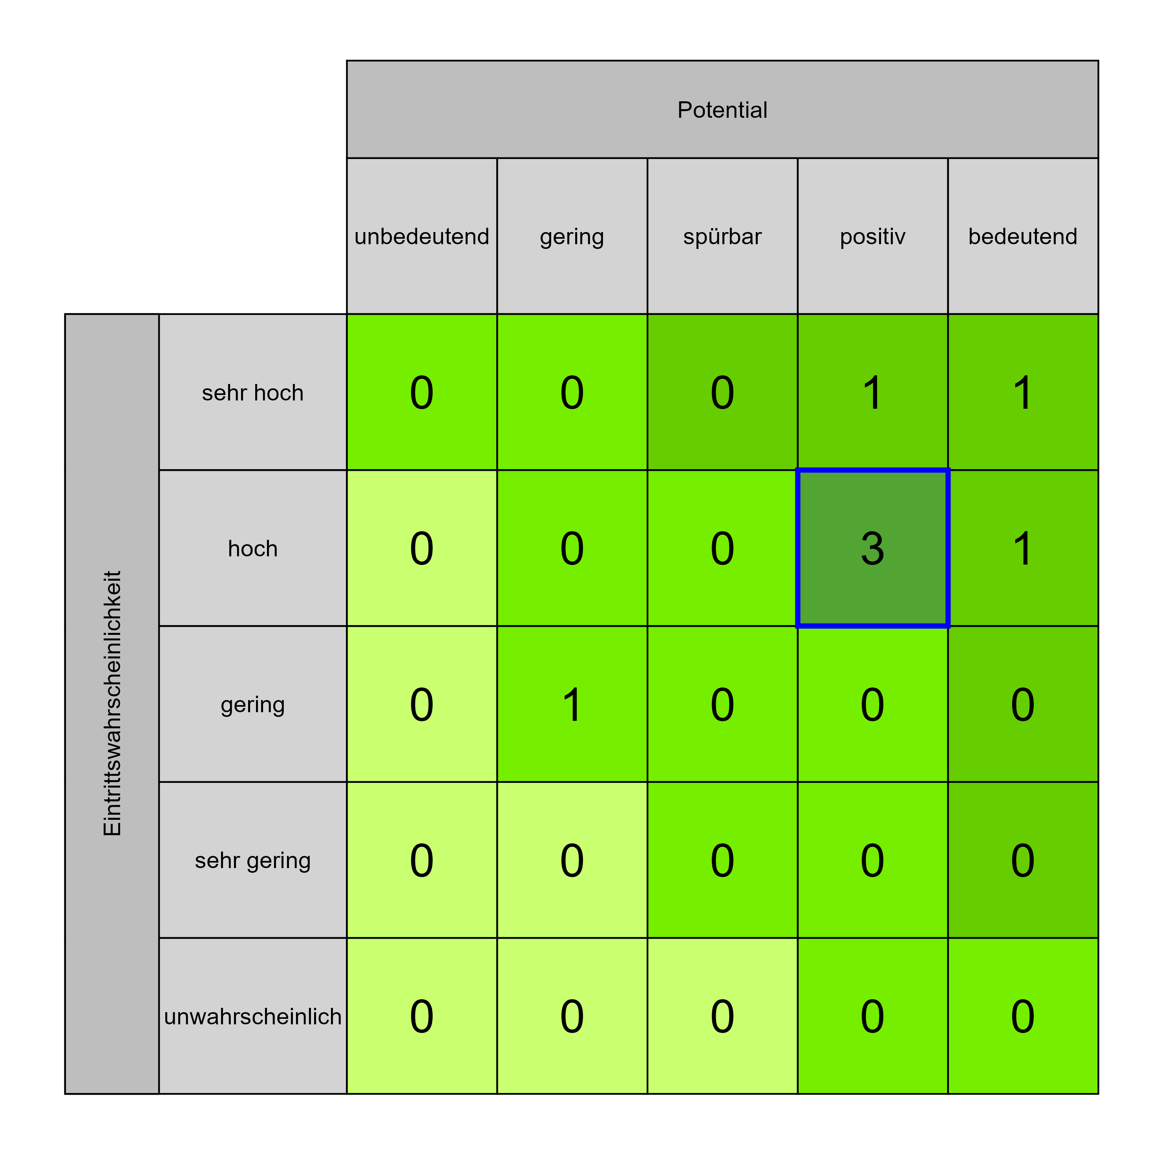

Szenario 998
Beschreibung: [PU3] Verbesserung der interdisziplinären Zusammenarbeit
Auswirkung: 4
Eintritt: 4
RPZ: 16
Typ: Chance
KBID: PU004
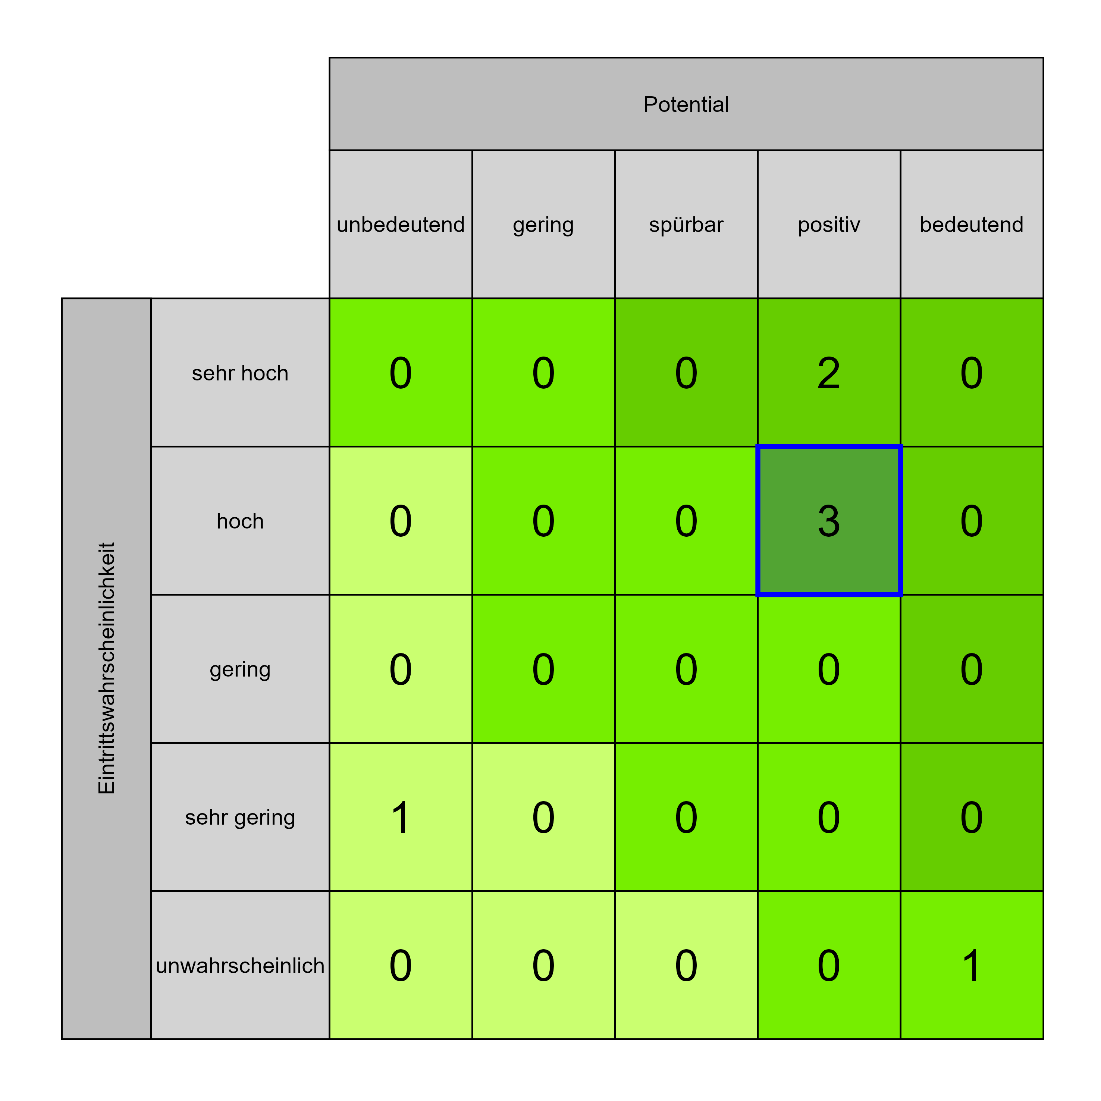

Szenario 1021
Beschreibung: [BB1] Nutzer sind ausreichend über das Projekt informiert
Auswirkung: 4
Eintritt: 4
RPZ: 16
Typ: Chance
KBID: BB002
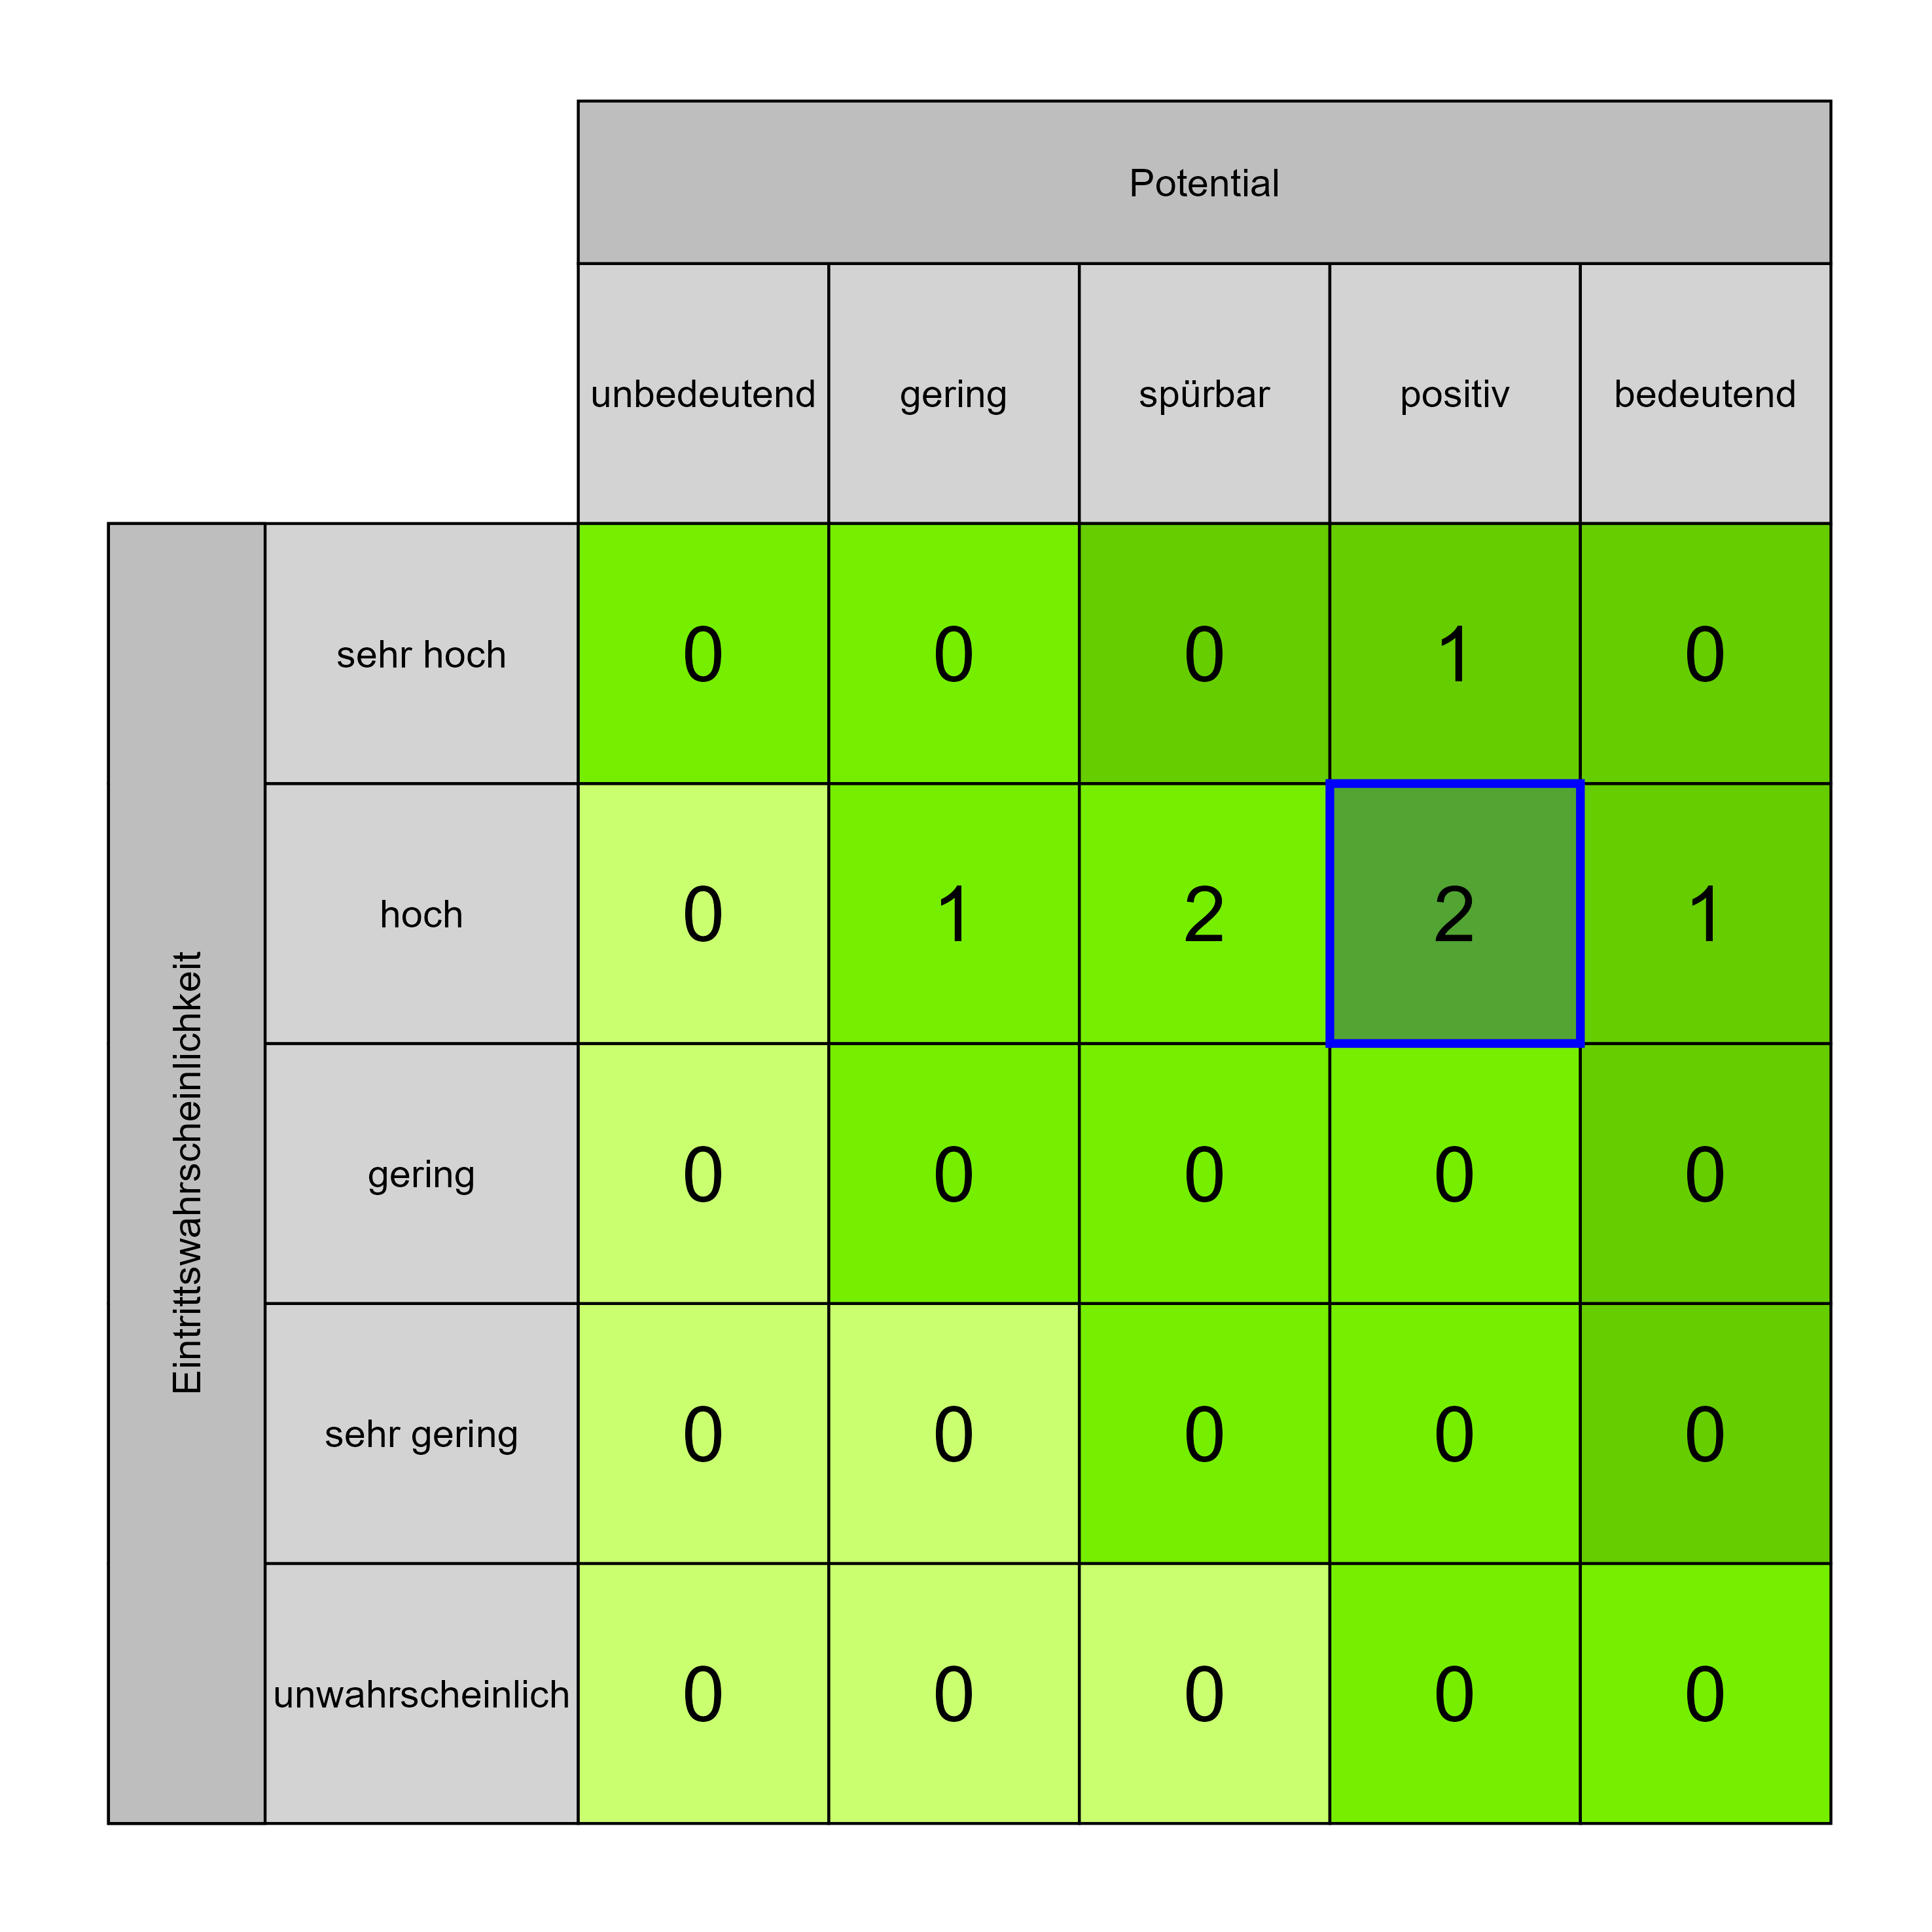

Szenario 1023
Beschreibung: [BB2] Nutzung der Erfahrung der Beteiligten aus den Fachbereichen; Fachbereichsmitarbeiter: innen zu Beteiligten machen und einbeziehen
Auswirkung: 4
Eintritt: 4
RPZ: 16
Typ: Chance
KBID: BB003
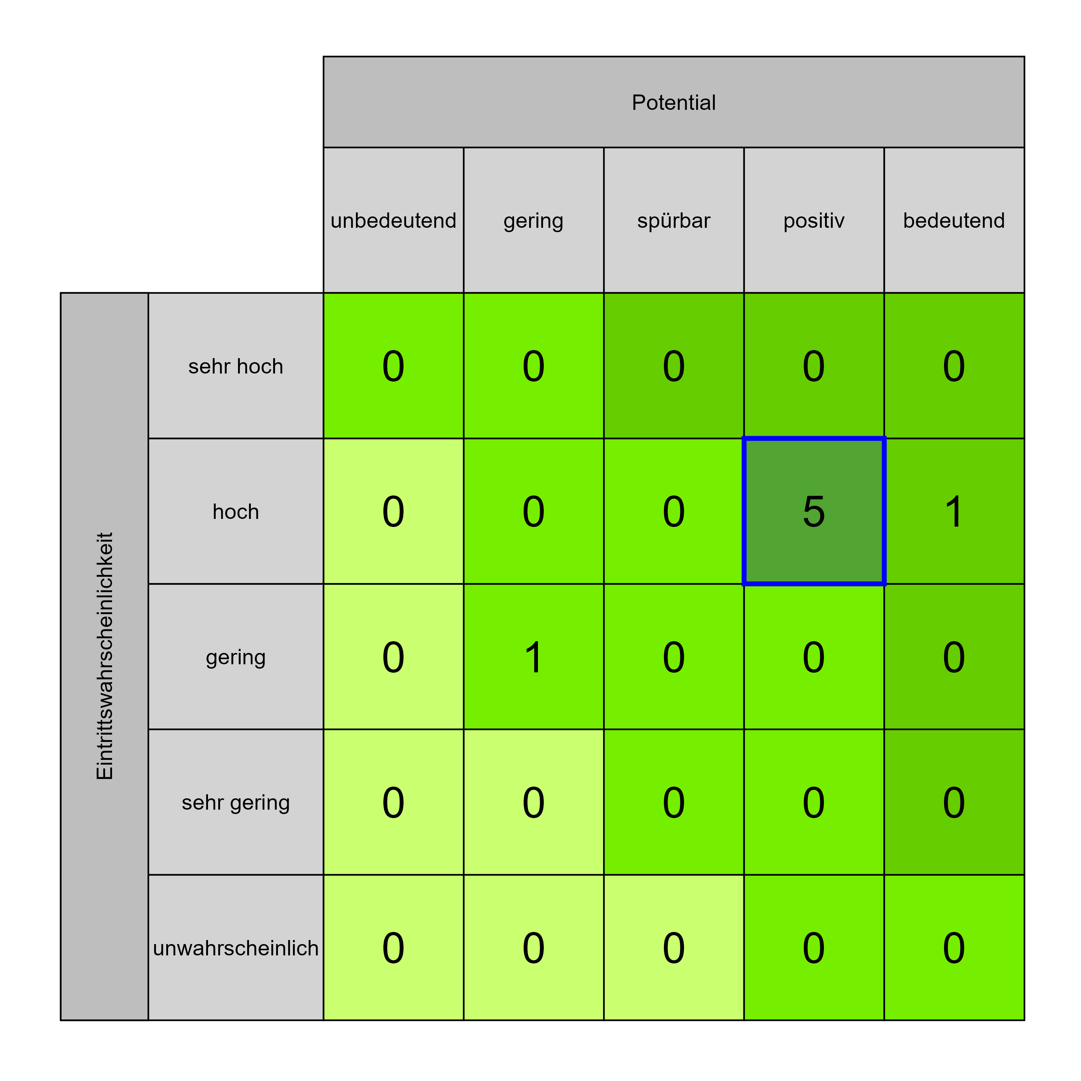

Szenario 1051
Beschreibung: [SI2] Patienten mit Infektion werden separiert geführt
Auswirkung: 4
Eintritt: 4
RPZ: 16
Typ: Chance
KBID: SI001
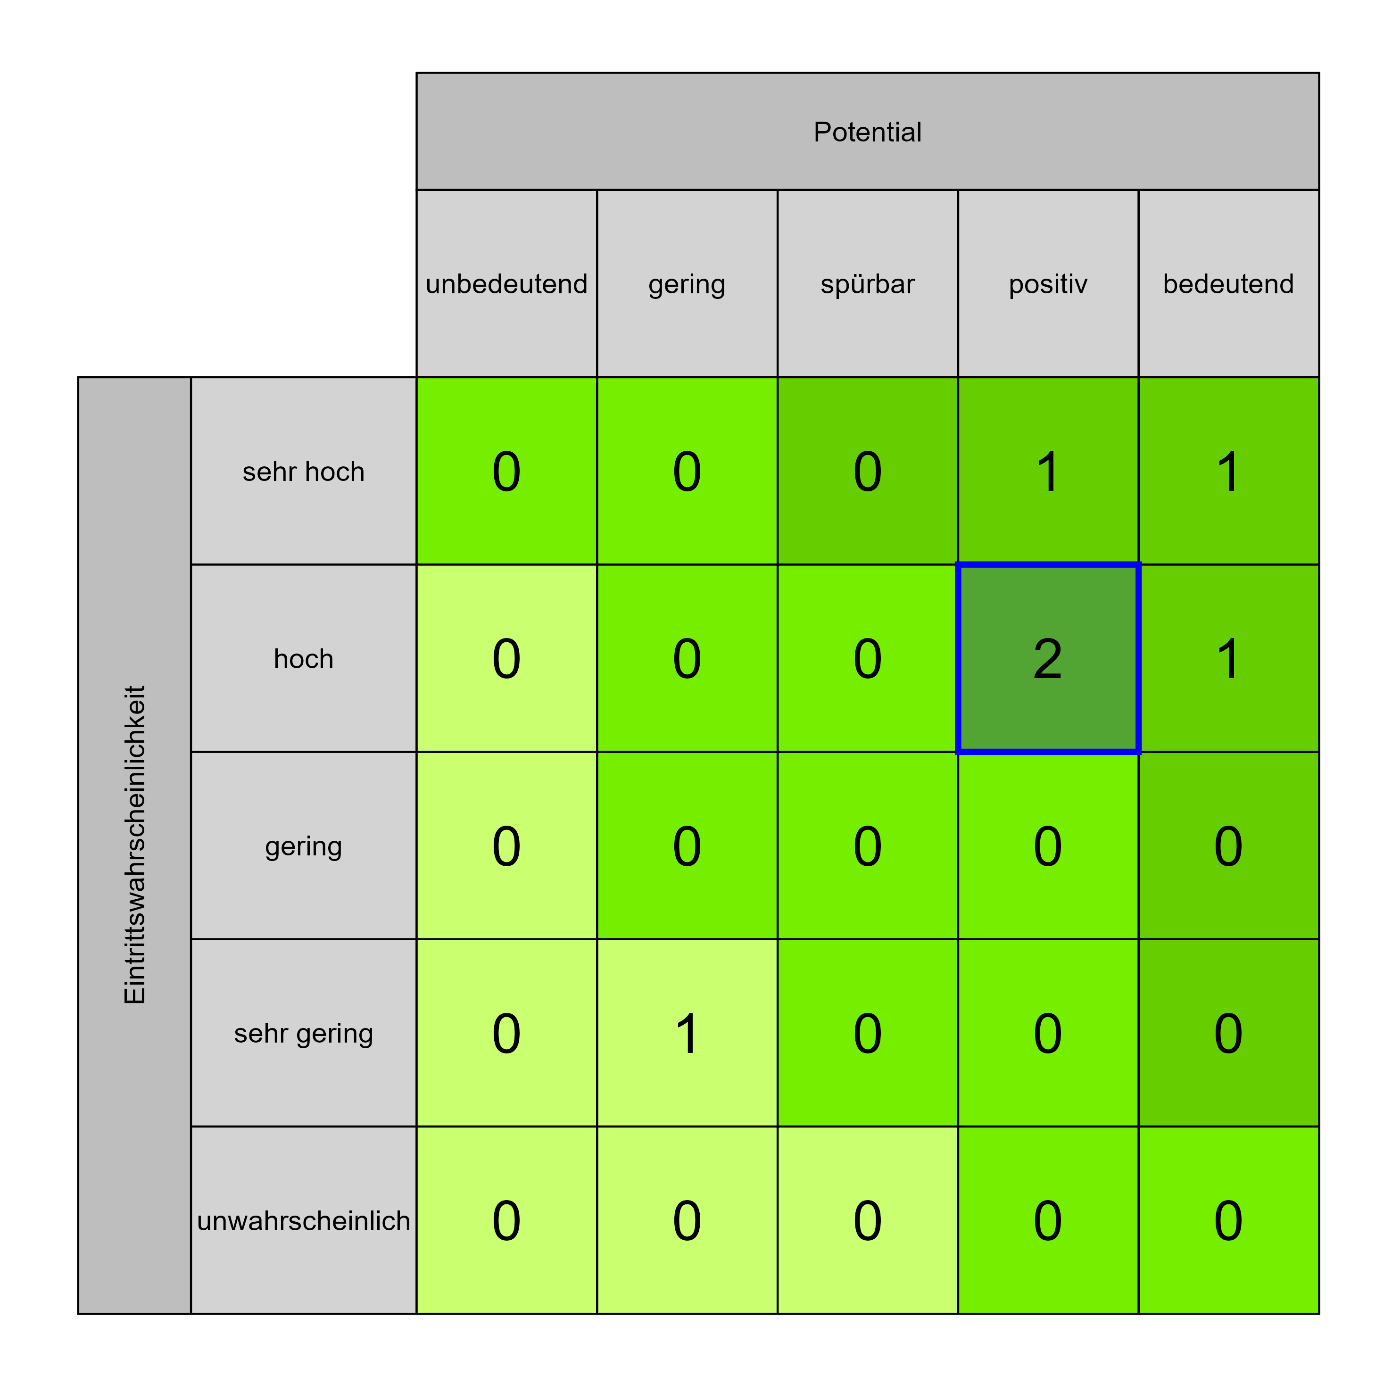

Szenario 1052
Beschreibung: [SI3] Steigerung der Sicherheit von Patient: innen, Mitarbeiter: innen und Dritter
Auswirkung: 4
Eintritt: 4
RPZ: 16
Typ: Chance
KBID: SI002
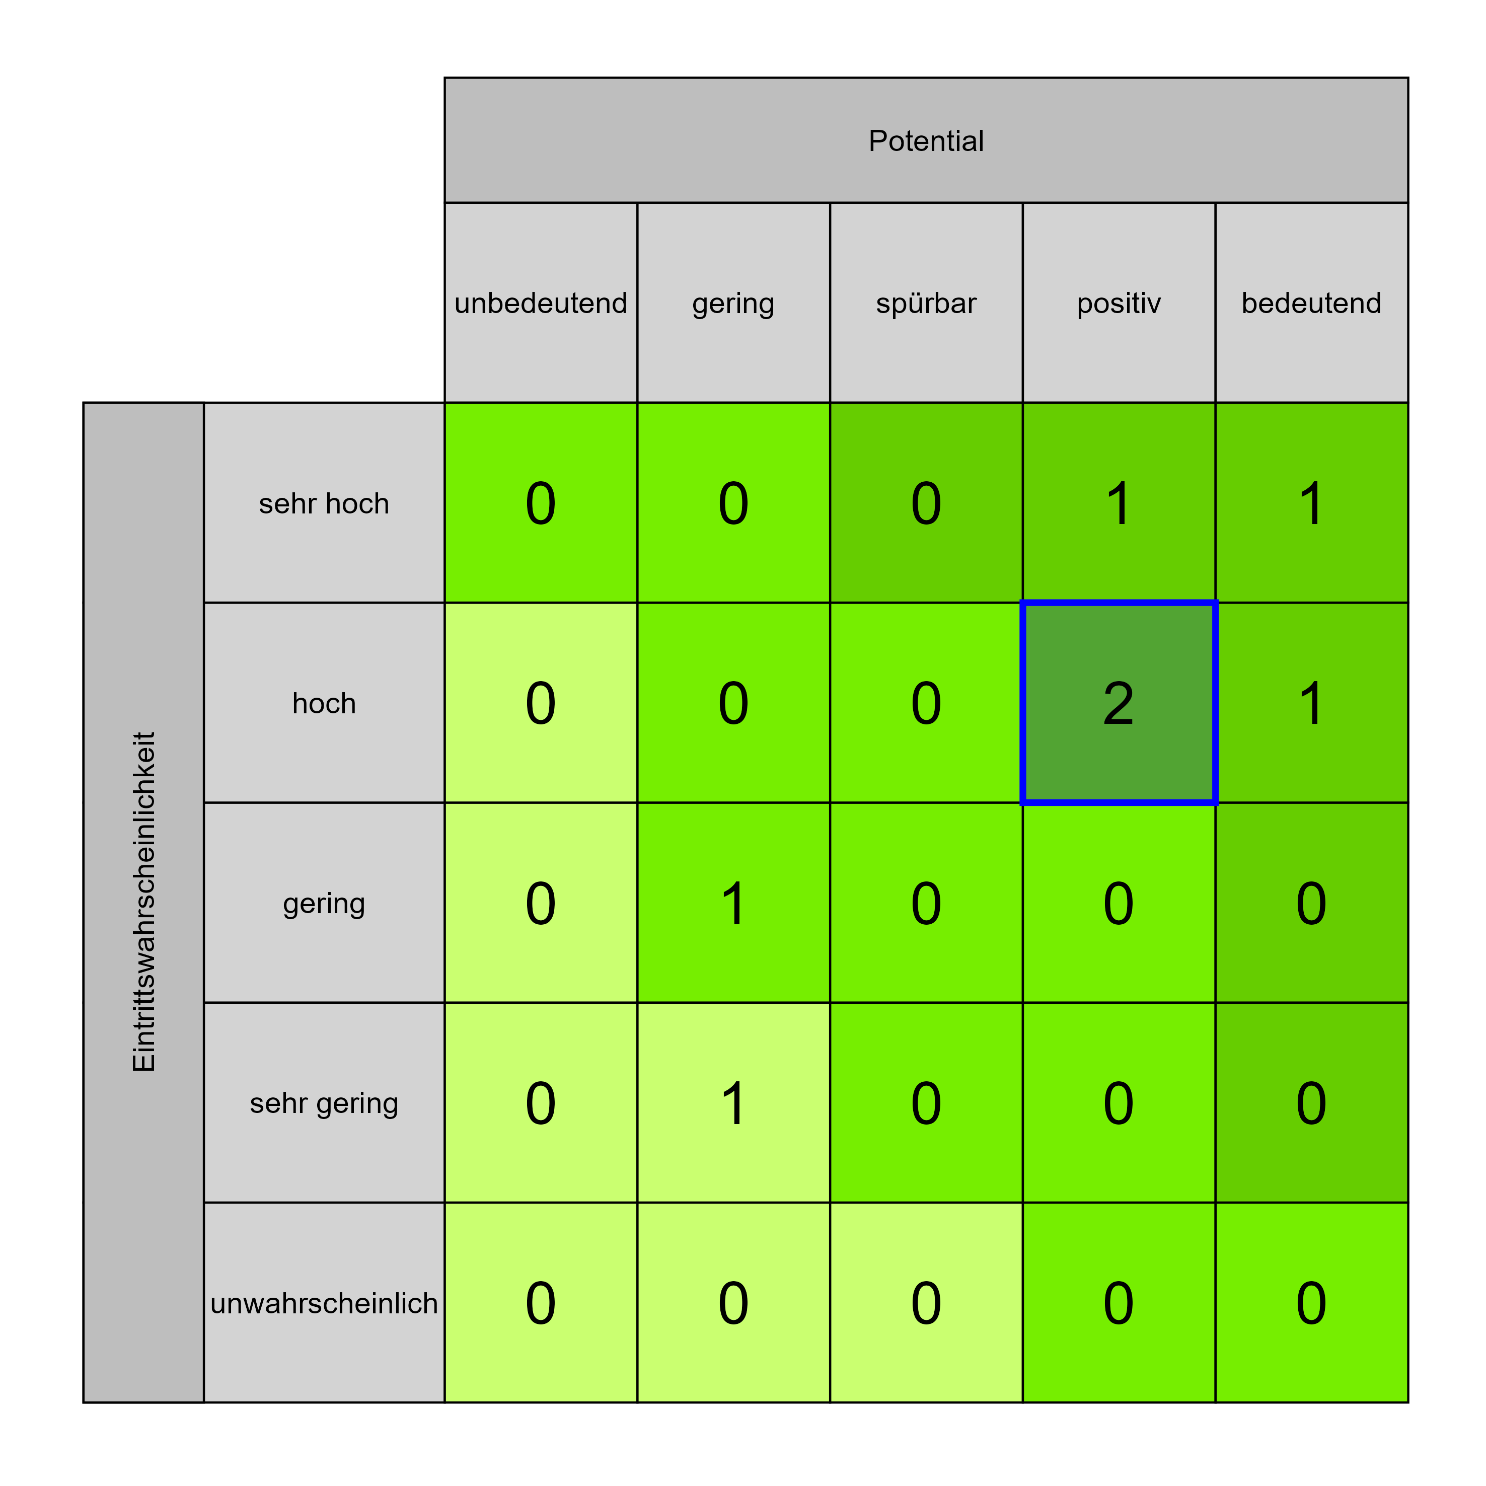

Szenario 1060
Beschreibung: [TE5] Business Continuity in Ableitung von der Unternehmensstrategie zu diesem Thema konzeptionell und in der Projektplanung vorsehen
Auswirkung: 4
Eintritt: 4
RPZ: 16
Typ: Chance
KBID: TE001
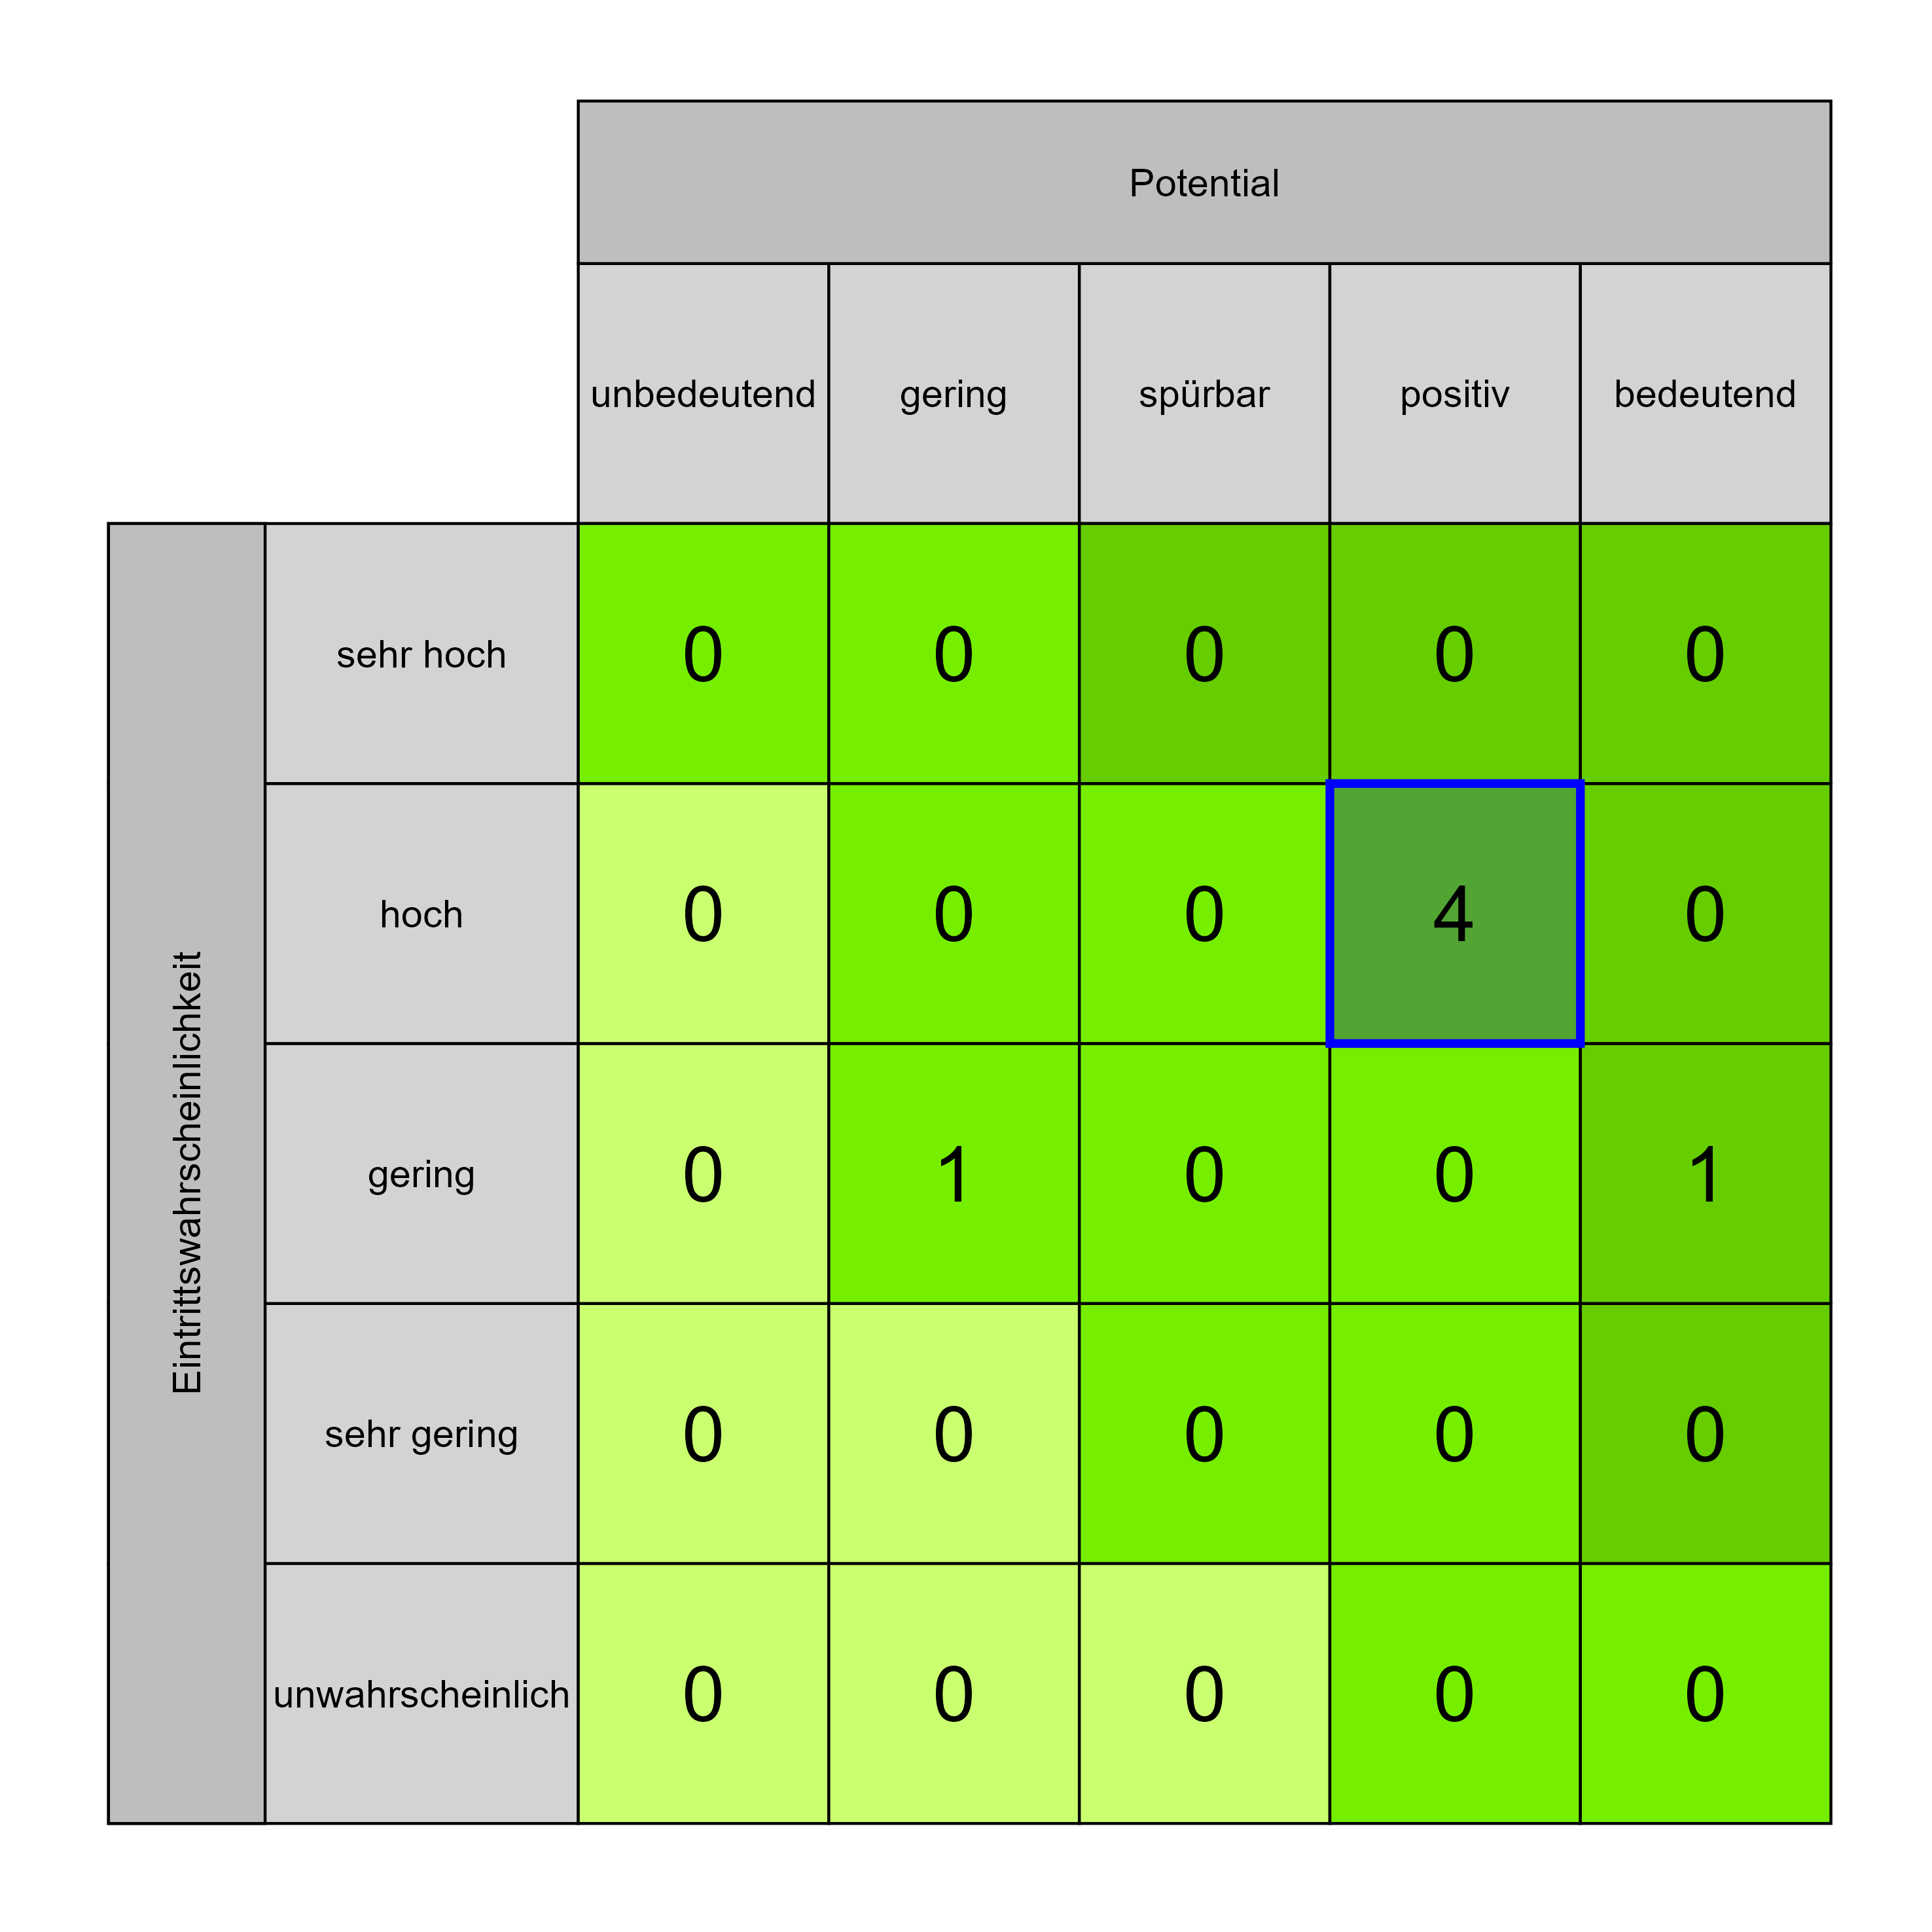

Szenario 1009
Beschreibung: [ÖU2] Förderungen auf Grund der Neubausituation lukrieren
Auswirkung: 4
Eintritt: 3
RPZ: 12
Typ: Chance
KBID: ÖU002
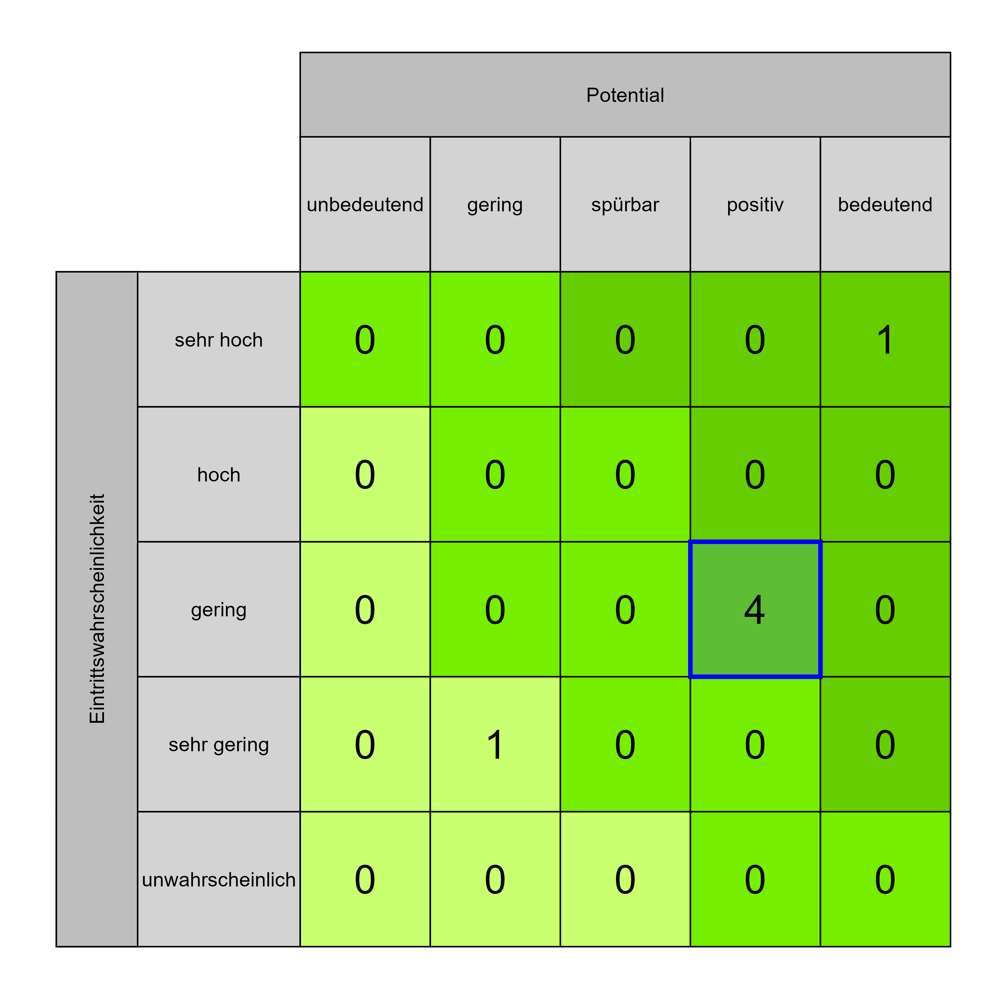

Szenario 1046
Beschreibung: [PF1] Harmonisierung unterschiedlicher Standards und Umsetzungsgrade in prozessübergreifenden Managementsystemen (z. B. Qualitäts- und Risikomanagement, ISMS, Compliance) und anderen Systemen
Auswirkung: 3
Eintritt: 3
RPZ: 9
Typ: Chance
KBID: PF001
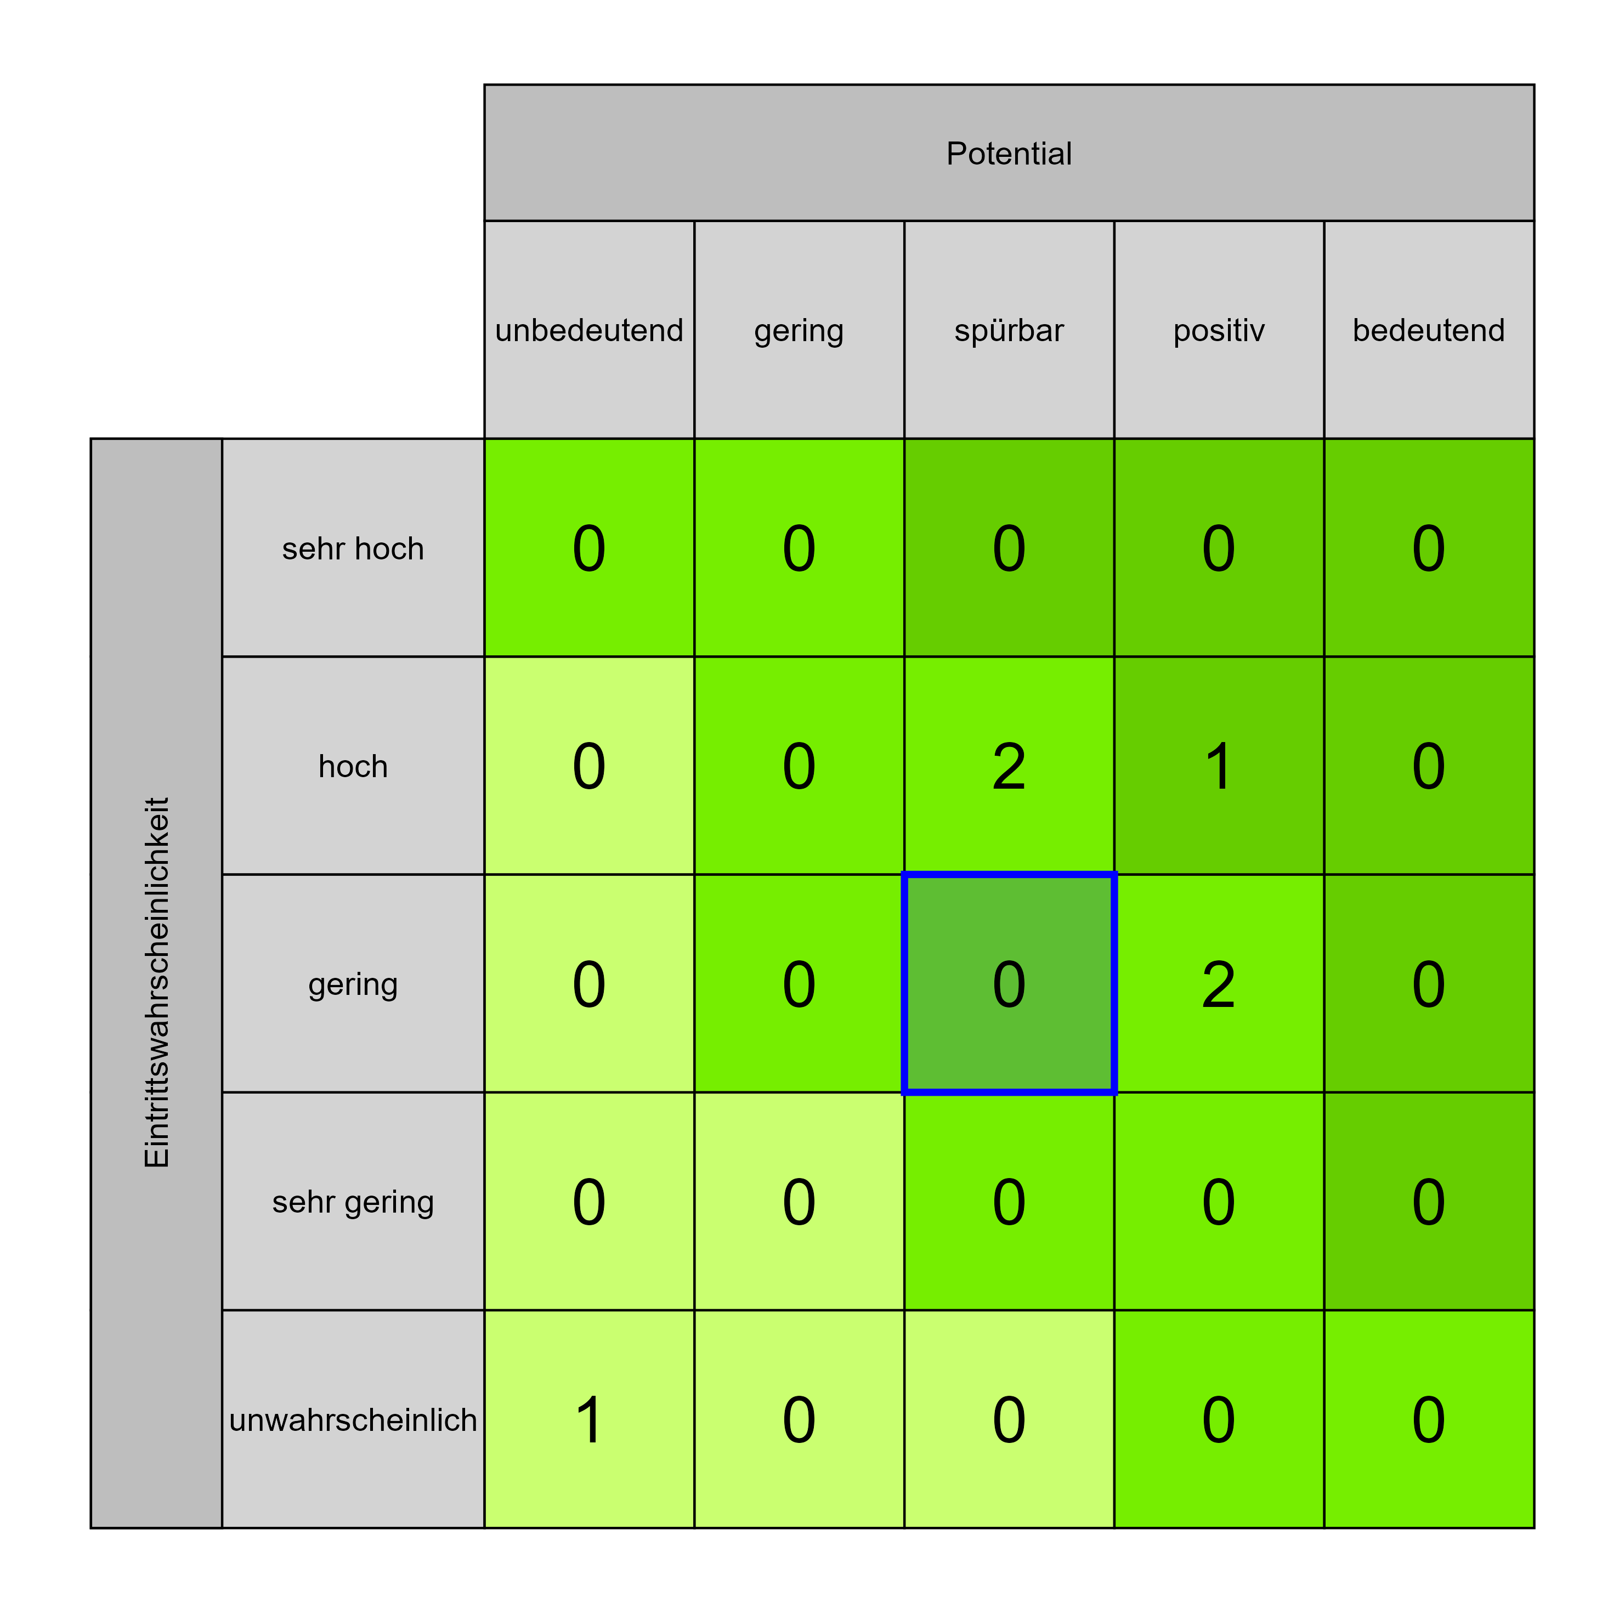

Szenario 1049
Beschreibung: [PF3] Adaptierung/Modernisierung der räumlichen Strukturen an die Anforderungen des Versorgungsauftrags sowie an die Anforderungen der betroffenen Primär- und Sekundärversorgungsbereiche
Auswirkung: 3
Eintritt: 3
RPZ: 9
Typ: Chance
KBID: PF002
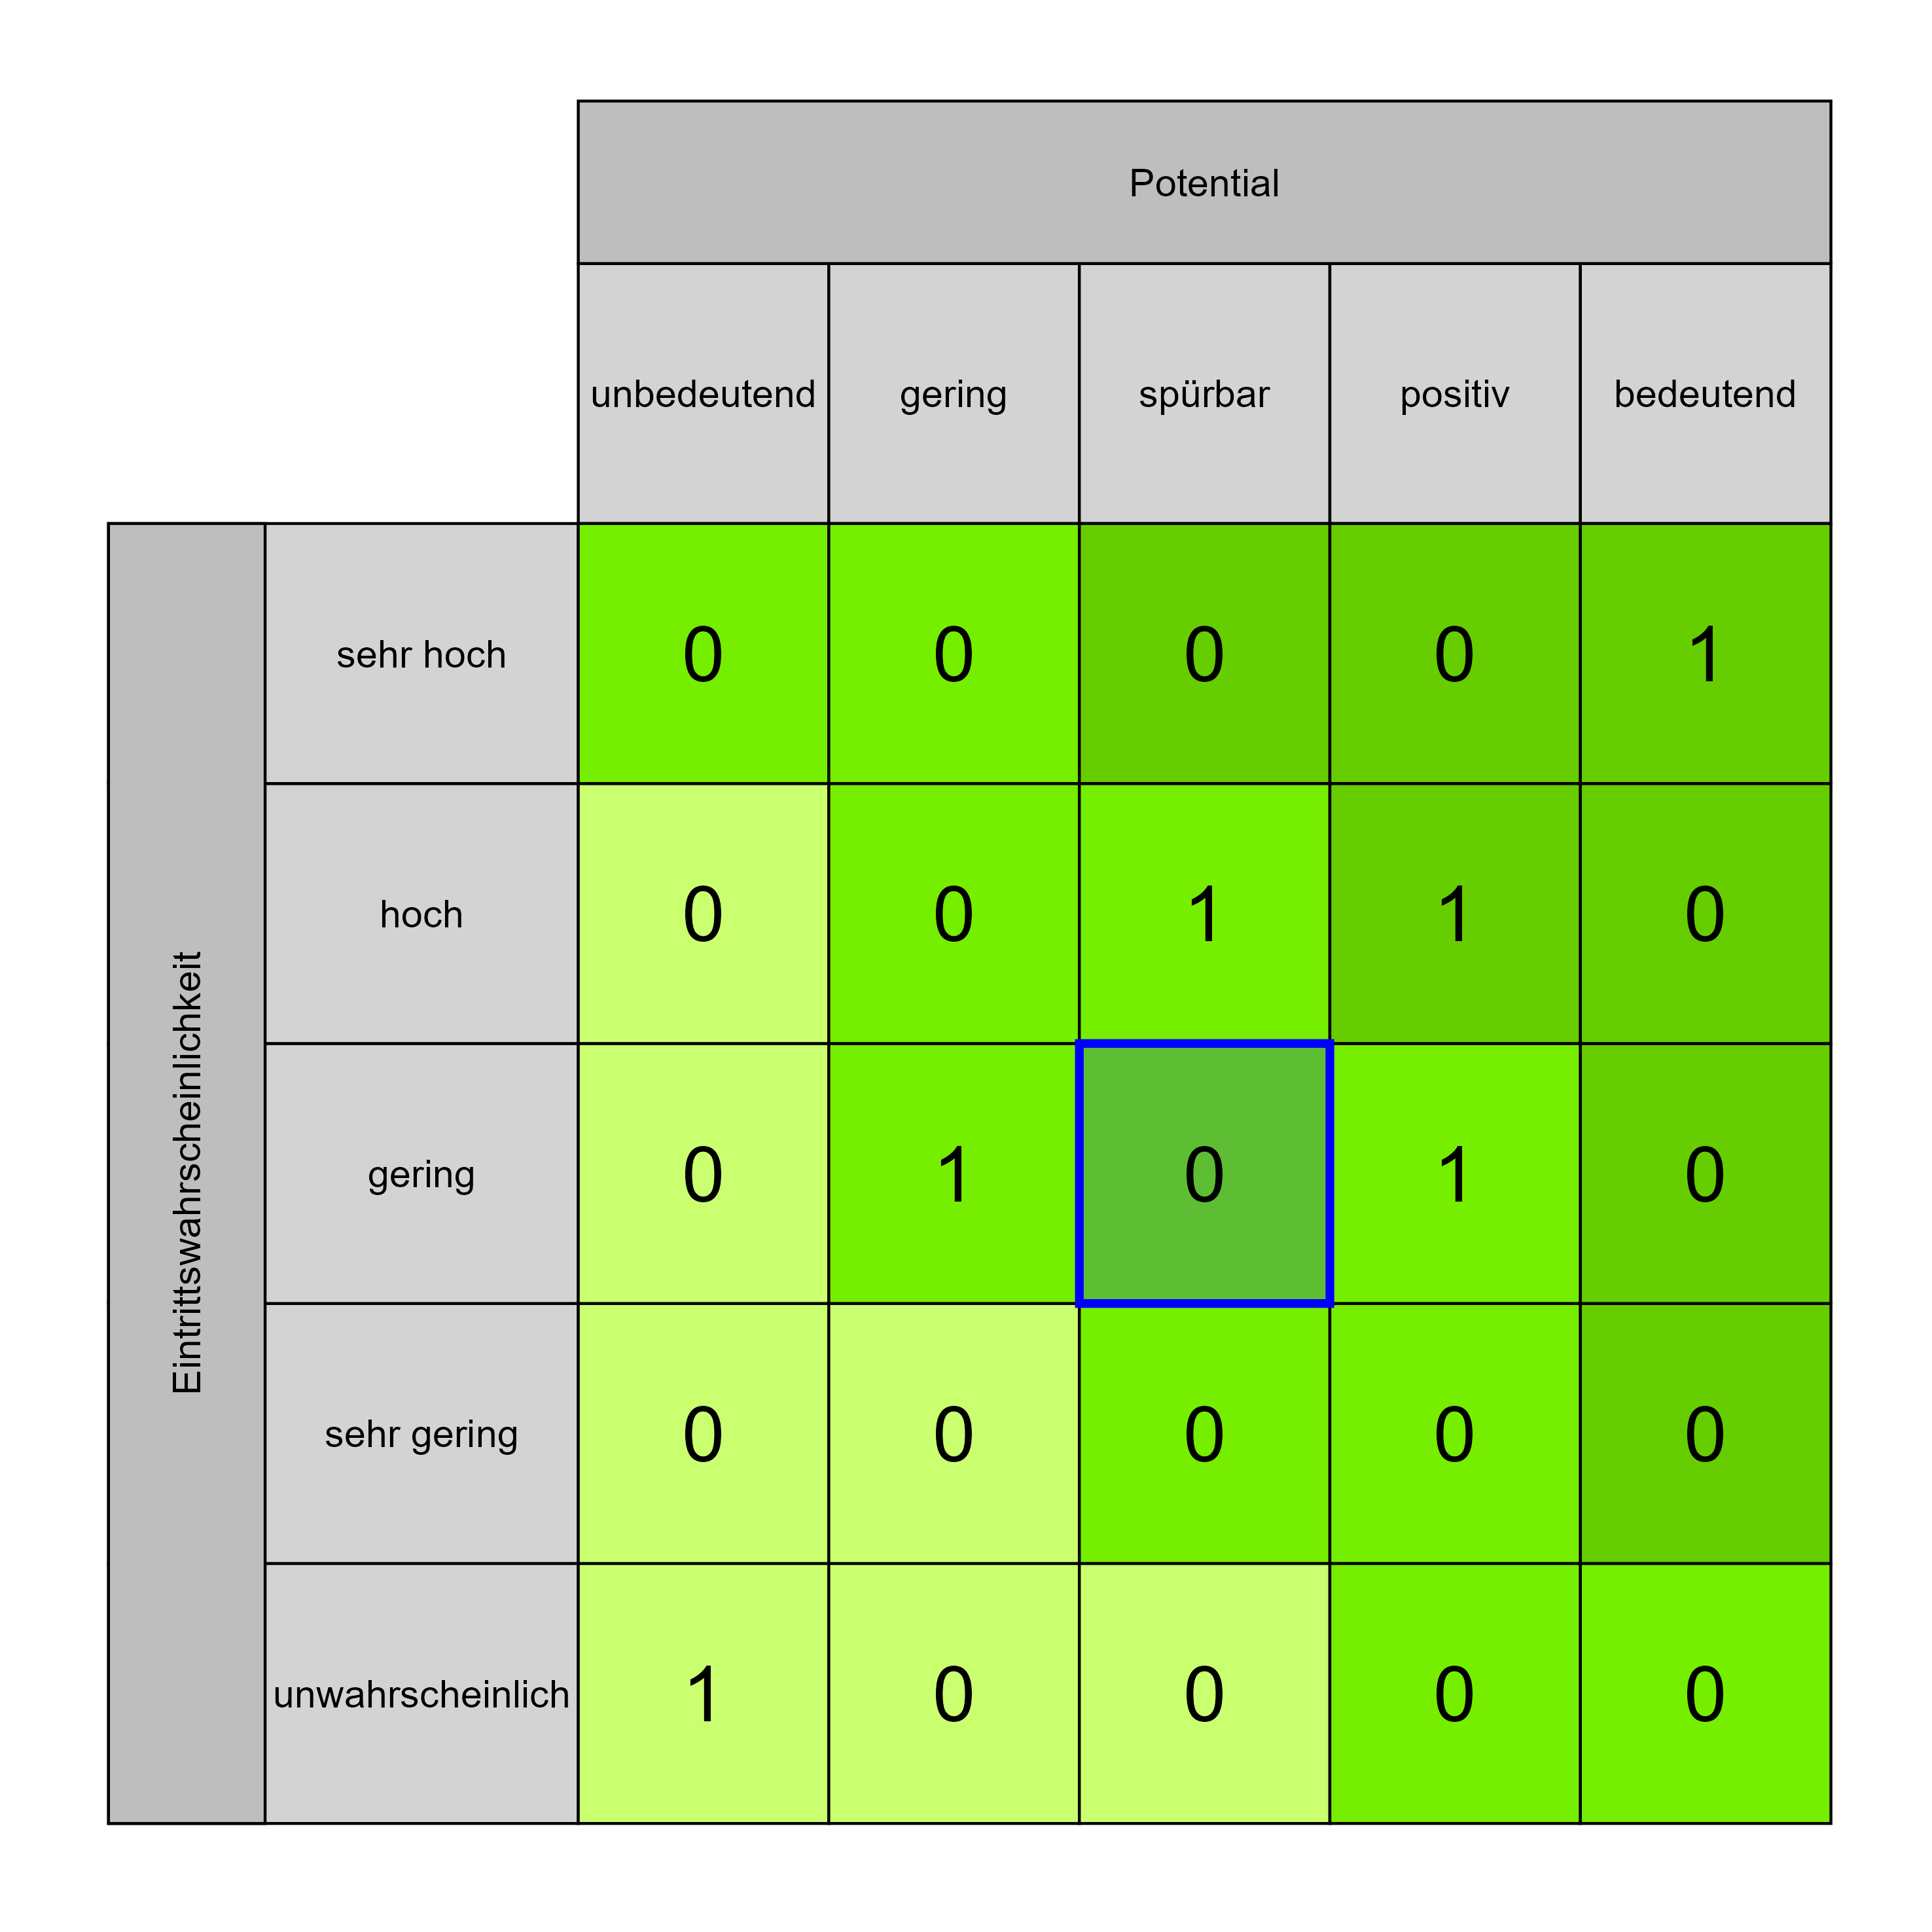

Szenario 992
Beschreibung: [PU2] Politisch Einfluss auf das Projekt zu erwarten (bedeutender Projektinhalt)
Auswirkung: 3
Eintritt: 4
RPZ: 12
Typ: Risiko
KBID: PU003
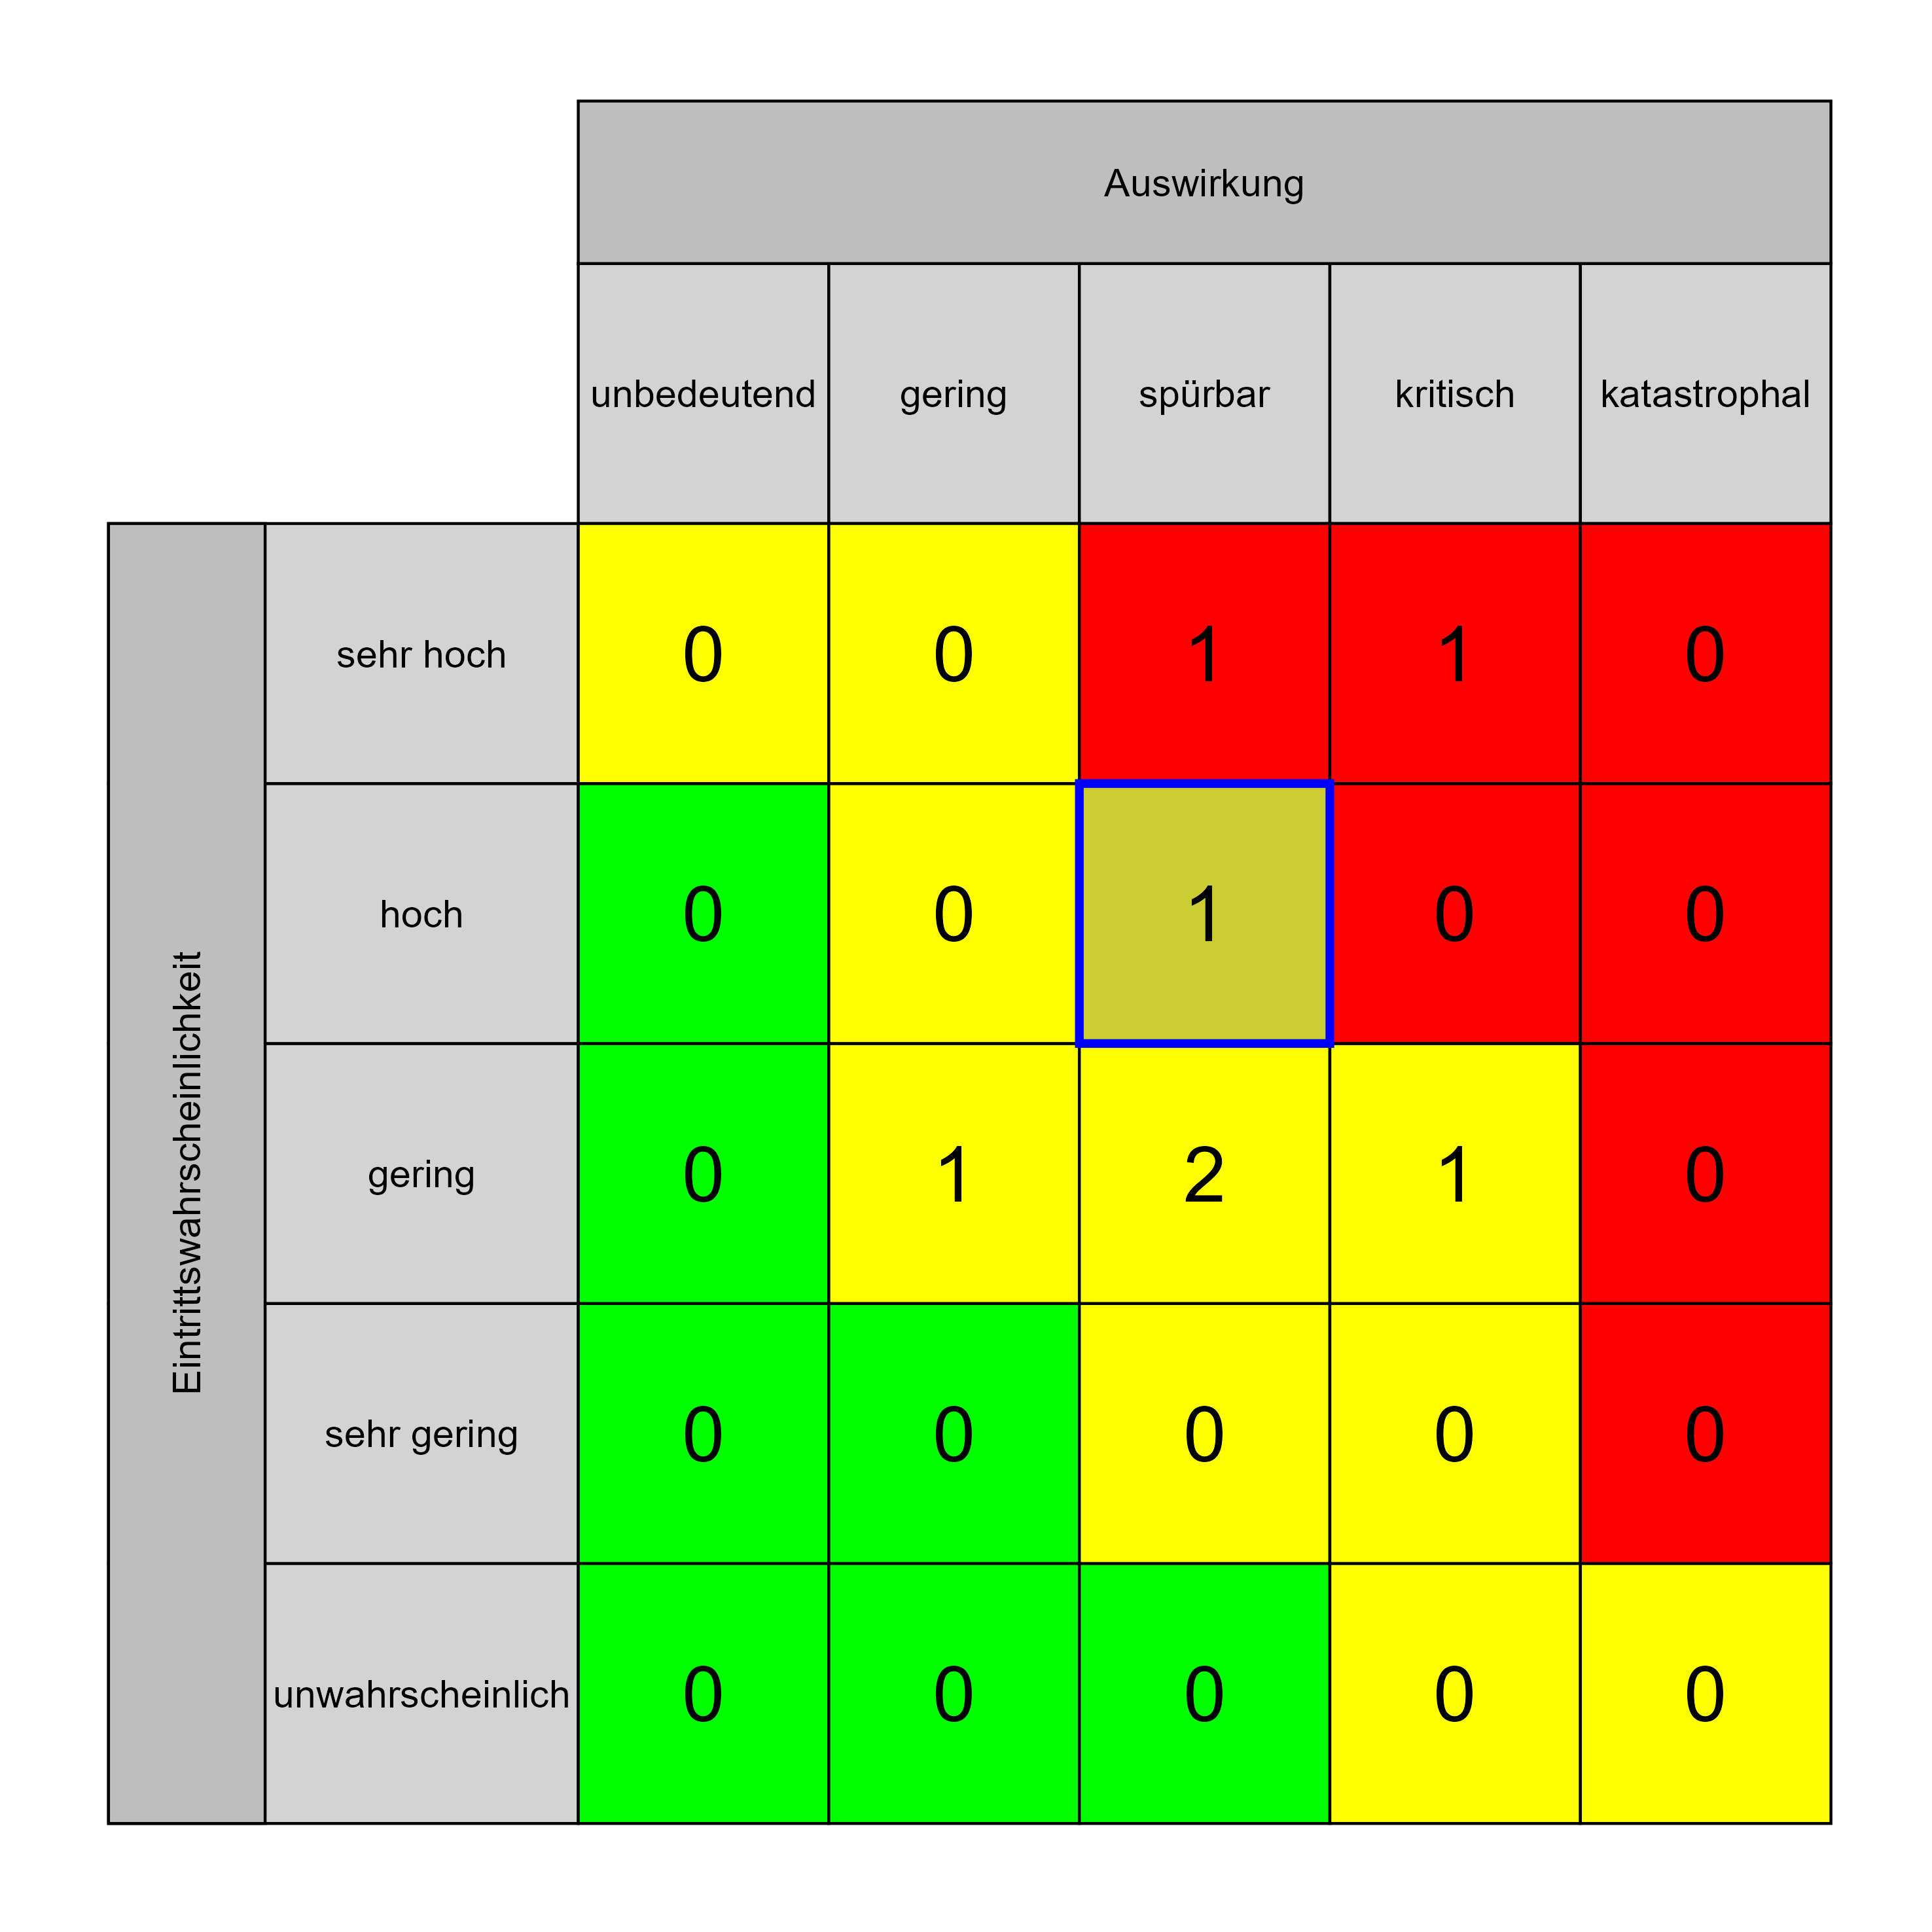

Szenario 1001
Beschreibung: [PU7] keine Realisierungsentscheidung auf Grund fehlender finanzieller Mittel
Auswirkung: 4
Eintritt: 3
RPZ: 12
Typ: Risiko
KBID: PU007
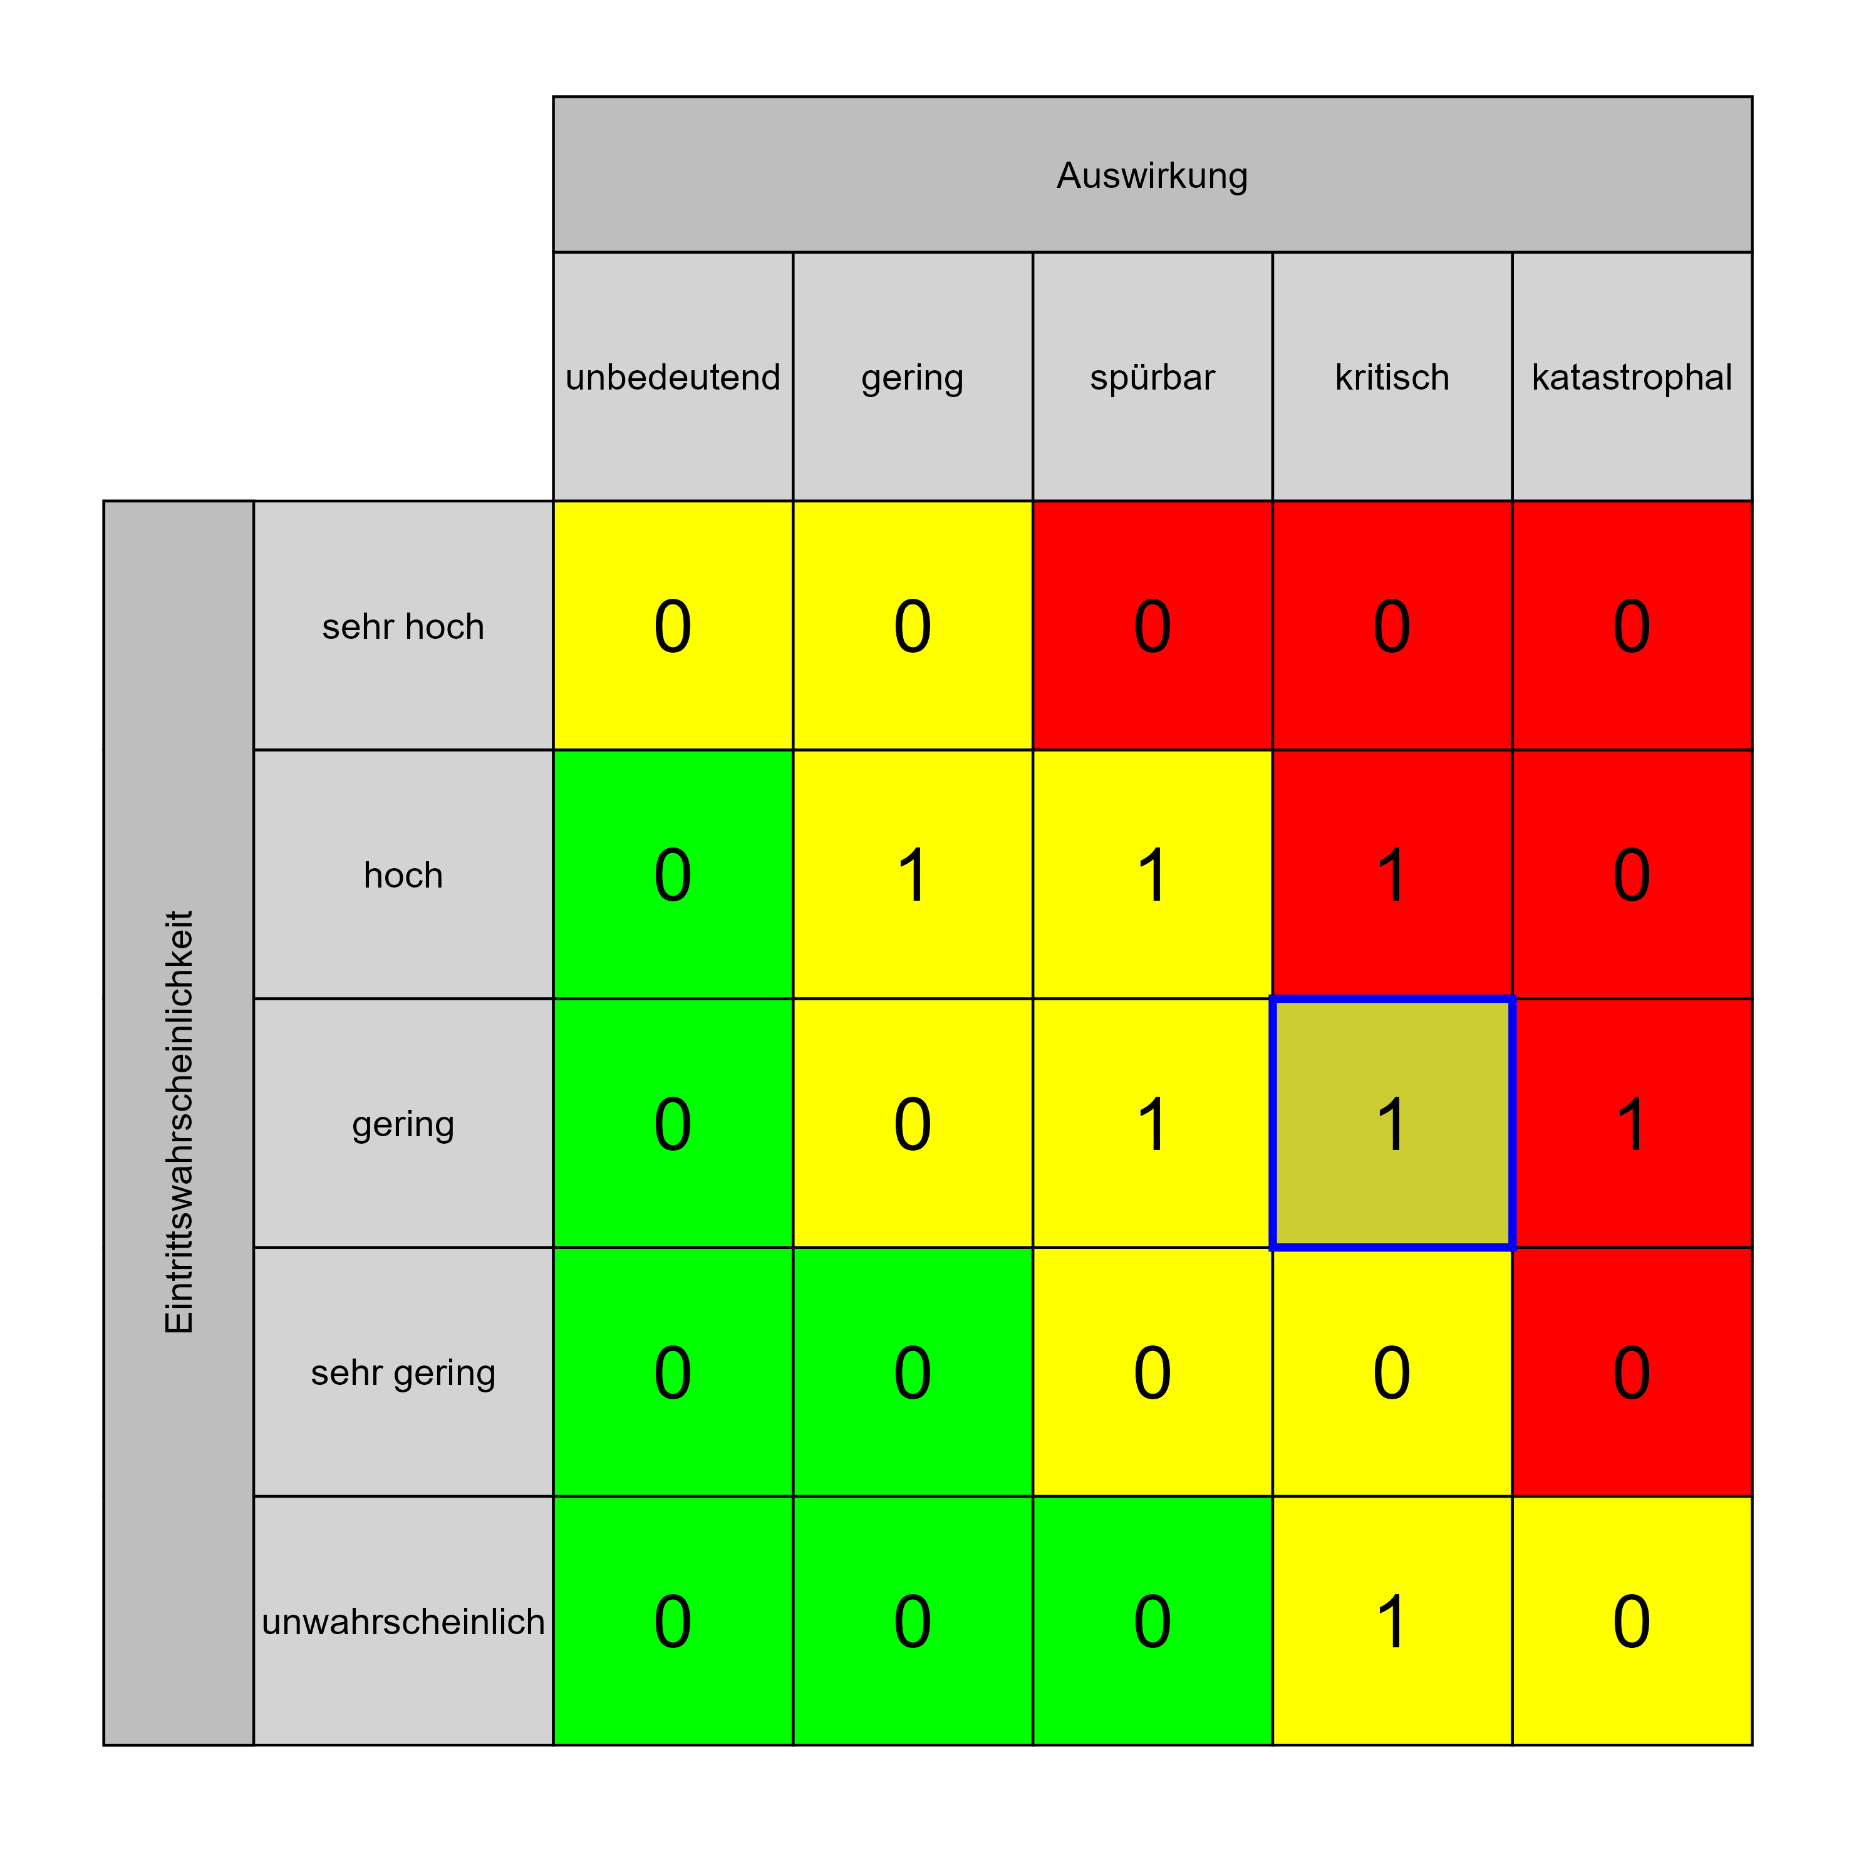

Szenario 1003
Beschreibung: [ÖU2] Lärm- und Staubbelästigung während der Bauphase und somit Einfluss auf die Patient: innen und Mitarbeiter: innen in den umliegenden Gebäude(-teile) ==> Nähe Notfallaufnahme ==> zentraler Verkehrsknotenpunkt
Auswirkung: 3
Eintritt: 4
RPZ: 12
Typ: Risiko
KBID: ÖU003
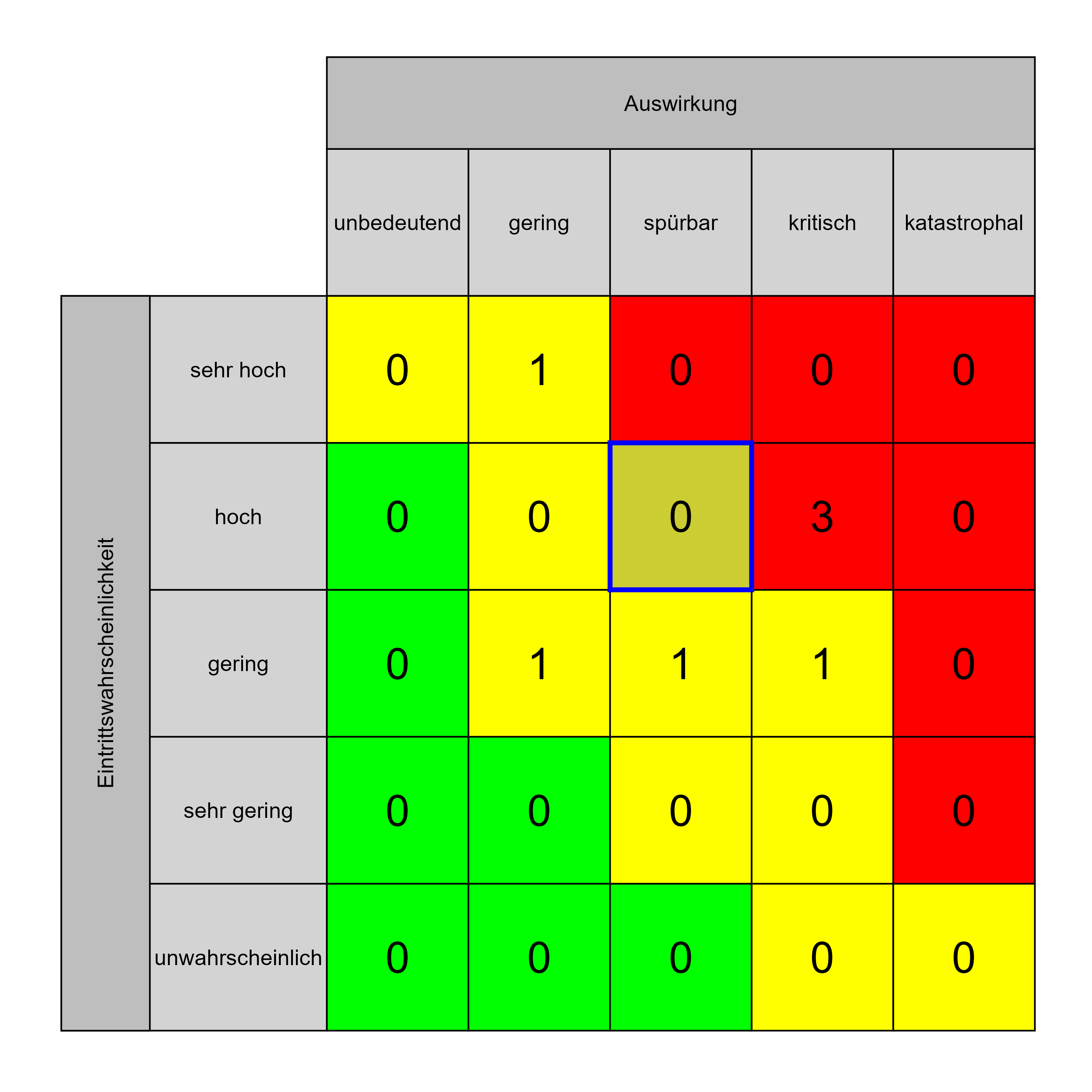

Szenario 1020
Beschreibung: [BB2] Personalwechsel in Schlüsselpositionen intern in der KABEG
Auswirkung: 3
Eintritt: 4
RPZ: 12
Typ: Risiko
KBID: BB004
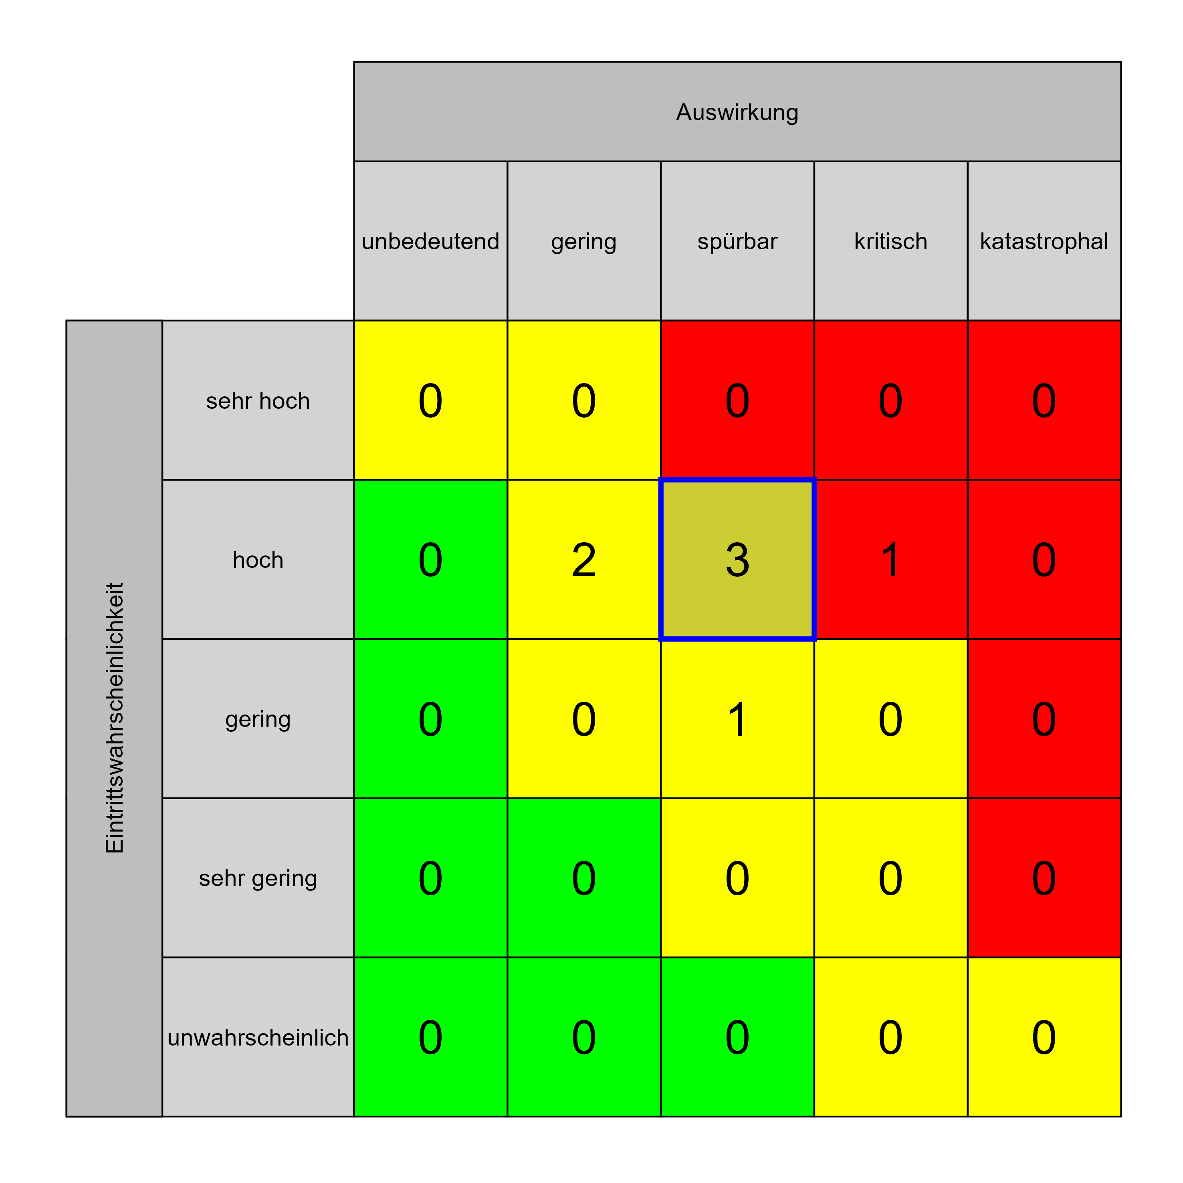

Szenario 1022
Beschreibung: [BB3] Projektanforderungen ändern sich
Auswirkung: 4
Eintritt: 3
RPZ: 12
Typ: Risiko
KBID: BB005
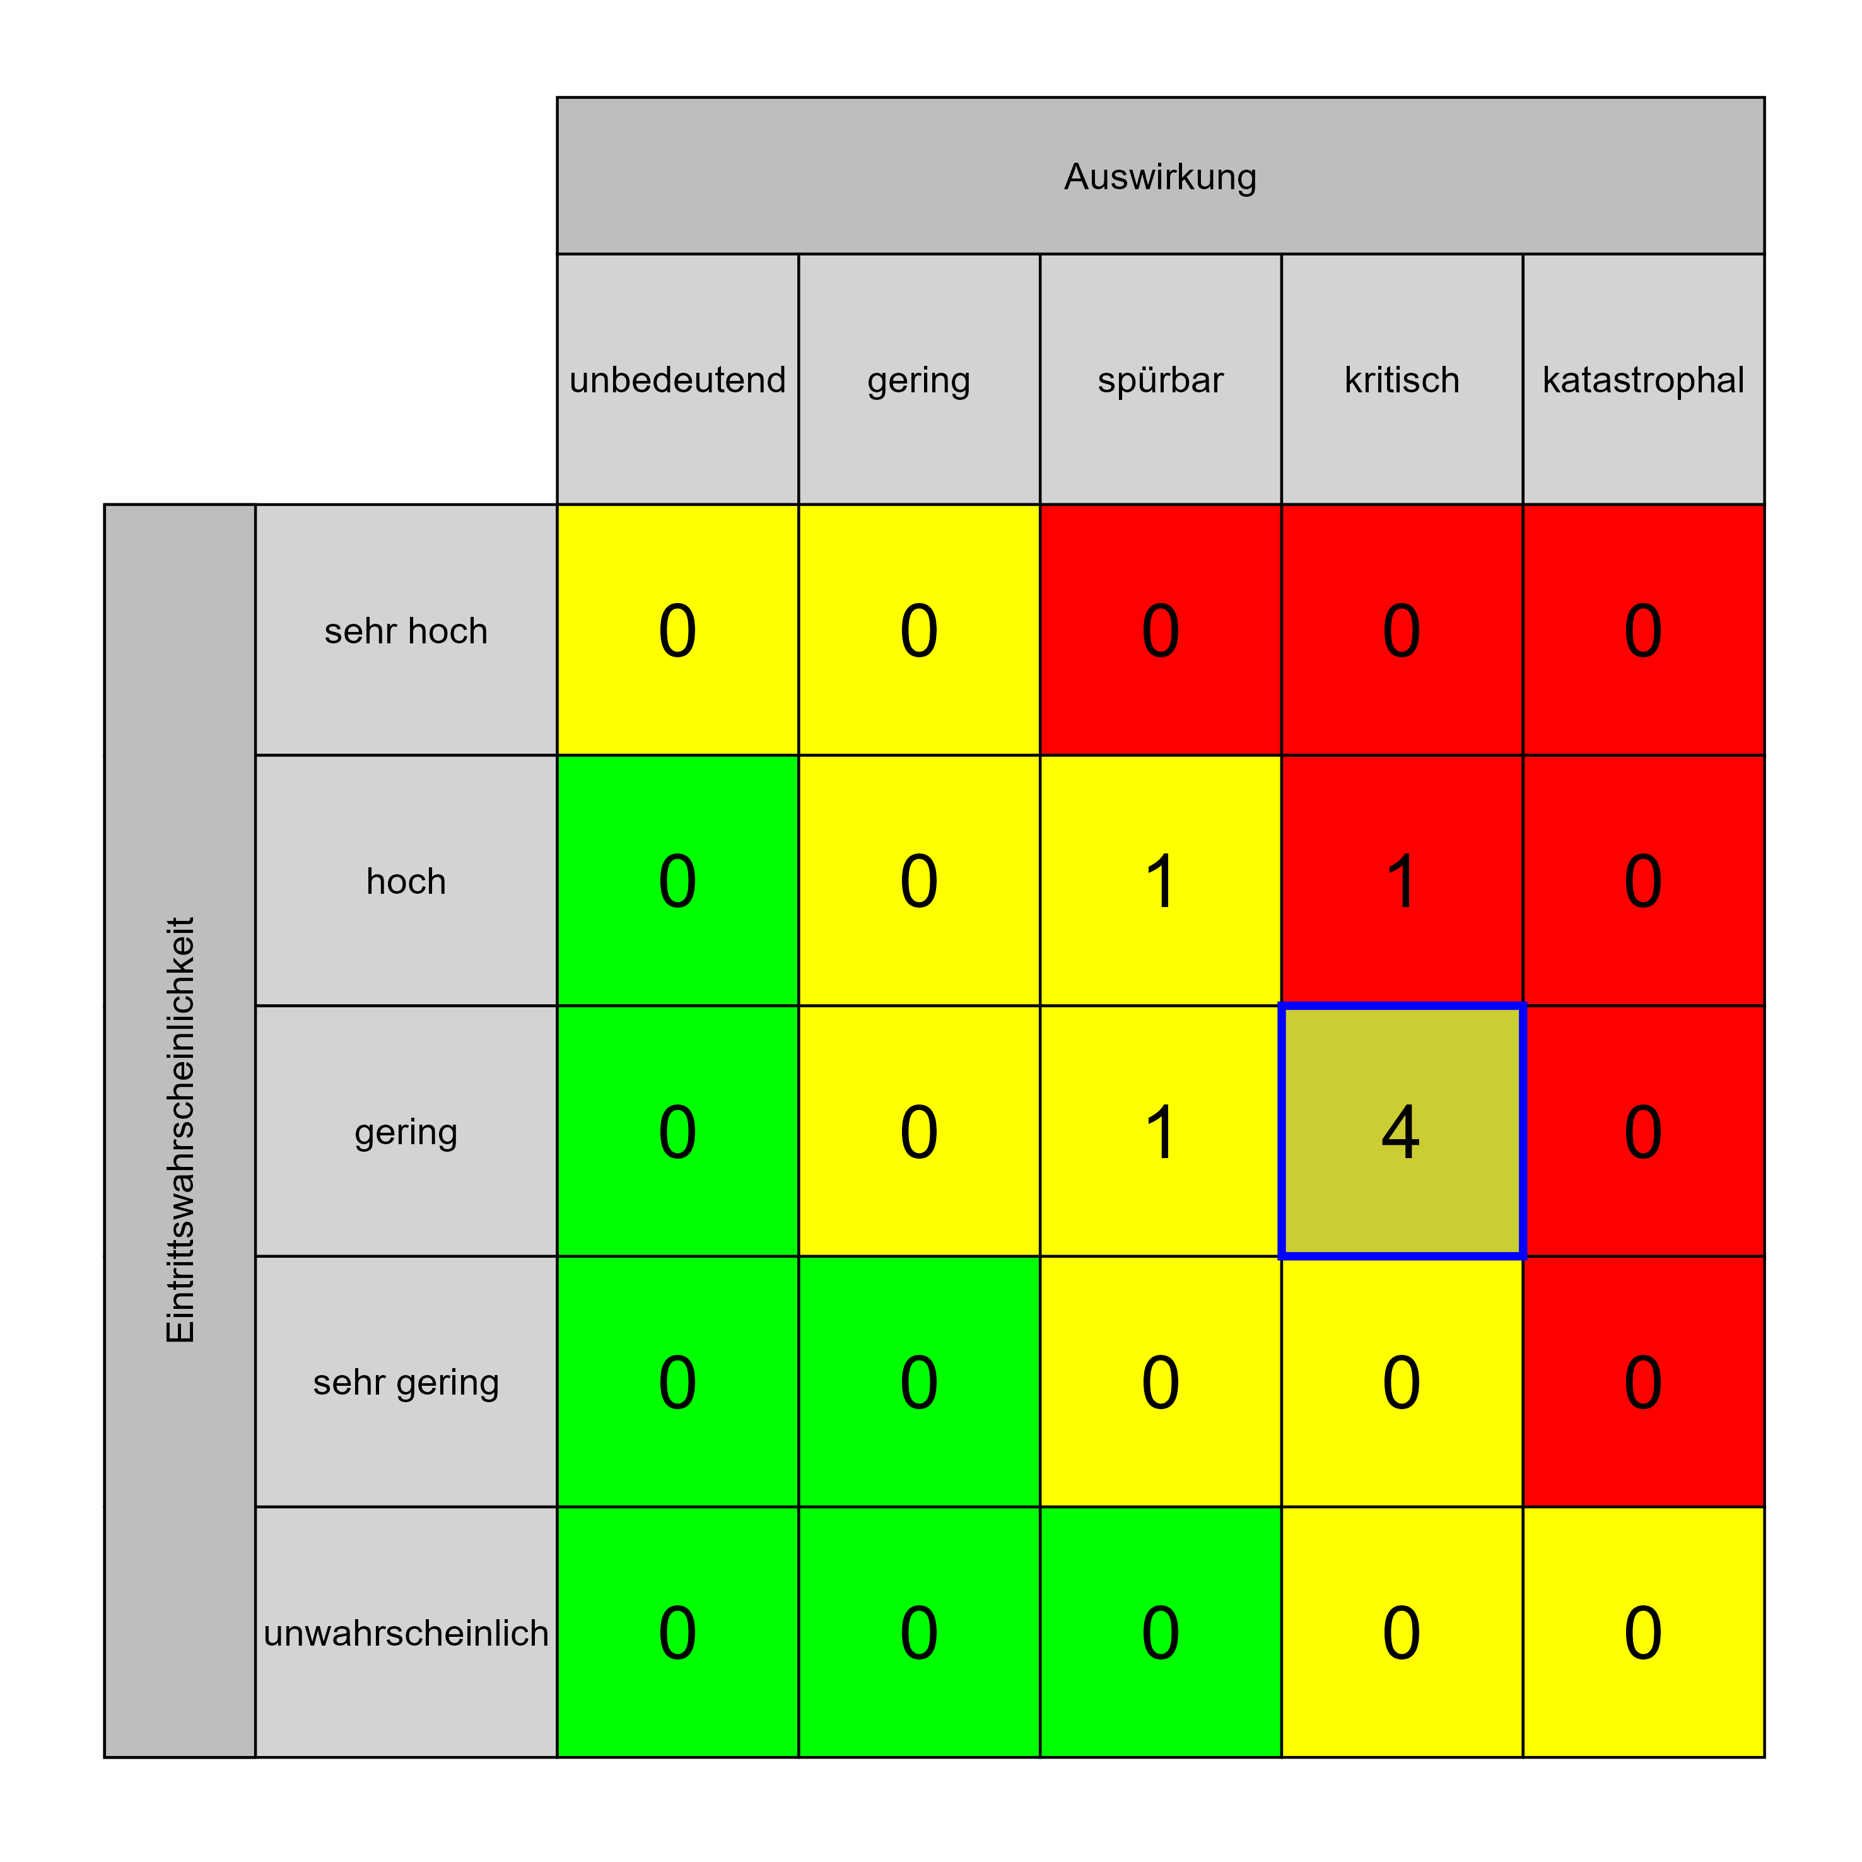

Szenario 1024
Beschreibung: [BB4] Abhängigkeiten der Projektumsetzung von Einzelpersonen
Auswirkung: 4
Eintritt: 3
RPZ: 12
Typ: Risiko
KBID: BB006
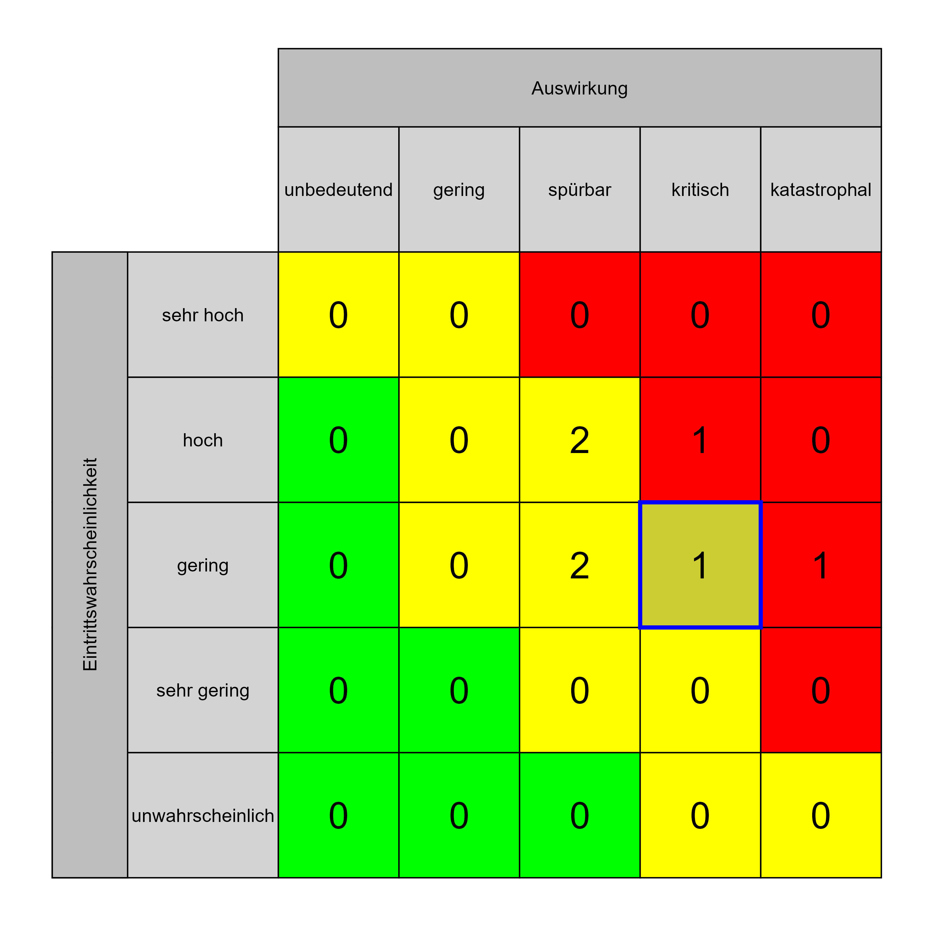

Szenario 1028
Beschreibung: [PO1] Langwierige Entscheidungsfindung
Auswirkung: 3
Eintritt: 4
RPZ: 12
Typ: Risiko
KBID: PO001
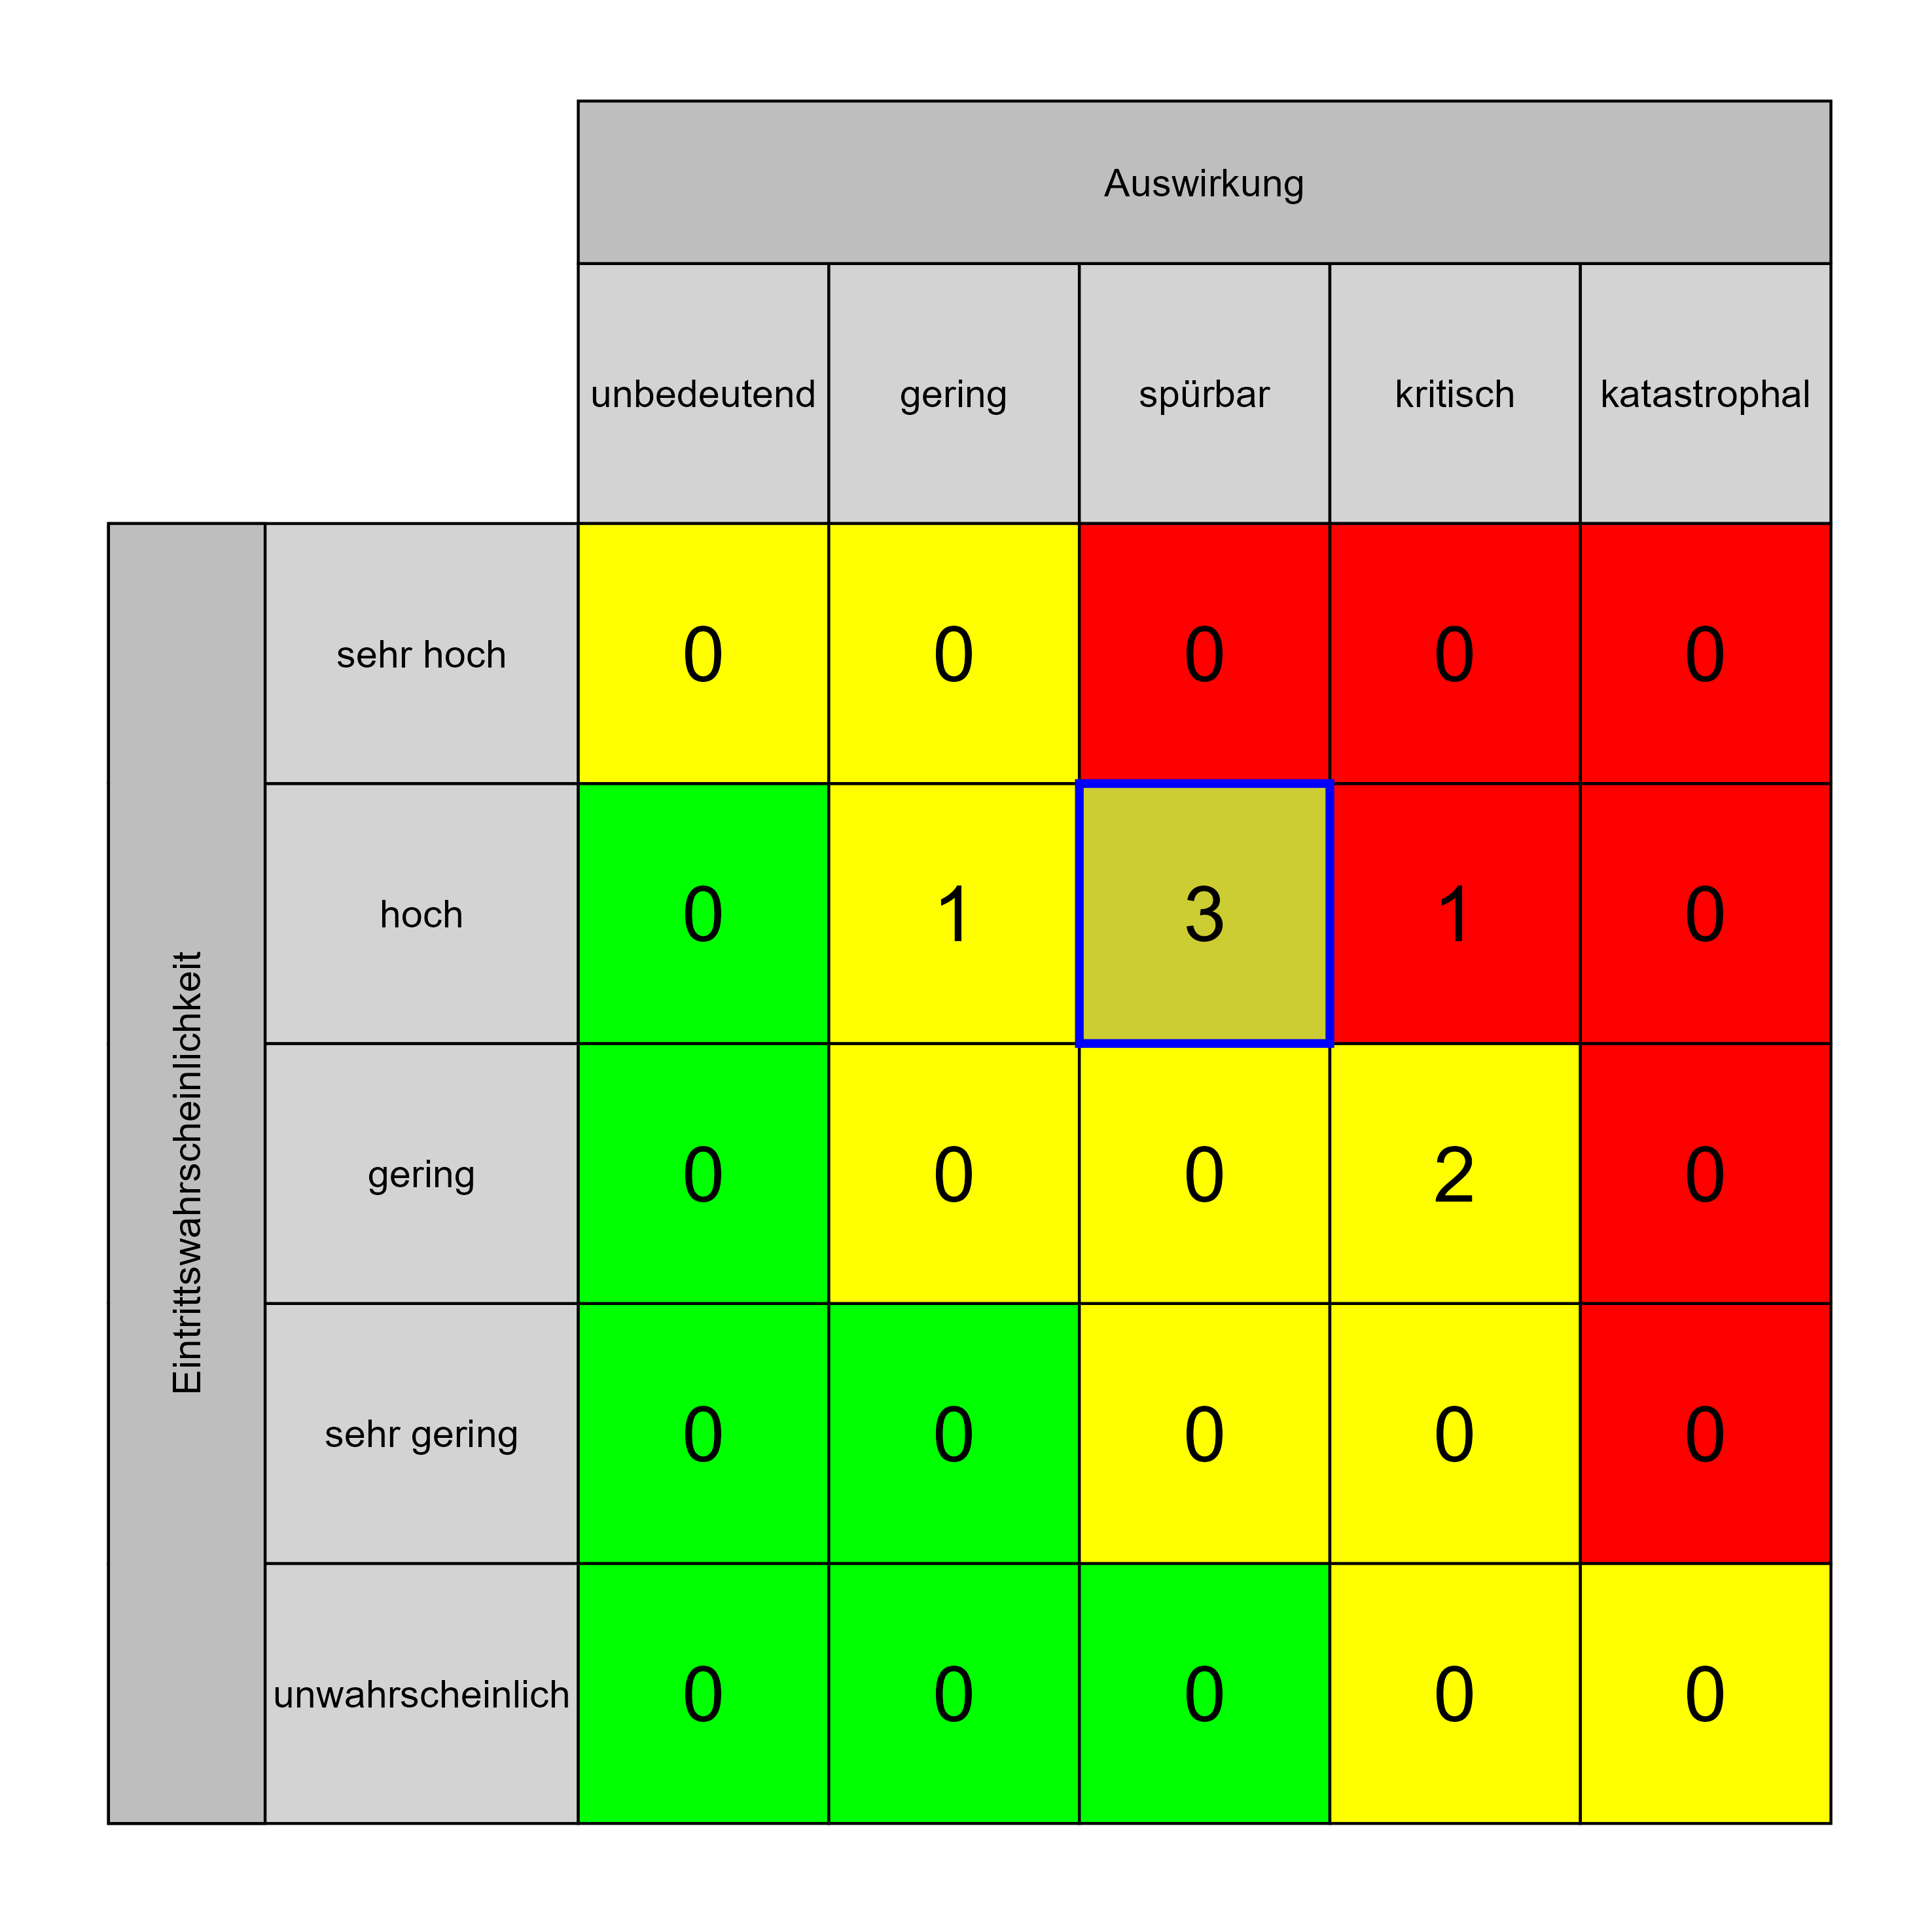

Szenario 1031
Beschreibung: [PO4] Wechsel wesentlicher Schlüsselpersonen für die Umsetzung/Verantwortlicher im Projektteam (z. B. Projektleitung, Nutzer, Planer, Auftraggeber, Verantwortungsträger in einzelnen Bereichen z. B. Technik), Know-How-Träger stehen nicht zur Verfügung / Veränderung in den Entscheidungsstrukturen
Auswirkung: 3
Eintritt: 4
RPZ: 12
Typ: Risiko
KBID: PO004
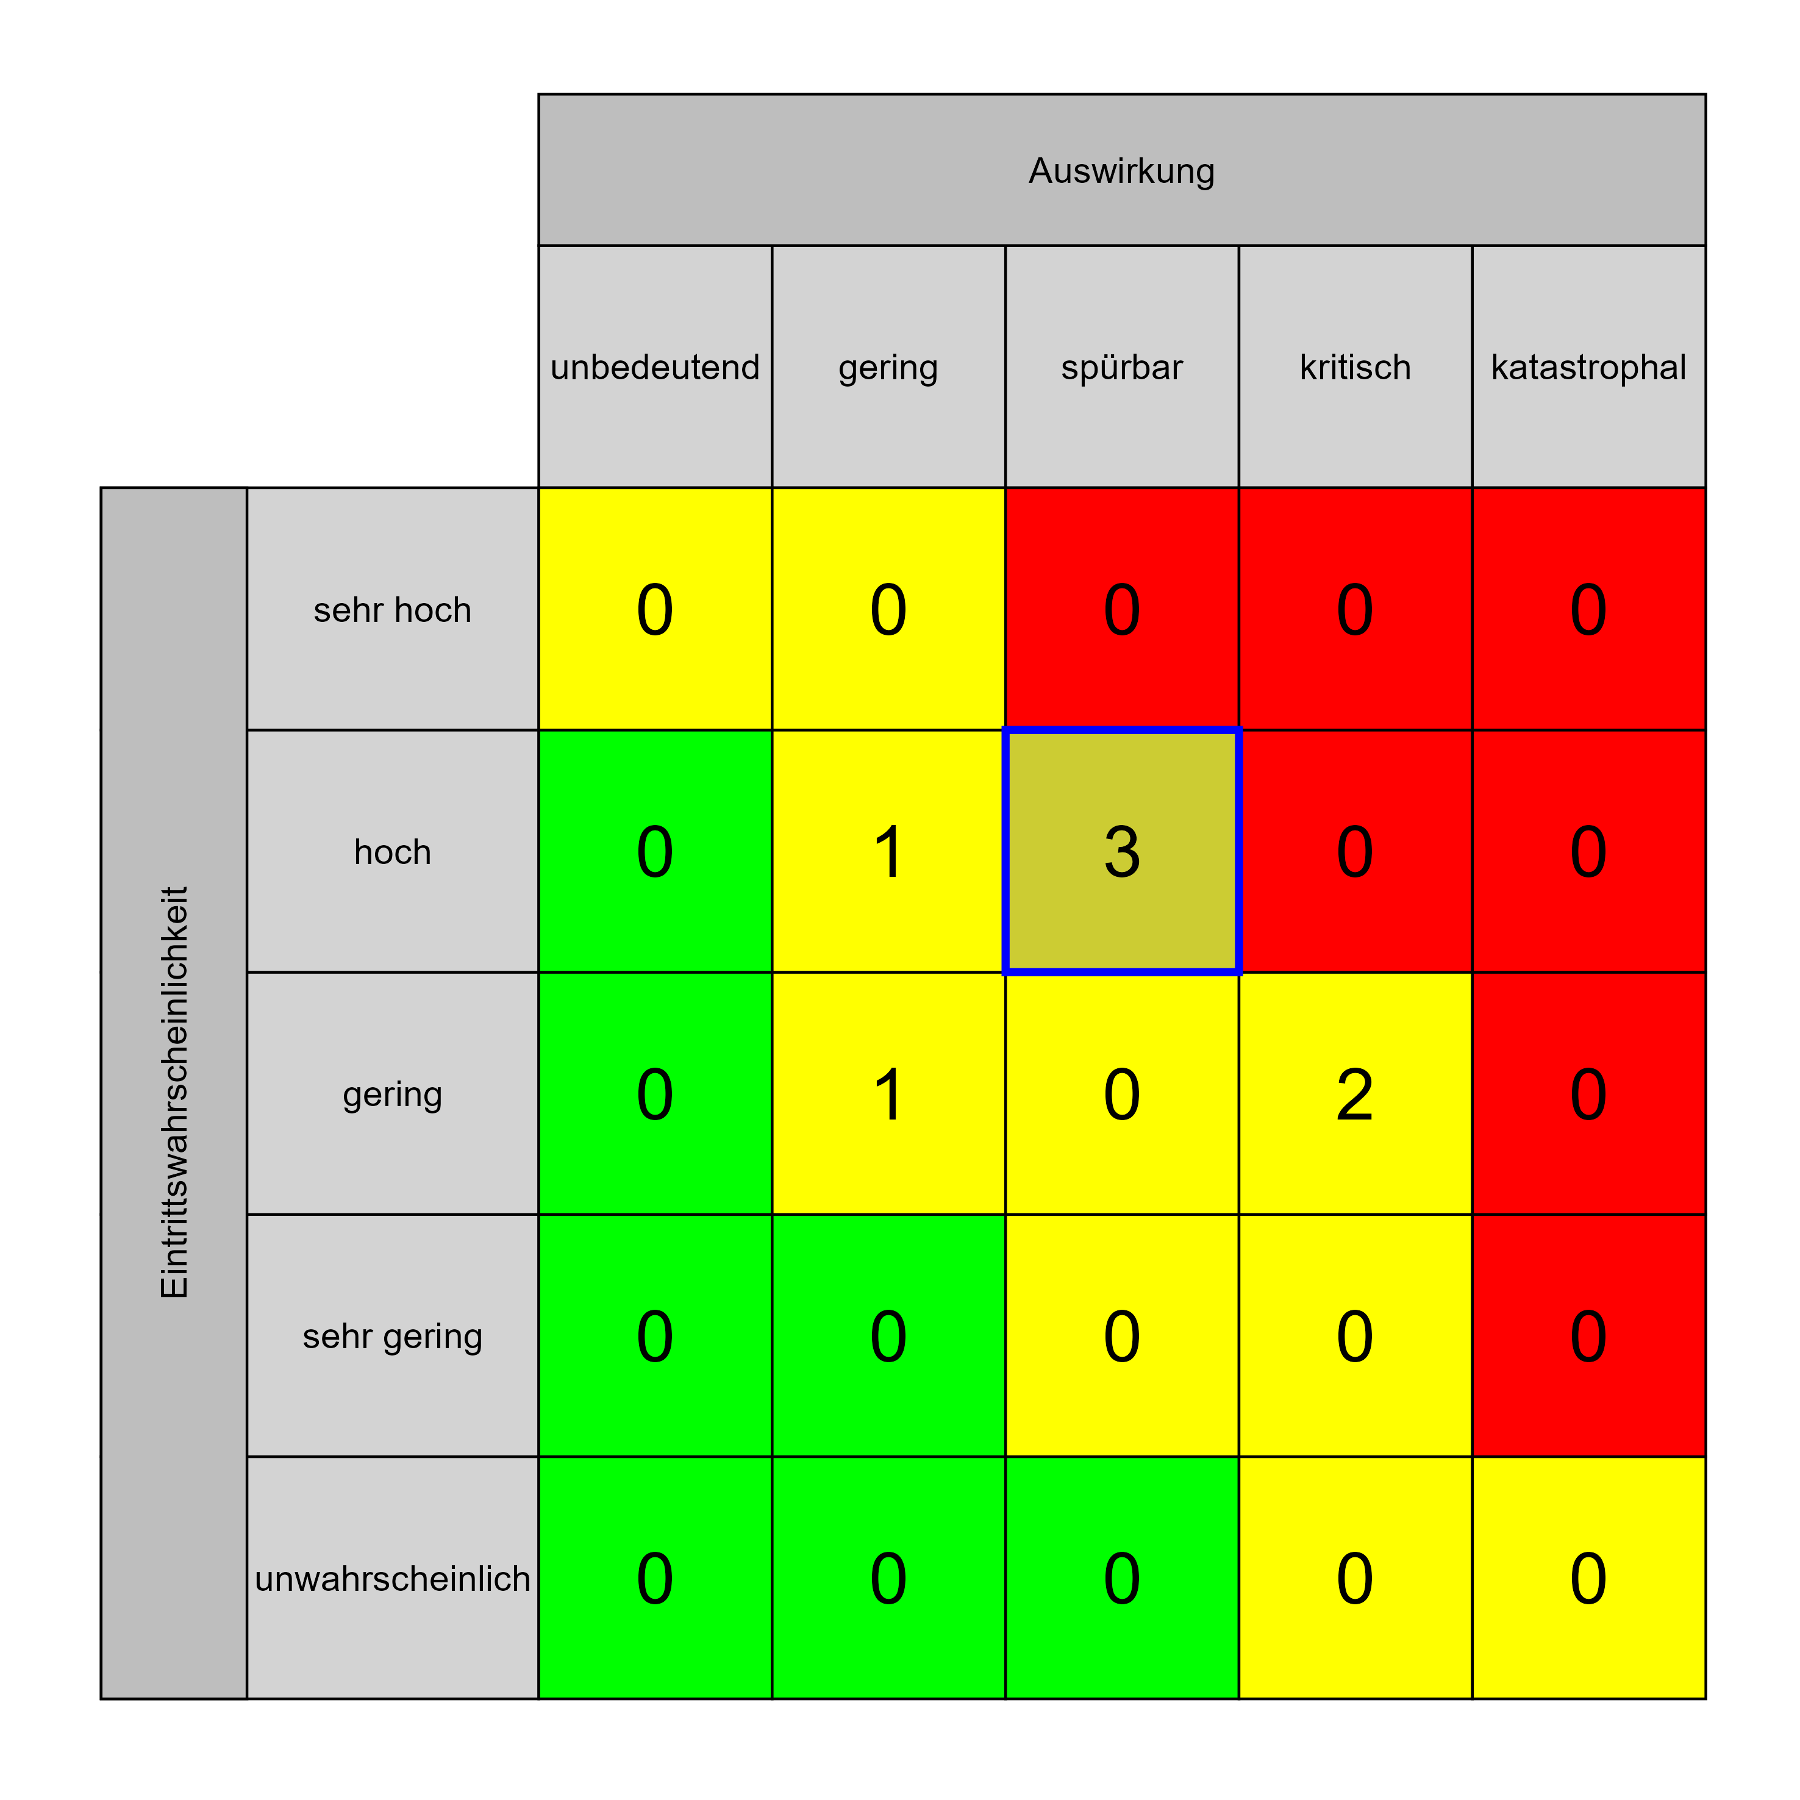

Szenario 1038
Beschreibung: [PA7] Lange Projektdauer
Auswirkung: 3
Eintritt: 4
RPZ: 12
Typ: Risiko
KBID: PA004
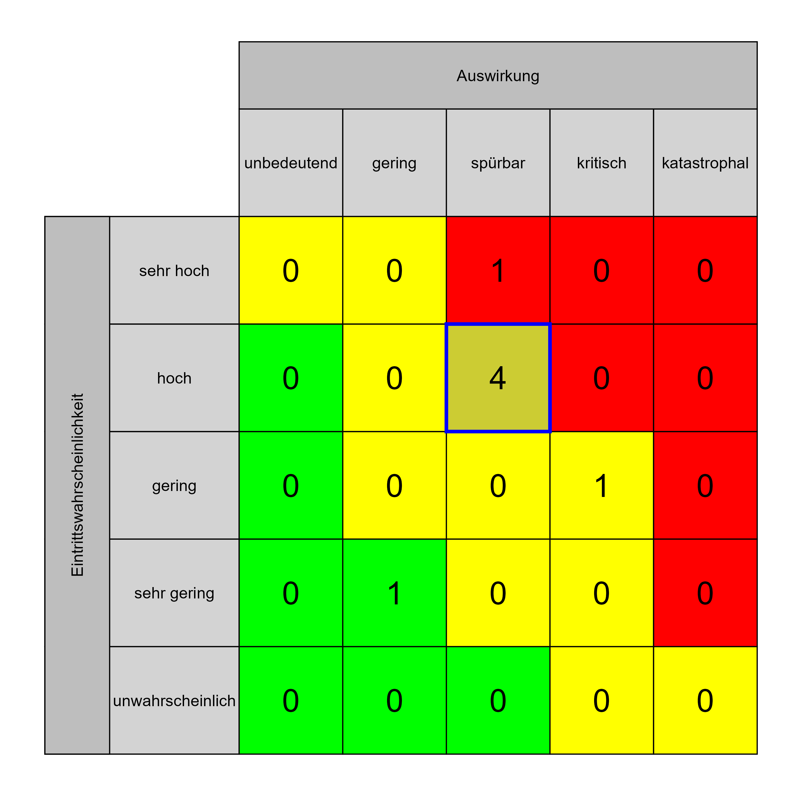

Szenario 1040
Beschreibung: [PA9] verzögerte Freigabe von Planungsschritten und Genehmigungschritten
Auswirkung: 3
Eintritt: 4
RPZ: 12
Typ: Risiko
KBID: PA005
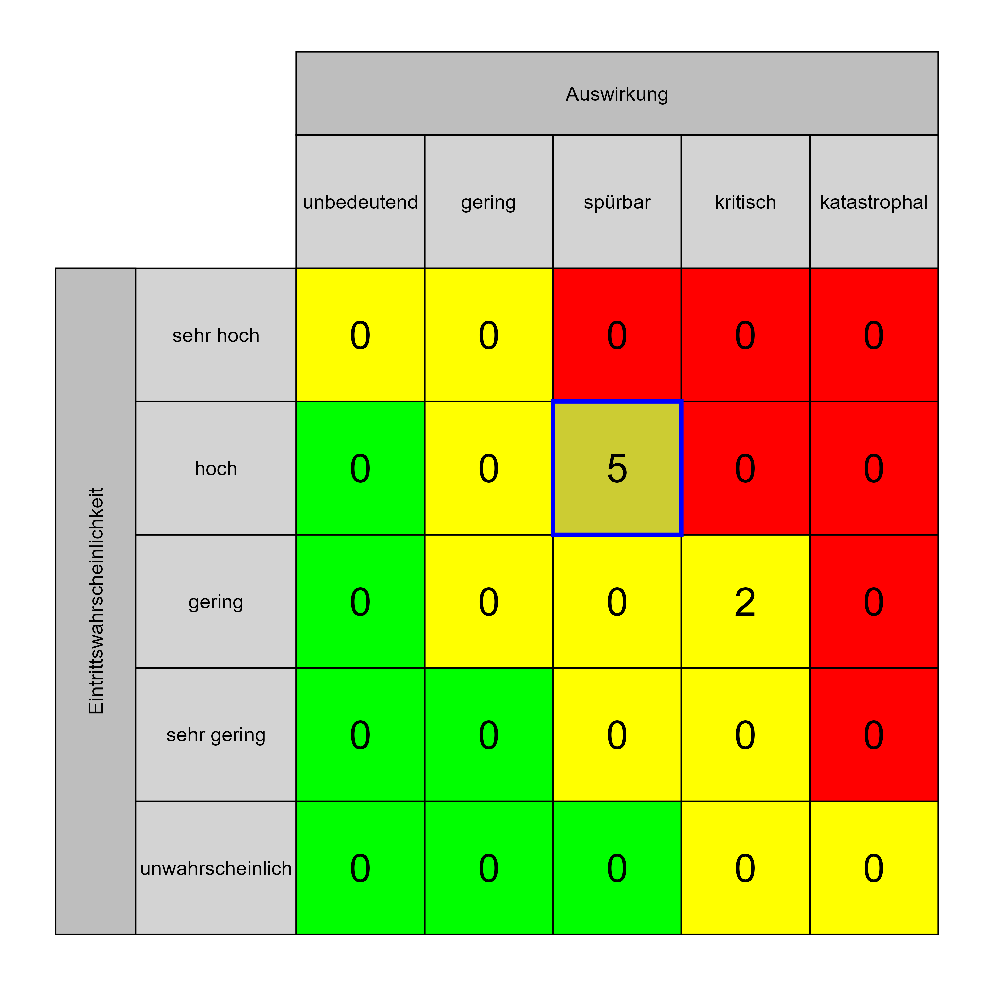

Szenario 1045
Beschreibung: [PF5] personelle Veränderungen (innerhalb der Auftraggeber Organisation) groß
Auswirkung: 3
Eintritt: 4
RPZ: 12
Typ: Risiko
KBID: PF004
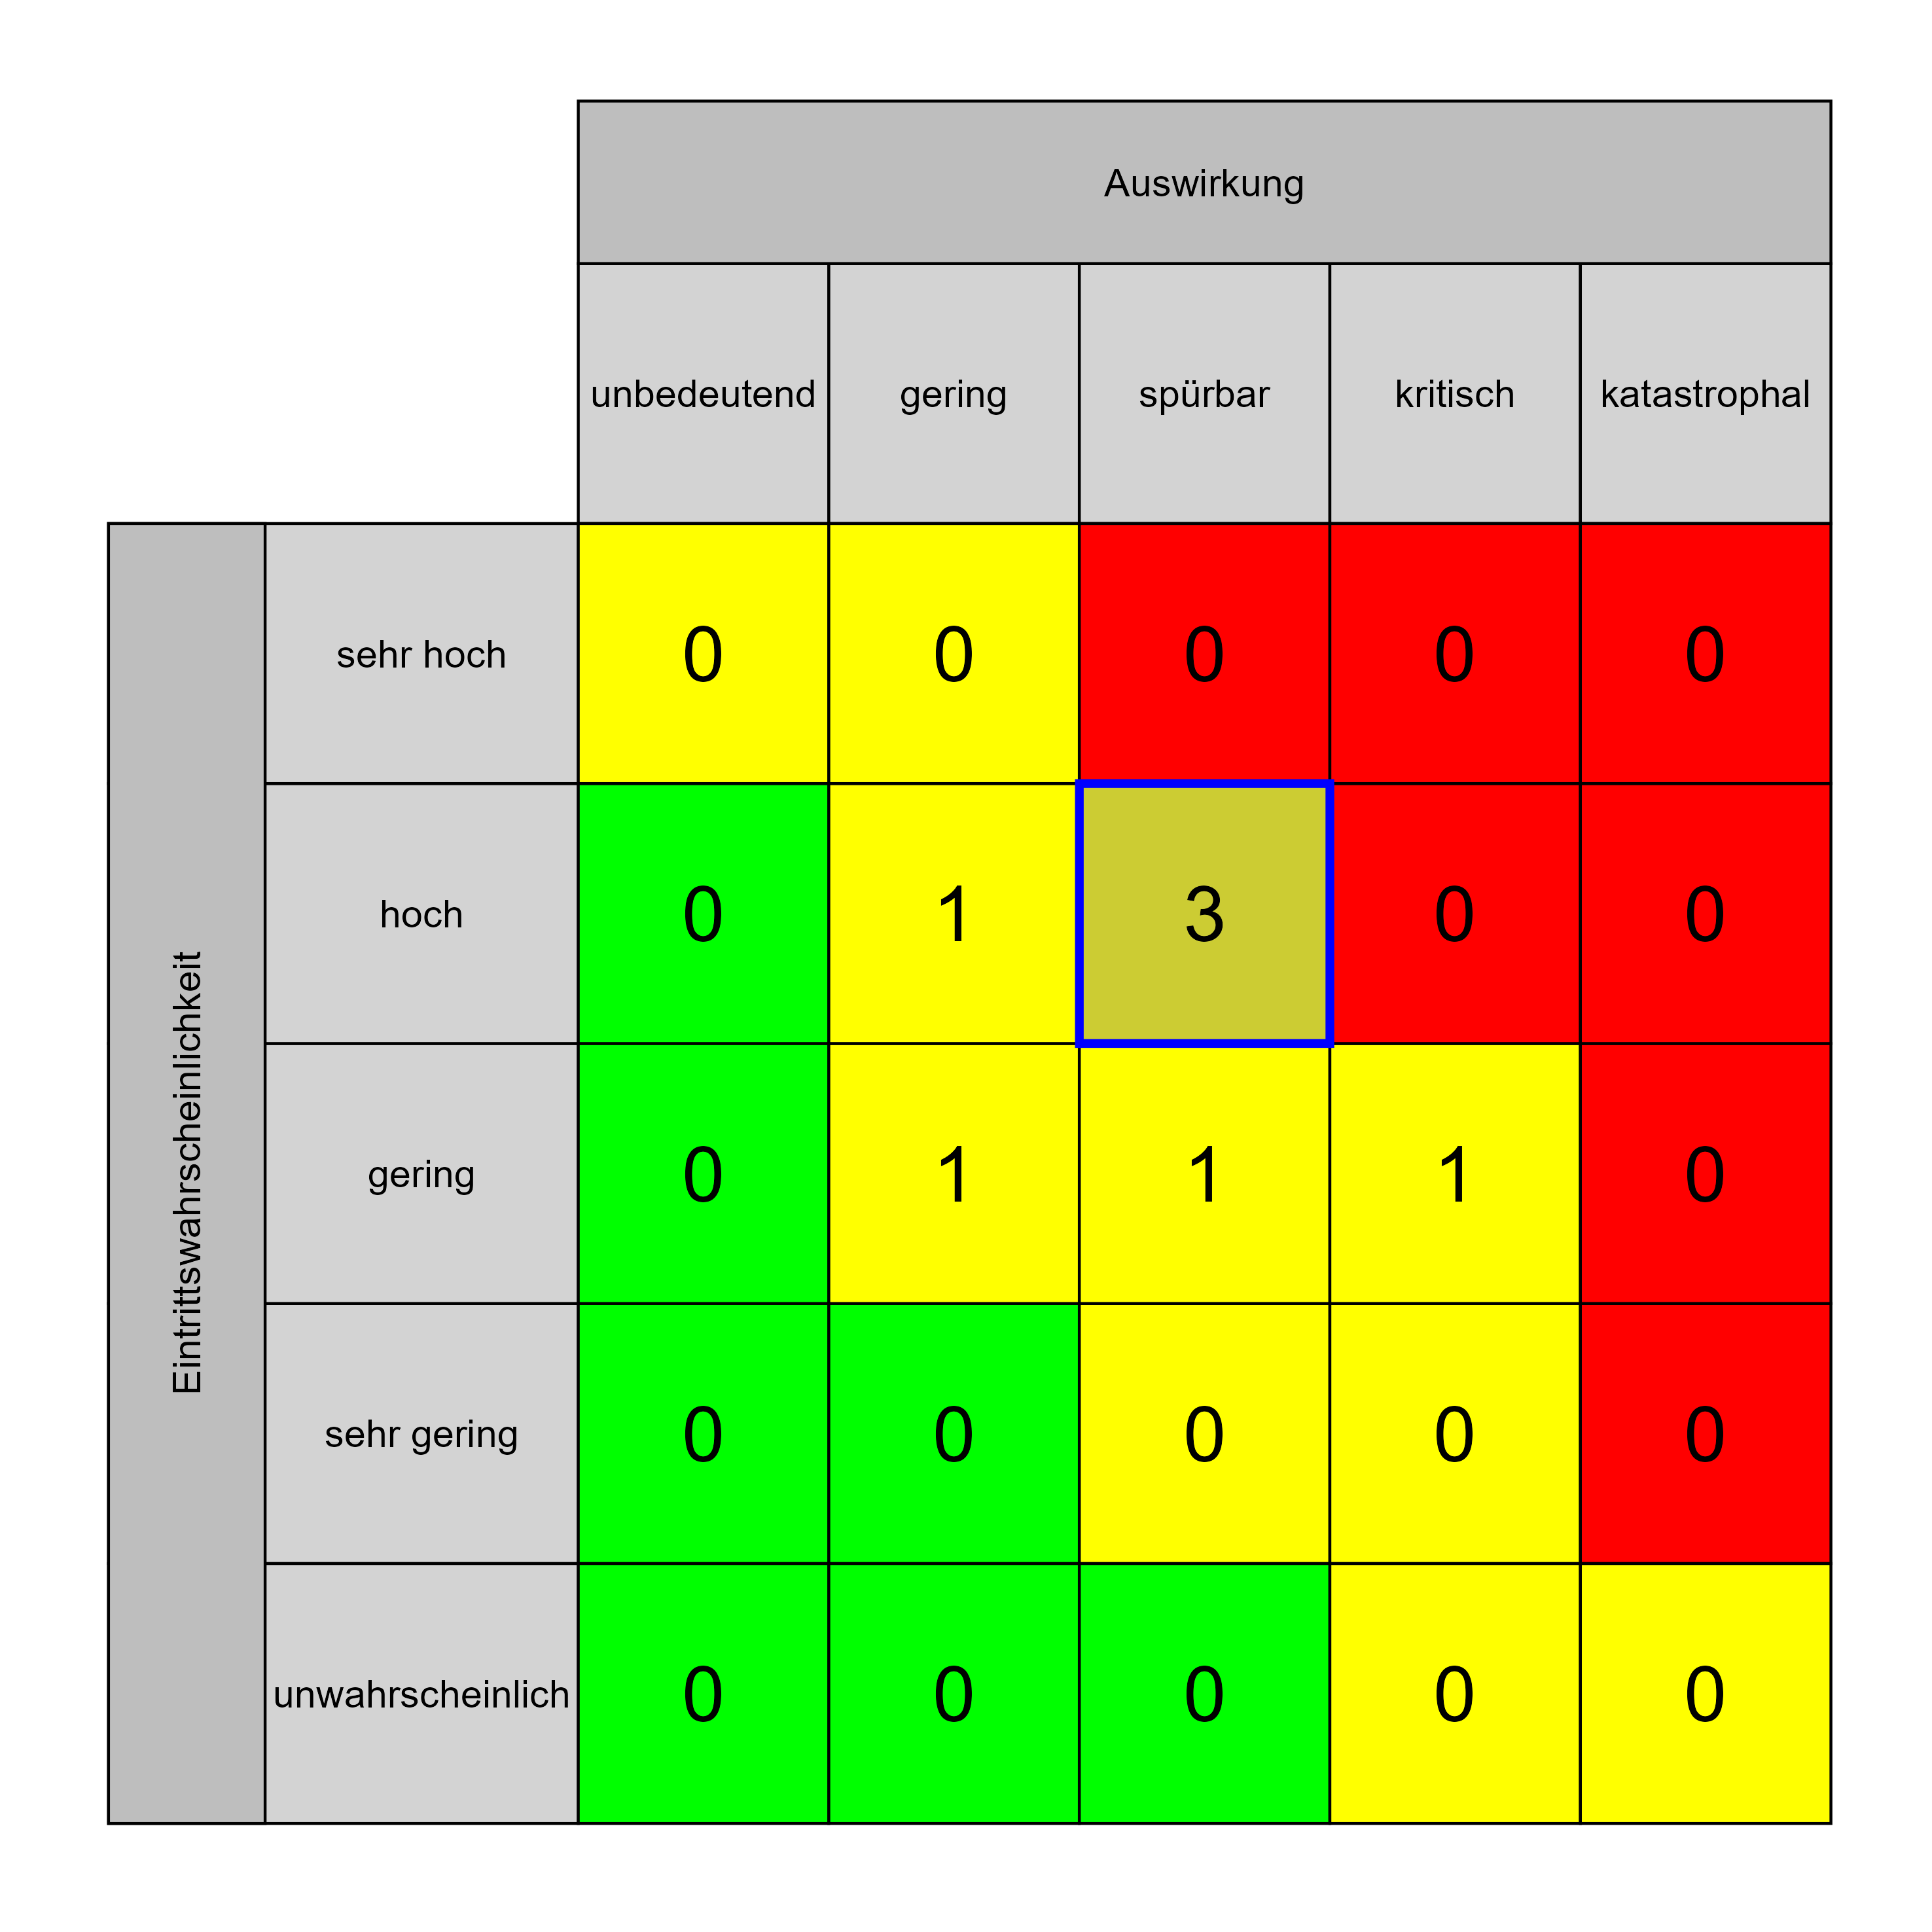

Szenario 991
Beschreibung: [PU1] Konflikte mit anderen Projekten (nicht nur Bauprojekte) oder mit dem laufenden Betrieb
Auswirkung: 3
Eintritt: 3
RPZ: 9
Typ: Risiko
KBID: PU002
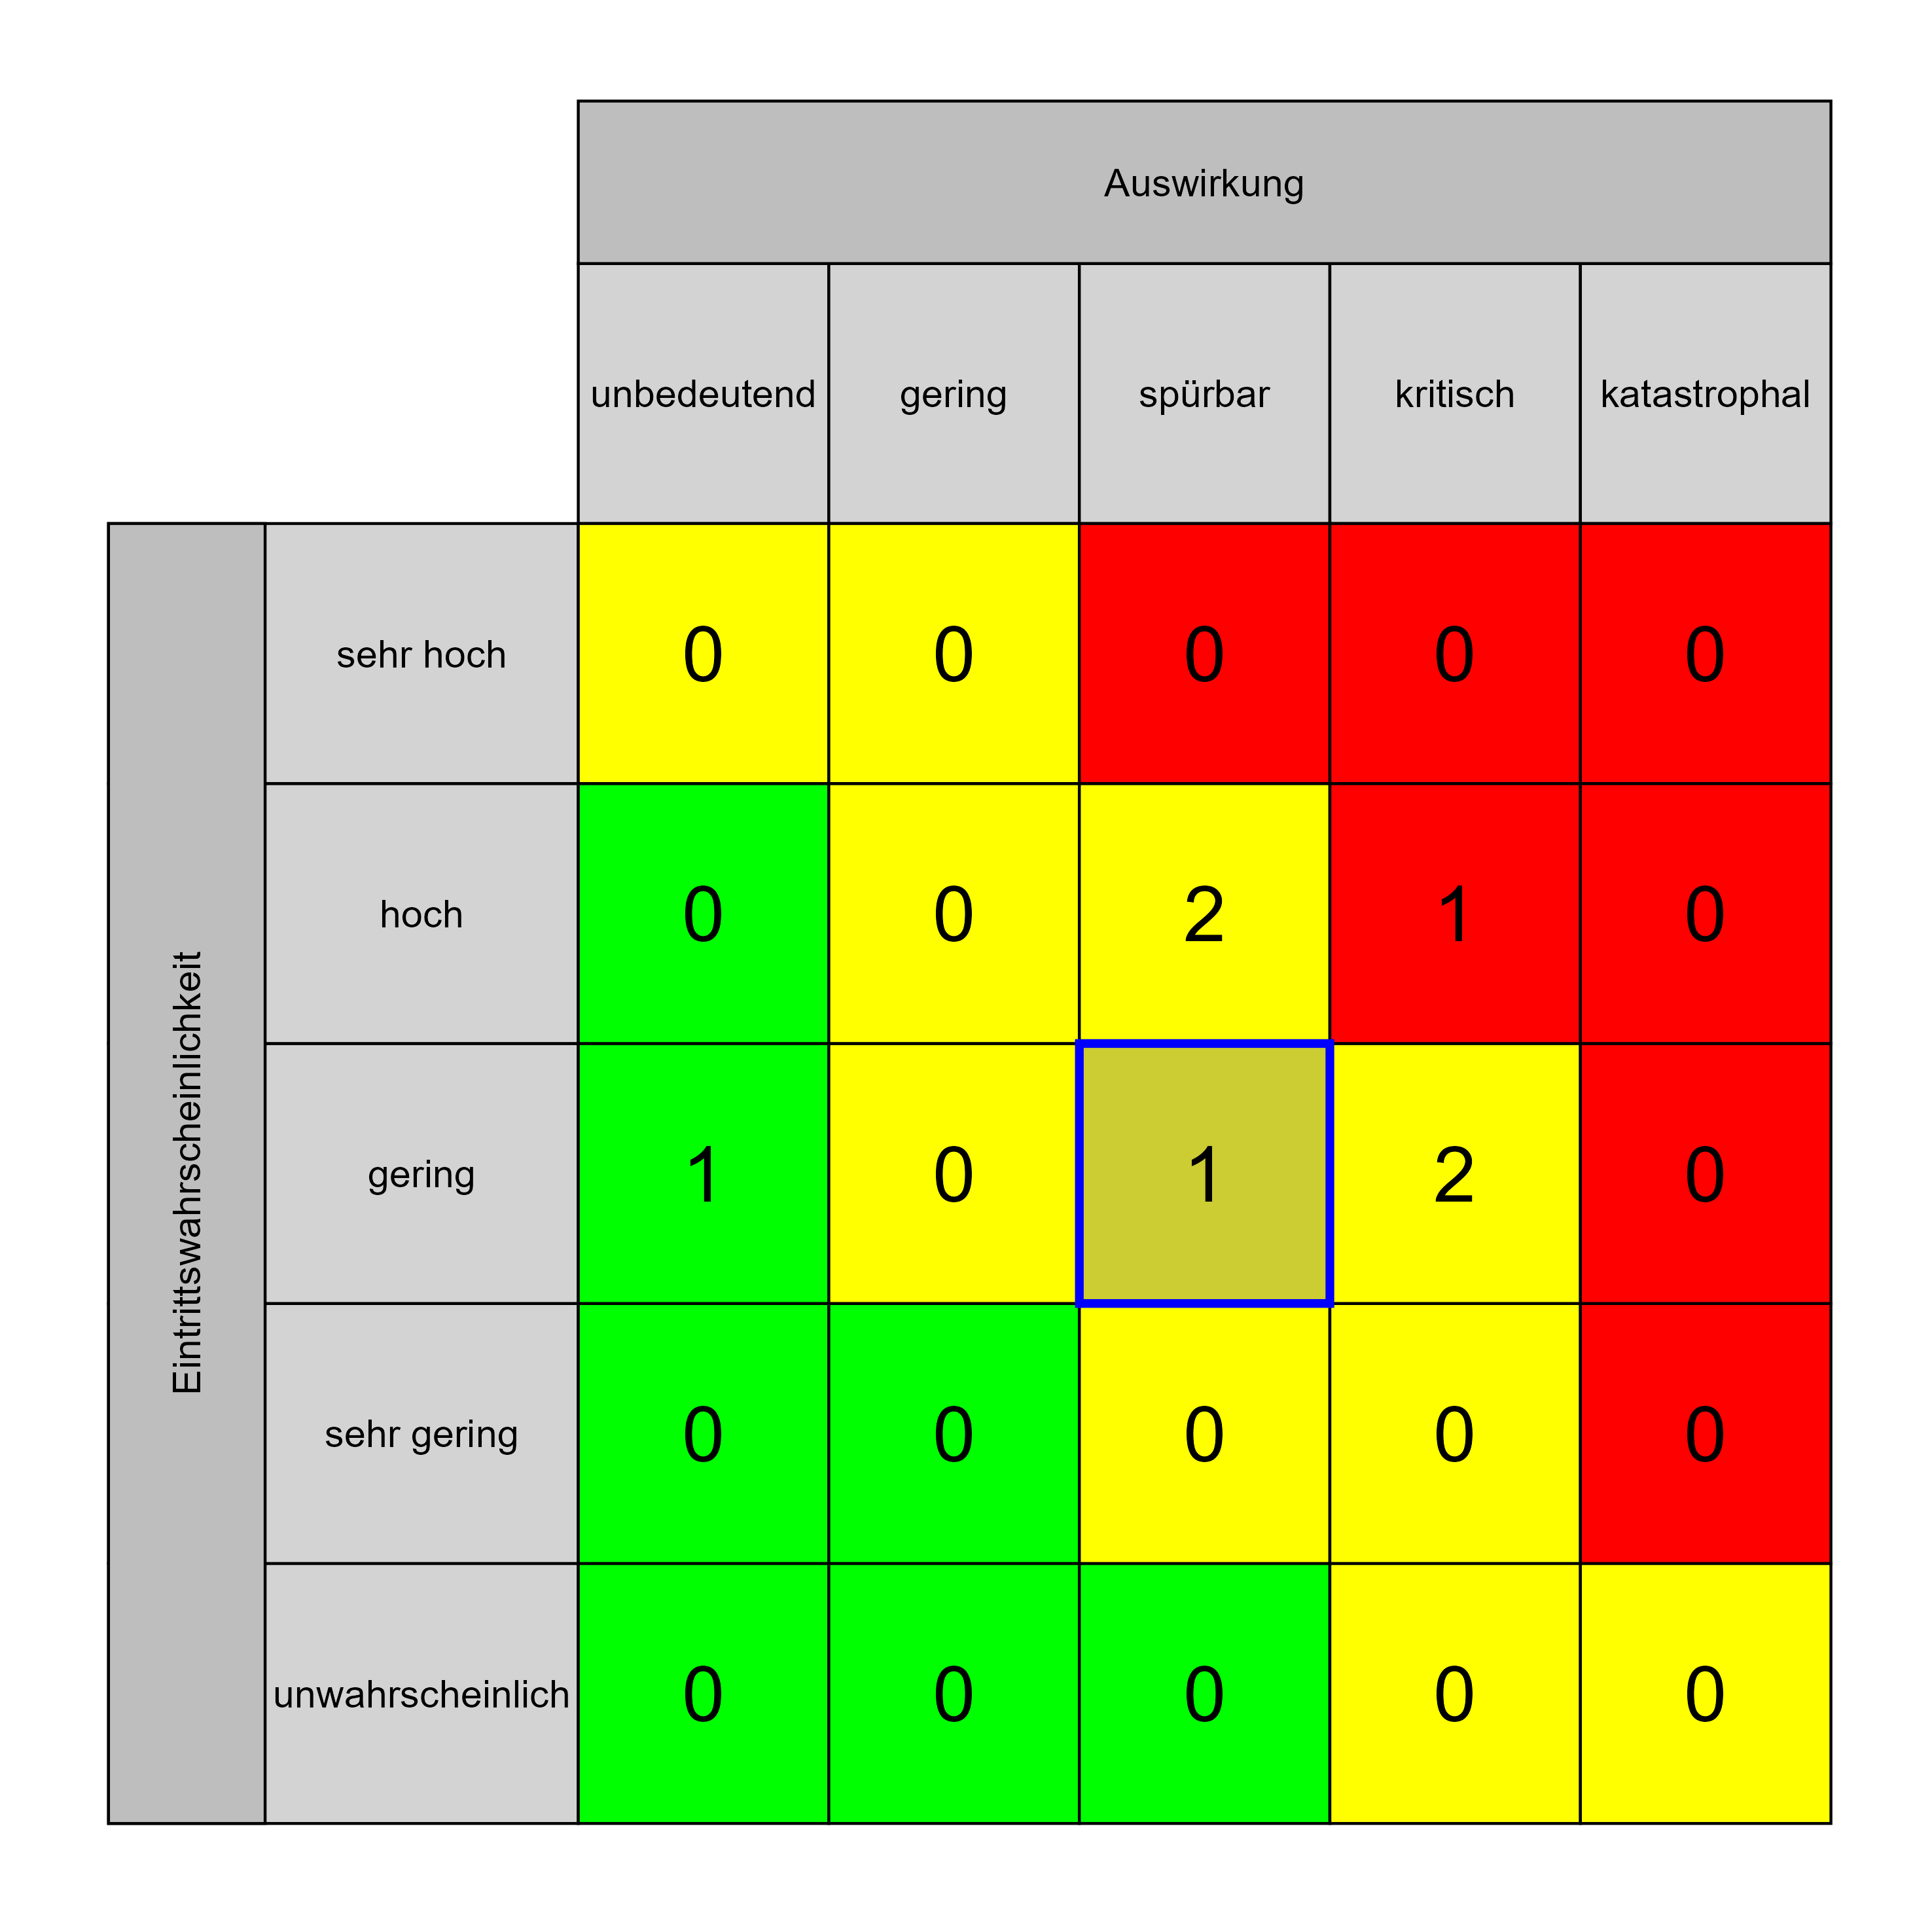

Szenario 995
Beschreibung: [PU5] Bei Inbetriebnahme keine Kompatibilität der Projektziele mit dem Versorgungsauftrag (z.B. Betriebsziele, politische Ziele, Umsetzung ÖSG-RSG usw.)
Auswirkung: 3
Eintritt: 3
RPZ: 9
Typ: Risiko
KBID: PU005
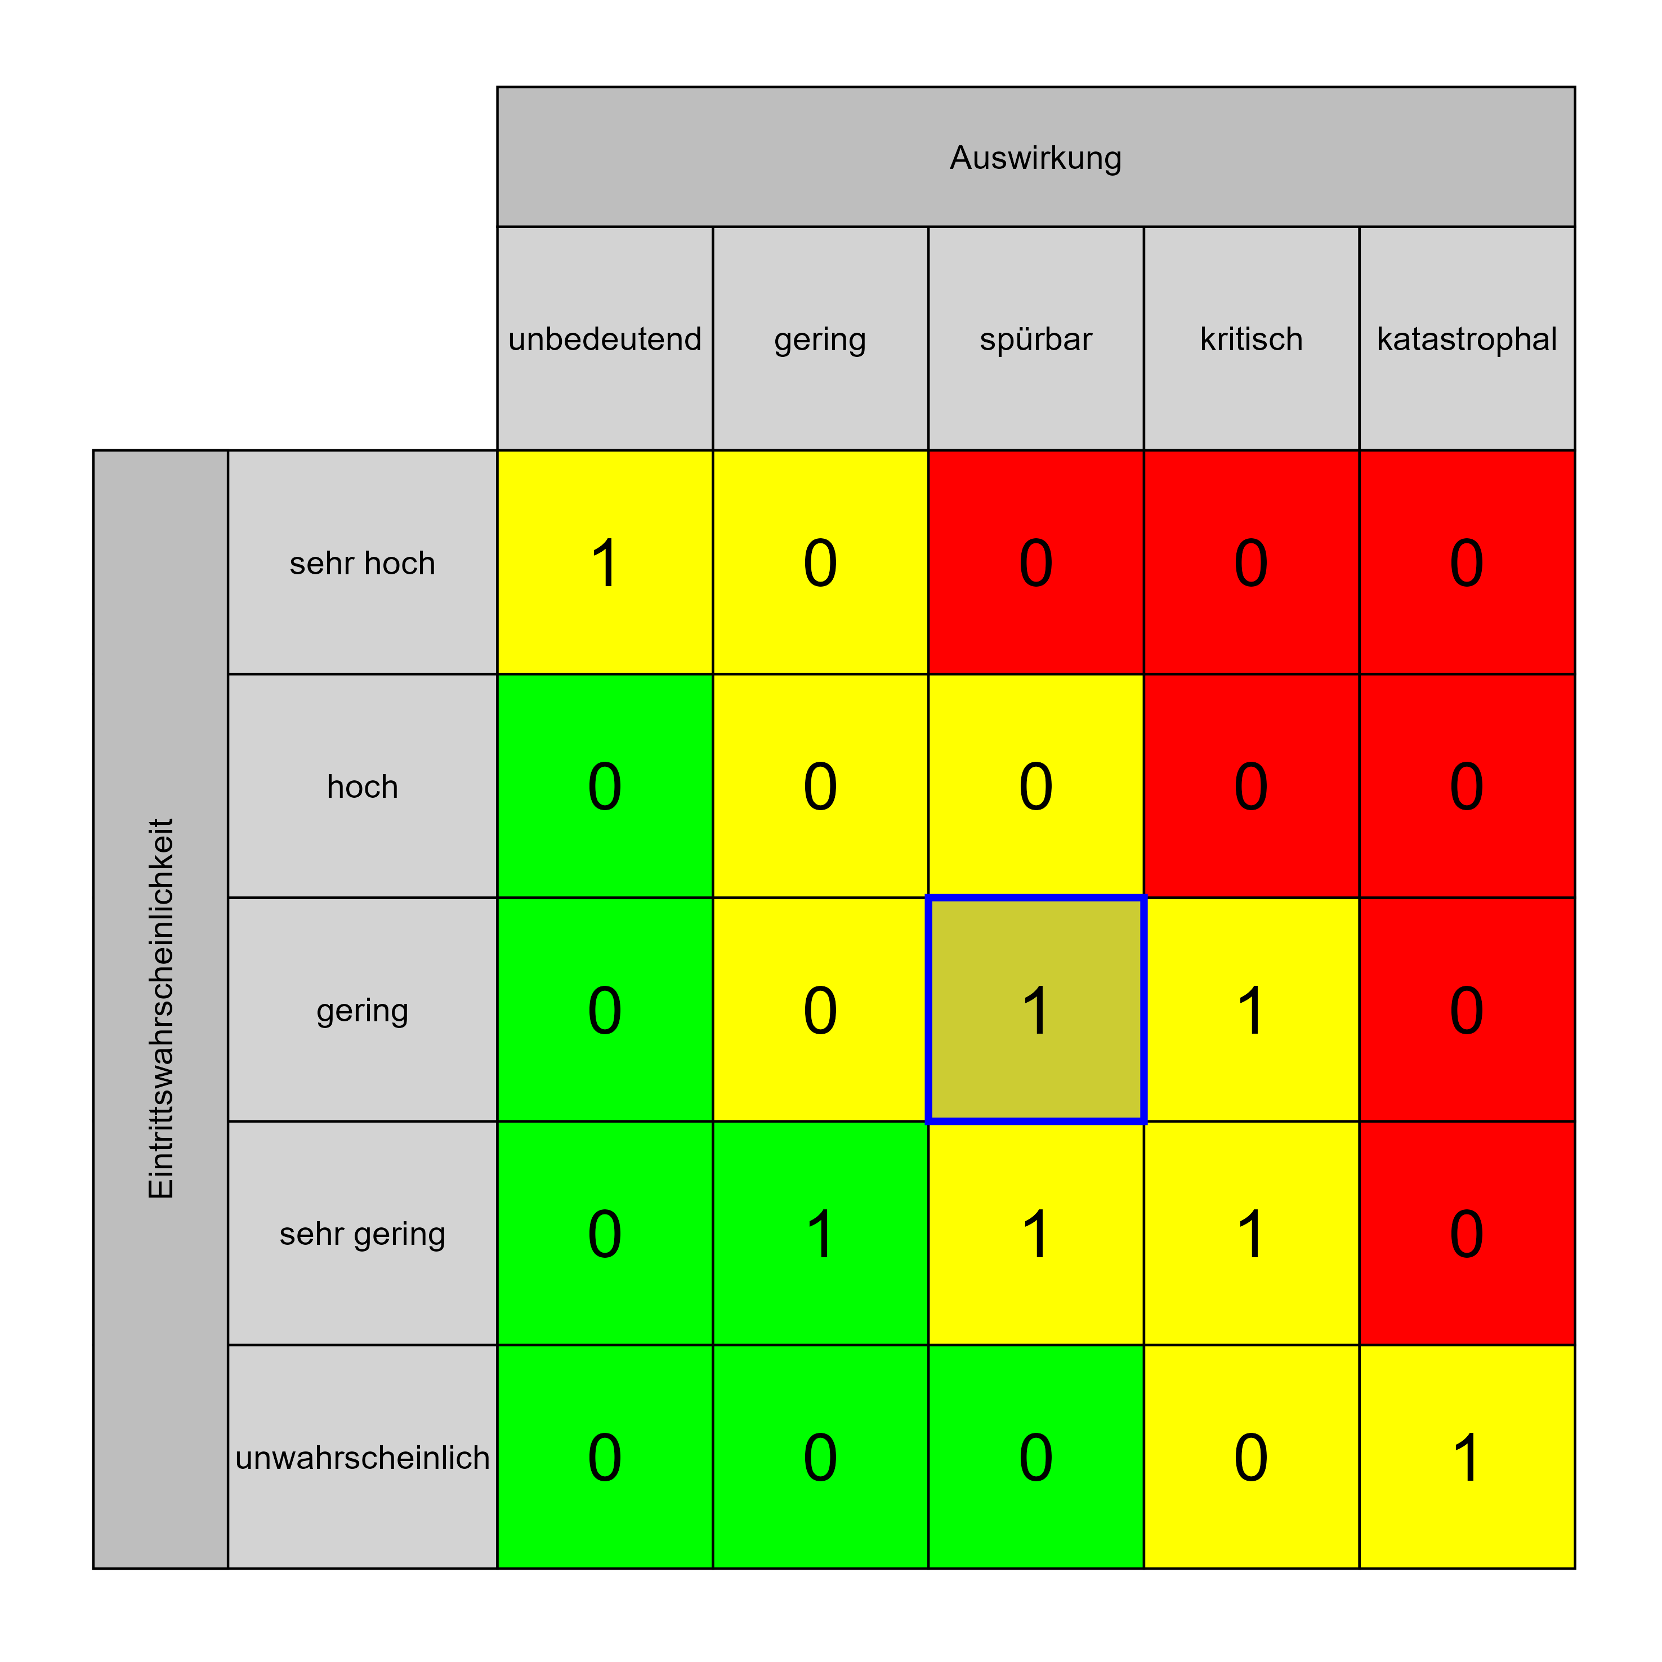

Szenario 1000
Beschreibung: [PU6] Projektfortschritt bzw. -laufzeiten können nicht eingehalten werden
Auswirkung: 3
Eintritt: 3
RPZ: 9
Typ: Risiko
KBID: PU006
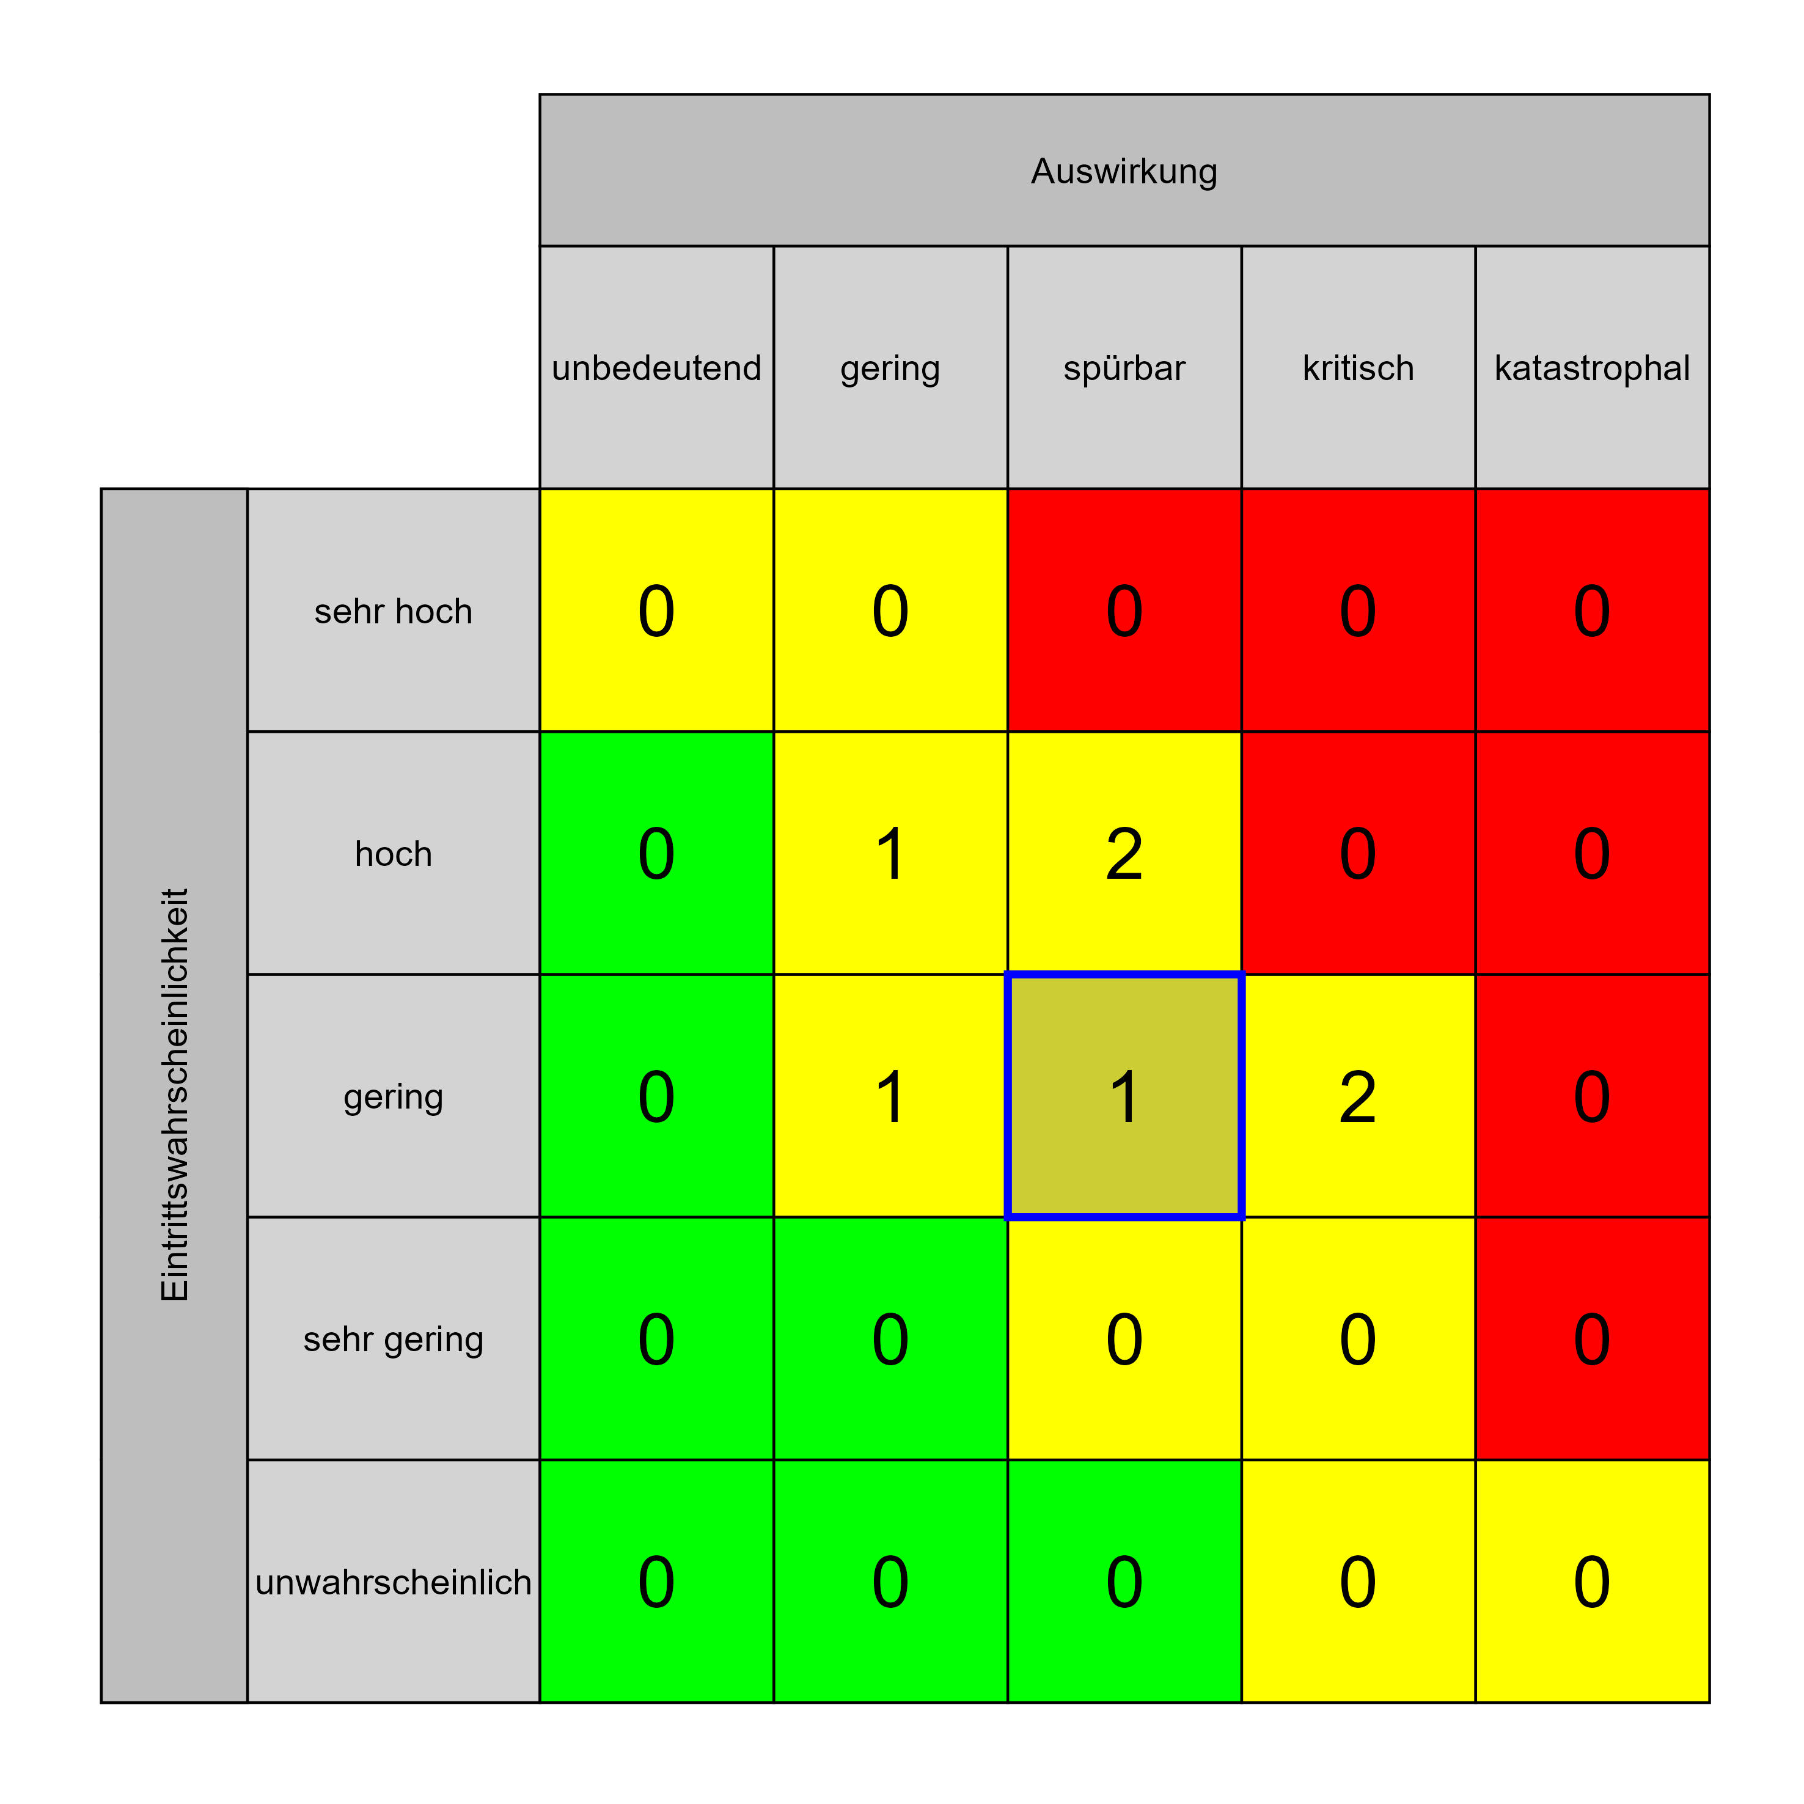

Szenario 1002
Beschreibung: [ÖU1] Umwelteinflüsse können Projekt behindern oder beeinflussen
Auswirkung: 3
Eintritt: 3
RPZ: 9
Typ: Risiko
KBID: ÖU001
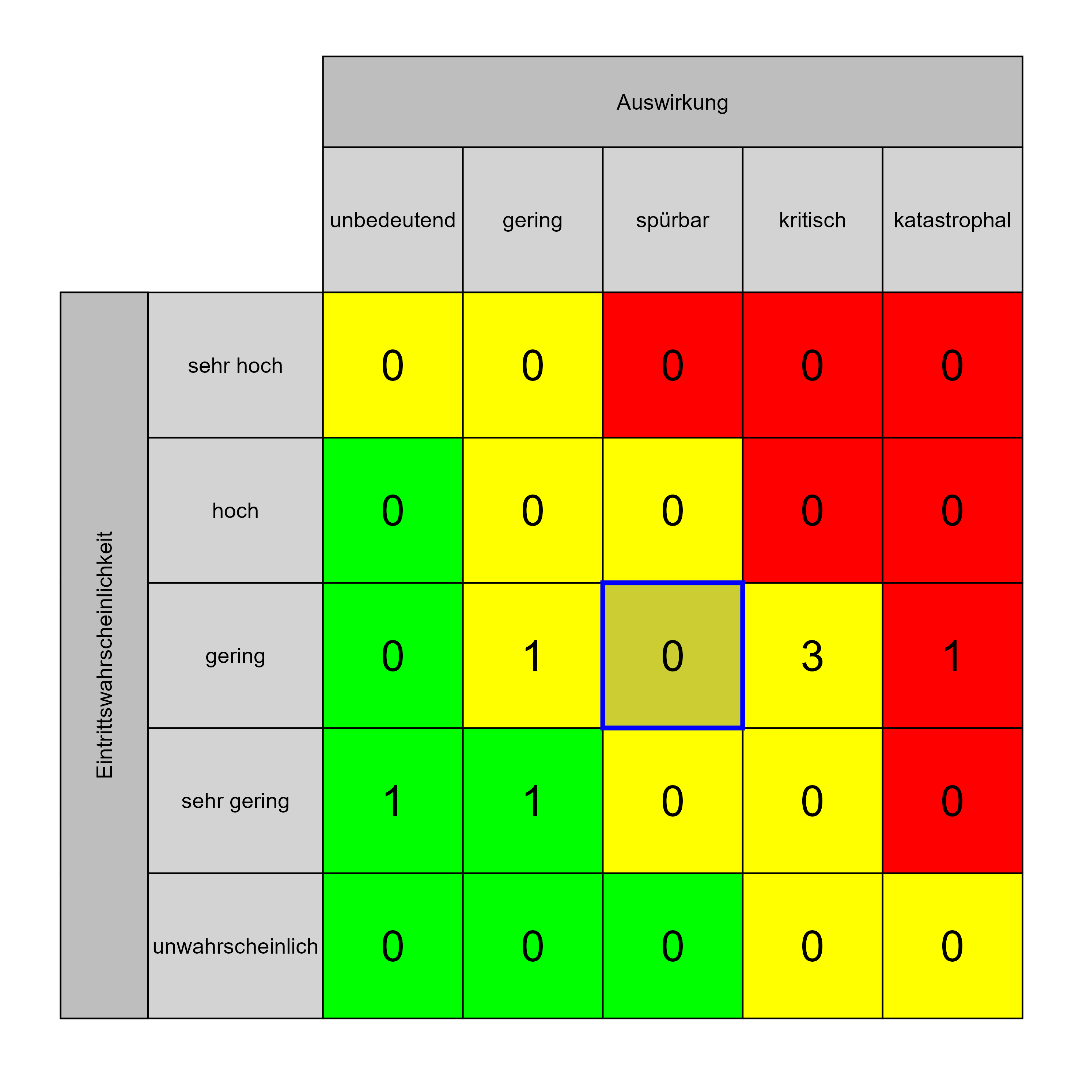

Szenario 1006
Beschreibung: [ÖU4] Verunreinigung angrenzender Gebäude
Auswirkung: 3
Eintritt: 3
RPZ: 9
Typ: Risiko
KBID: ÖU004
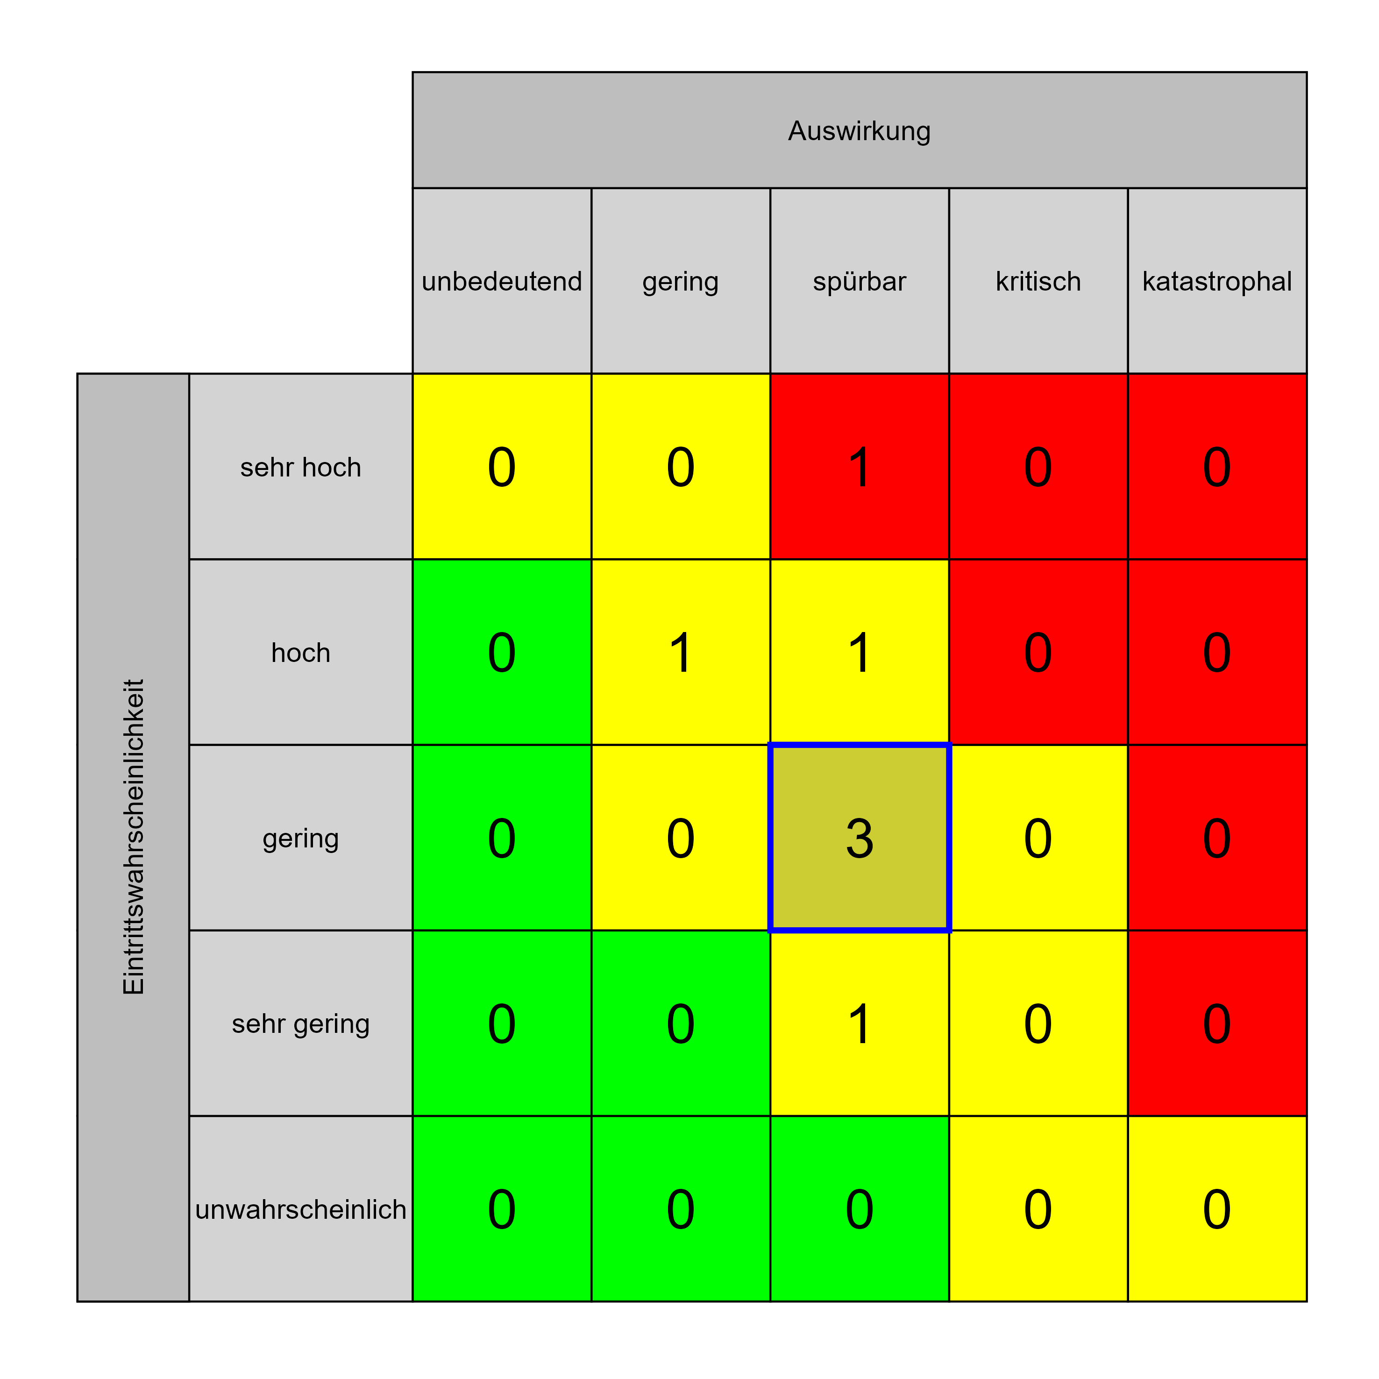

Szenario 1015
Beschreibung: [PV2] Zu eng gesetzter Projektterminplan
Auswirkung: 3
Eintritt: 3
RPZ: 9
Typ: Risiko
KBID: PV001
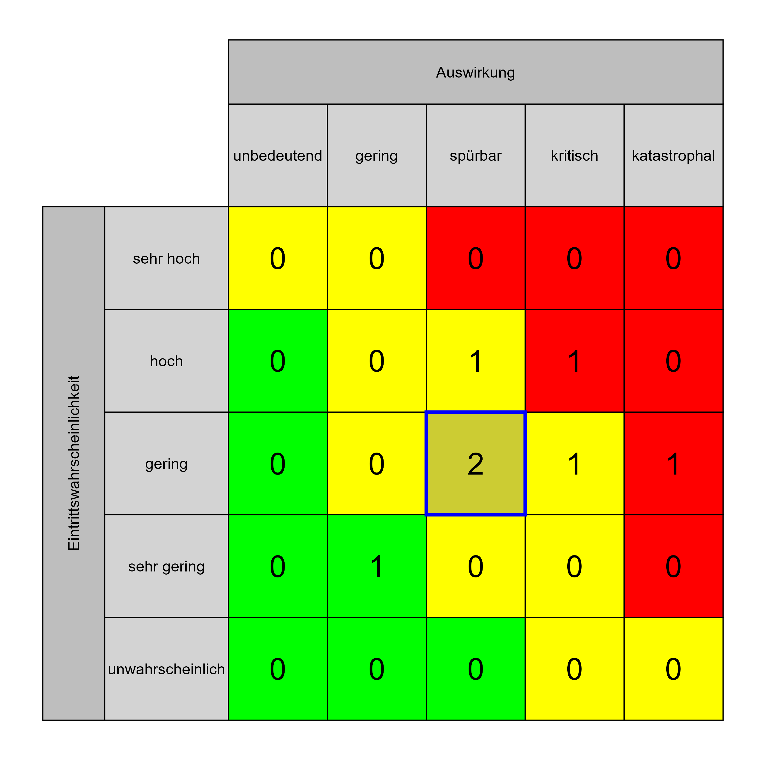

Szenario 1018
Beschreibung: [PV5] unzureichende Berücksichtigung der Nutzeranforderungen in der Planung
Auswirkung: 3
Eintritt: 3
RPZ: 9
Typ: Risiko
KBID: PV002
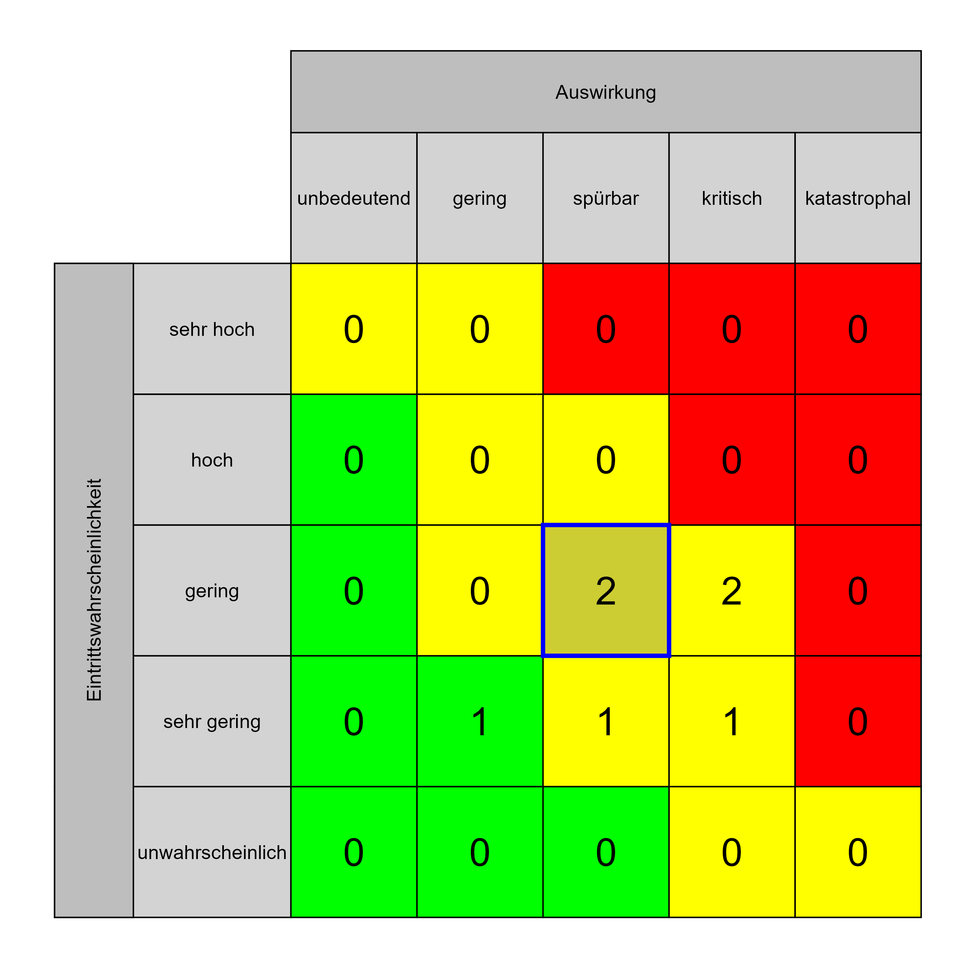

Szenario 1019
Beschreibung: [BB1] Kommunikationsfehler (Verständnisfehler) mit Nutzer
Auswirkung: 3
Eintritt: 3
RPZ: 9
Typ: Risiko
KBID: BB001
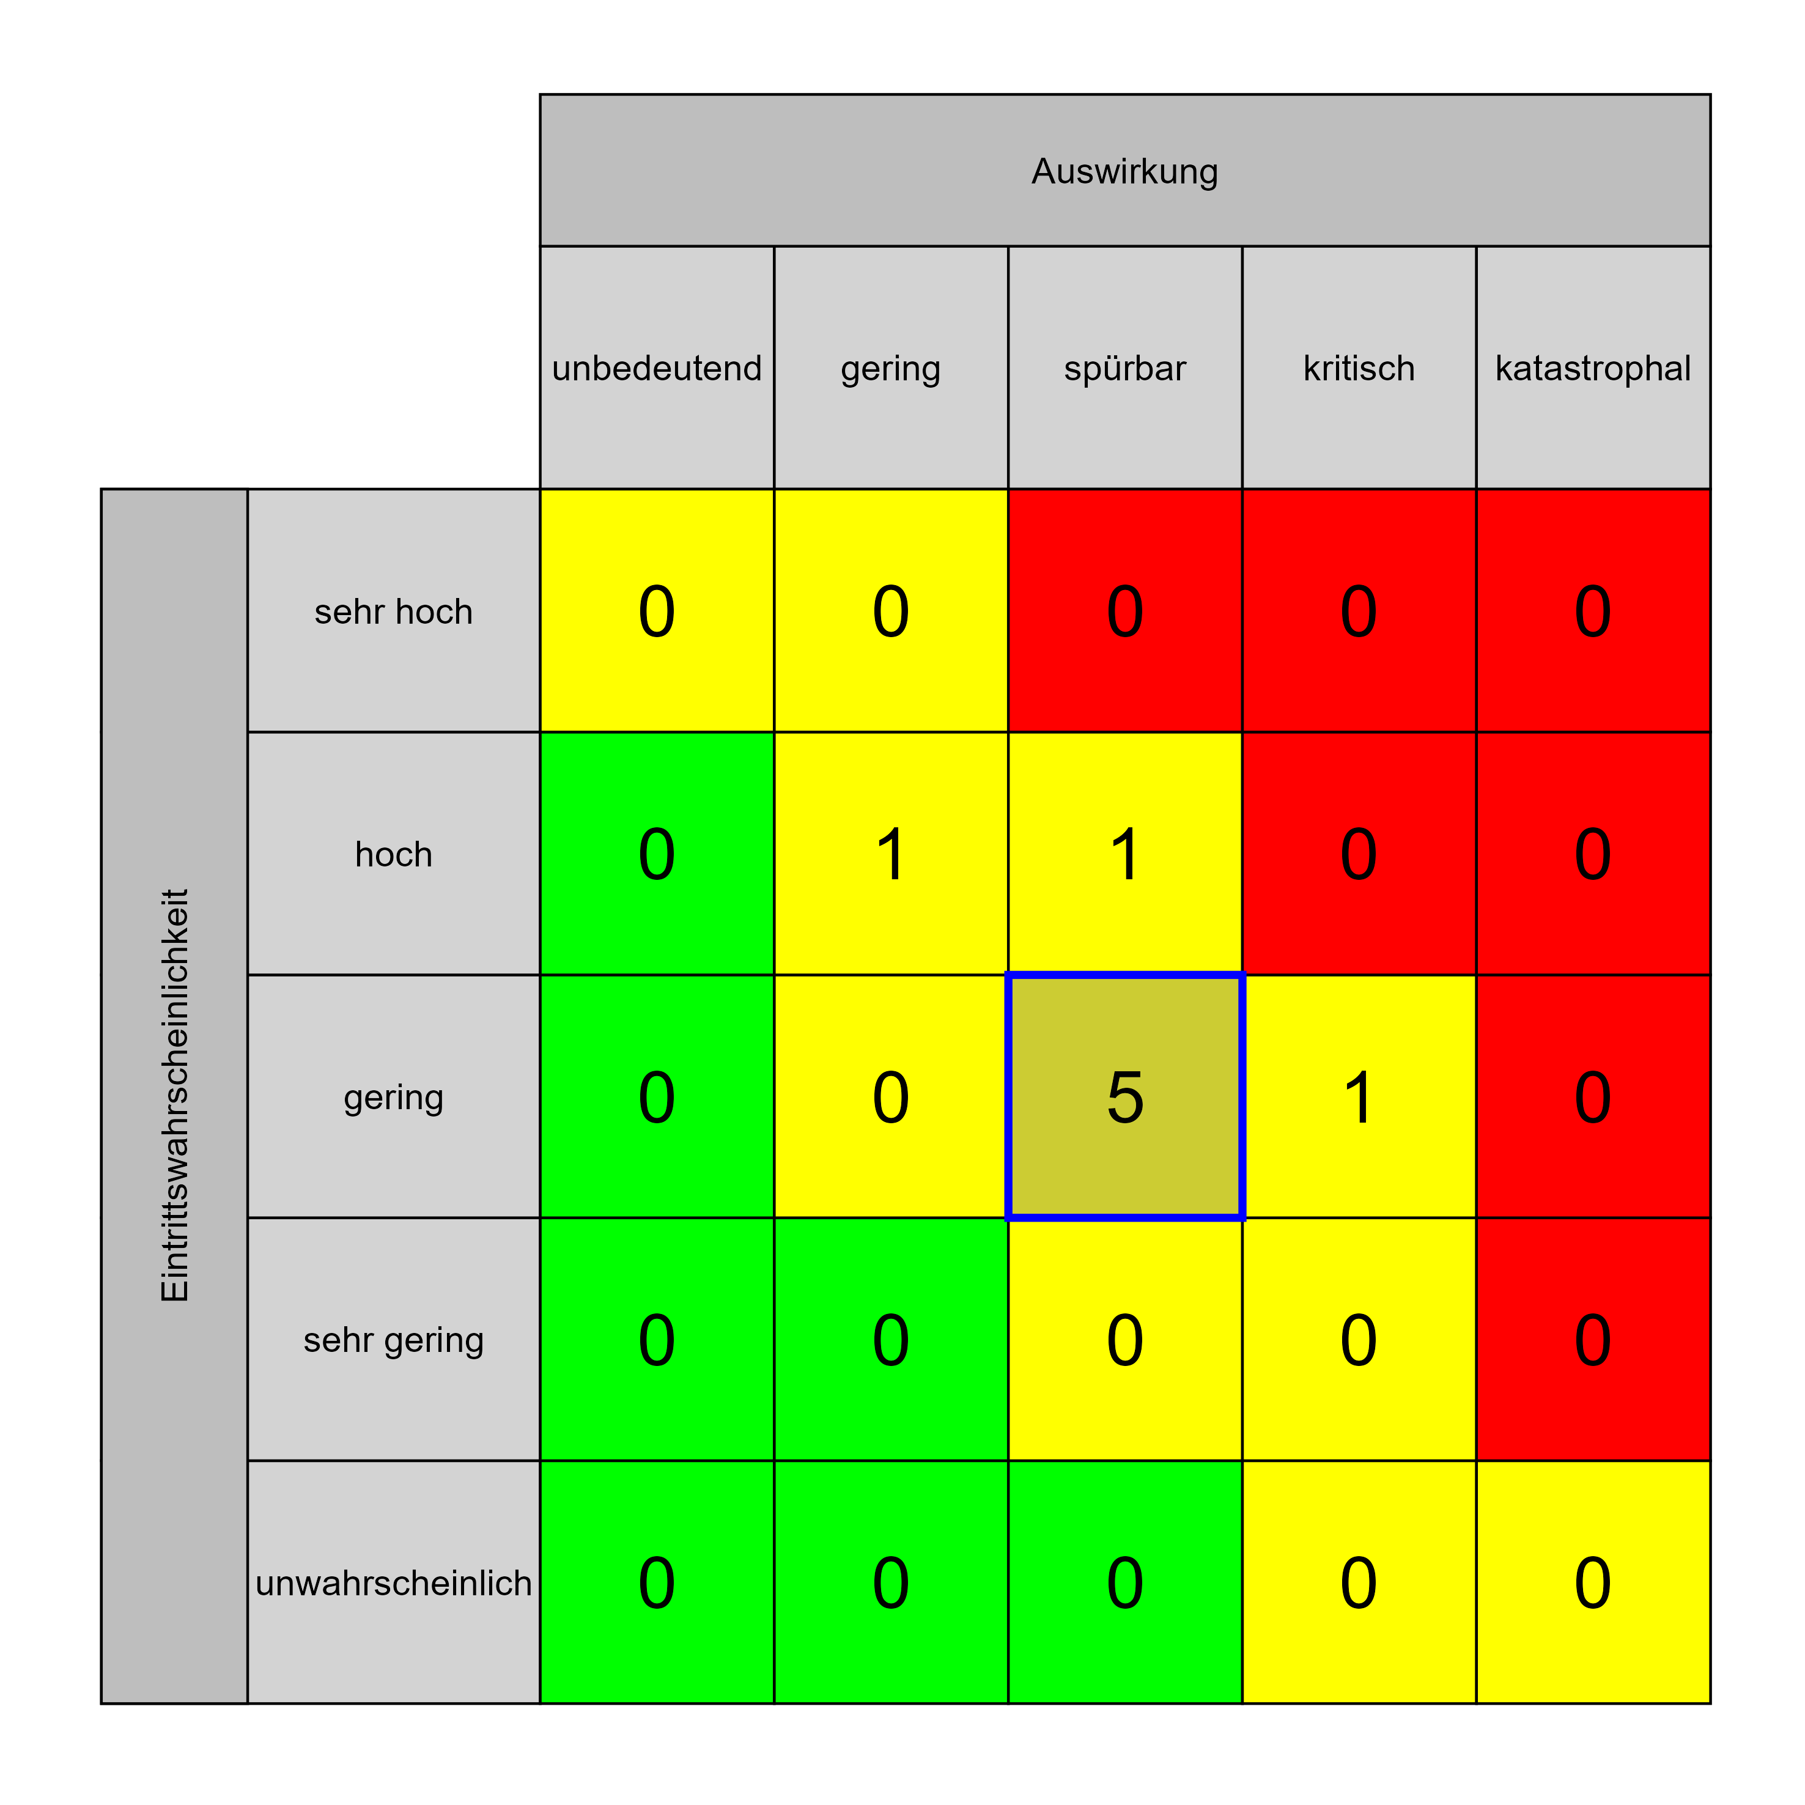

Szenario 1025
Beschreibung: [BB5] veränderte bzw. nicht/besonders wahrgenommene Zuständigkeit
Auswirkung: 3
Eintritt: 3
RPZ: 9
Typ: Risiko
KBID: BB007
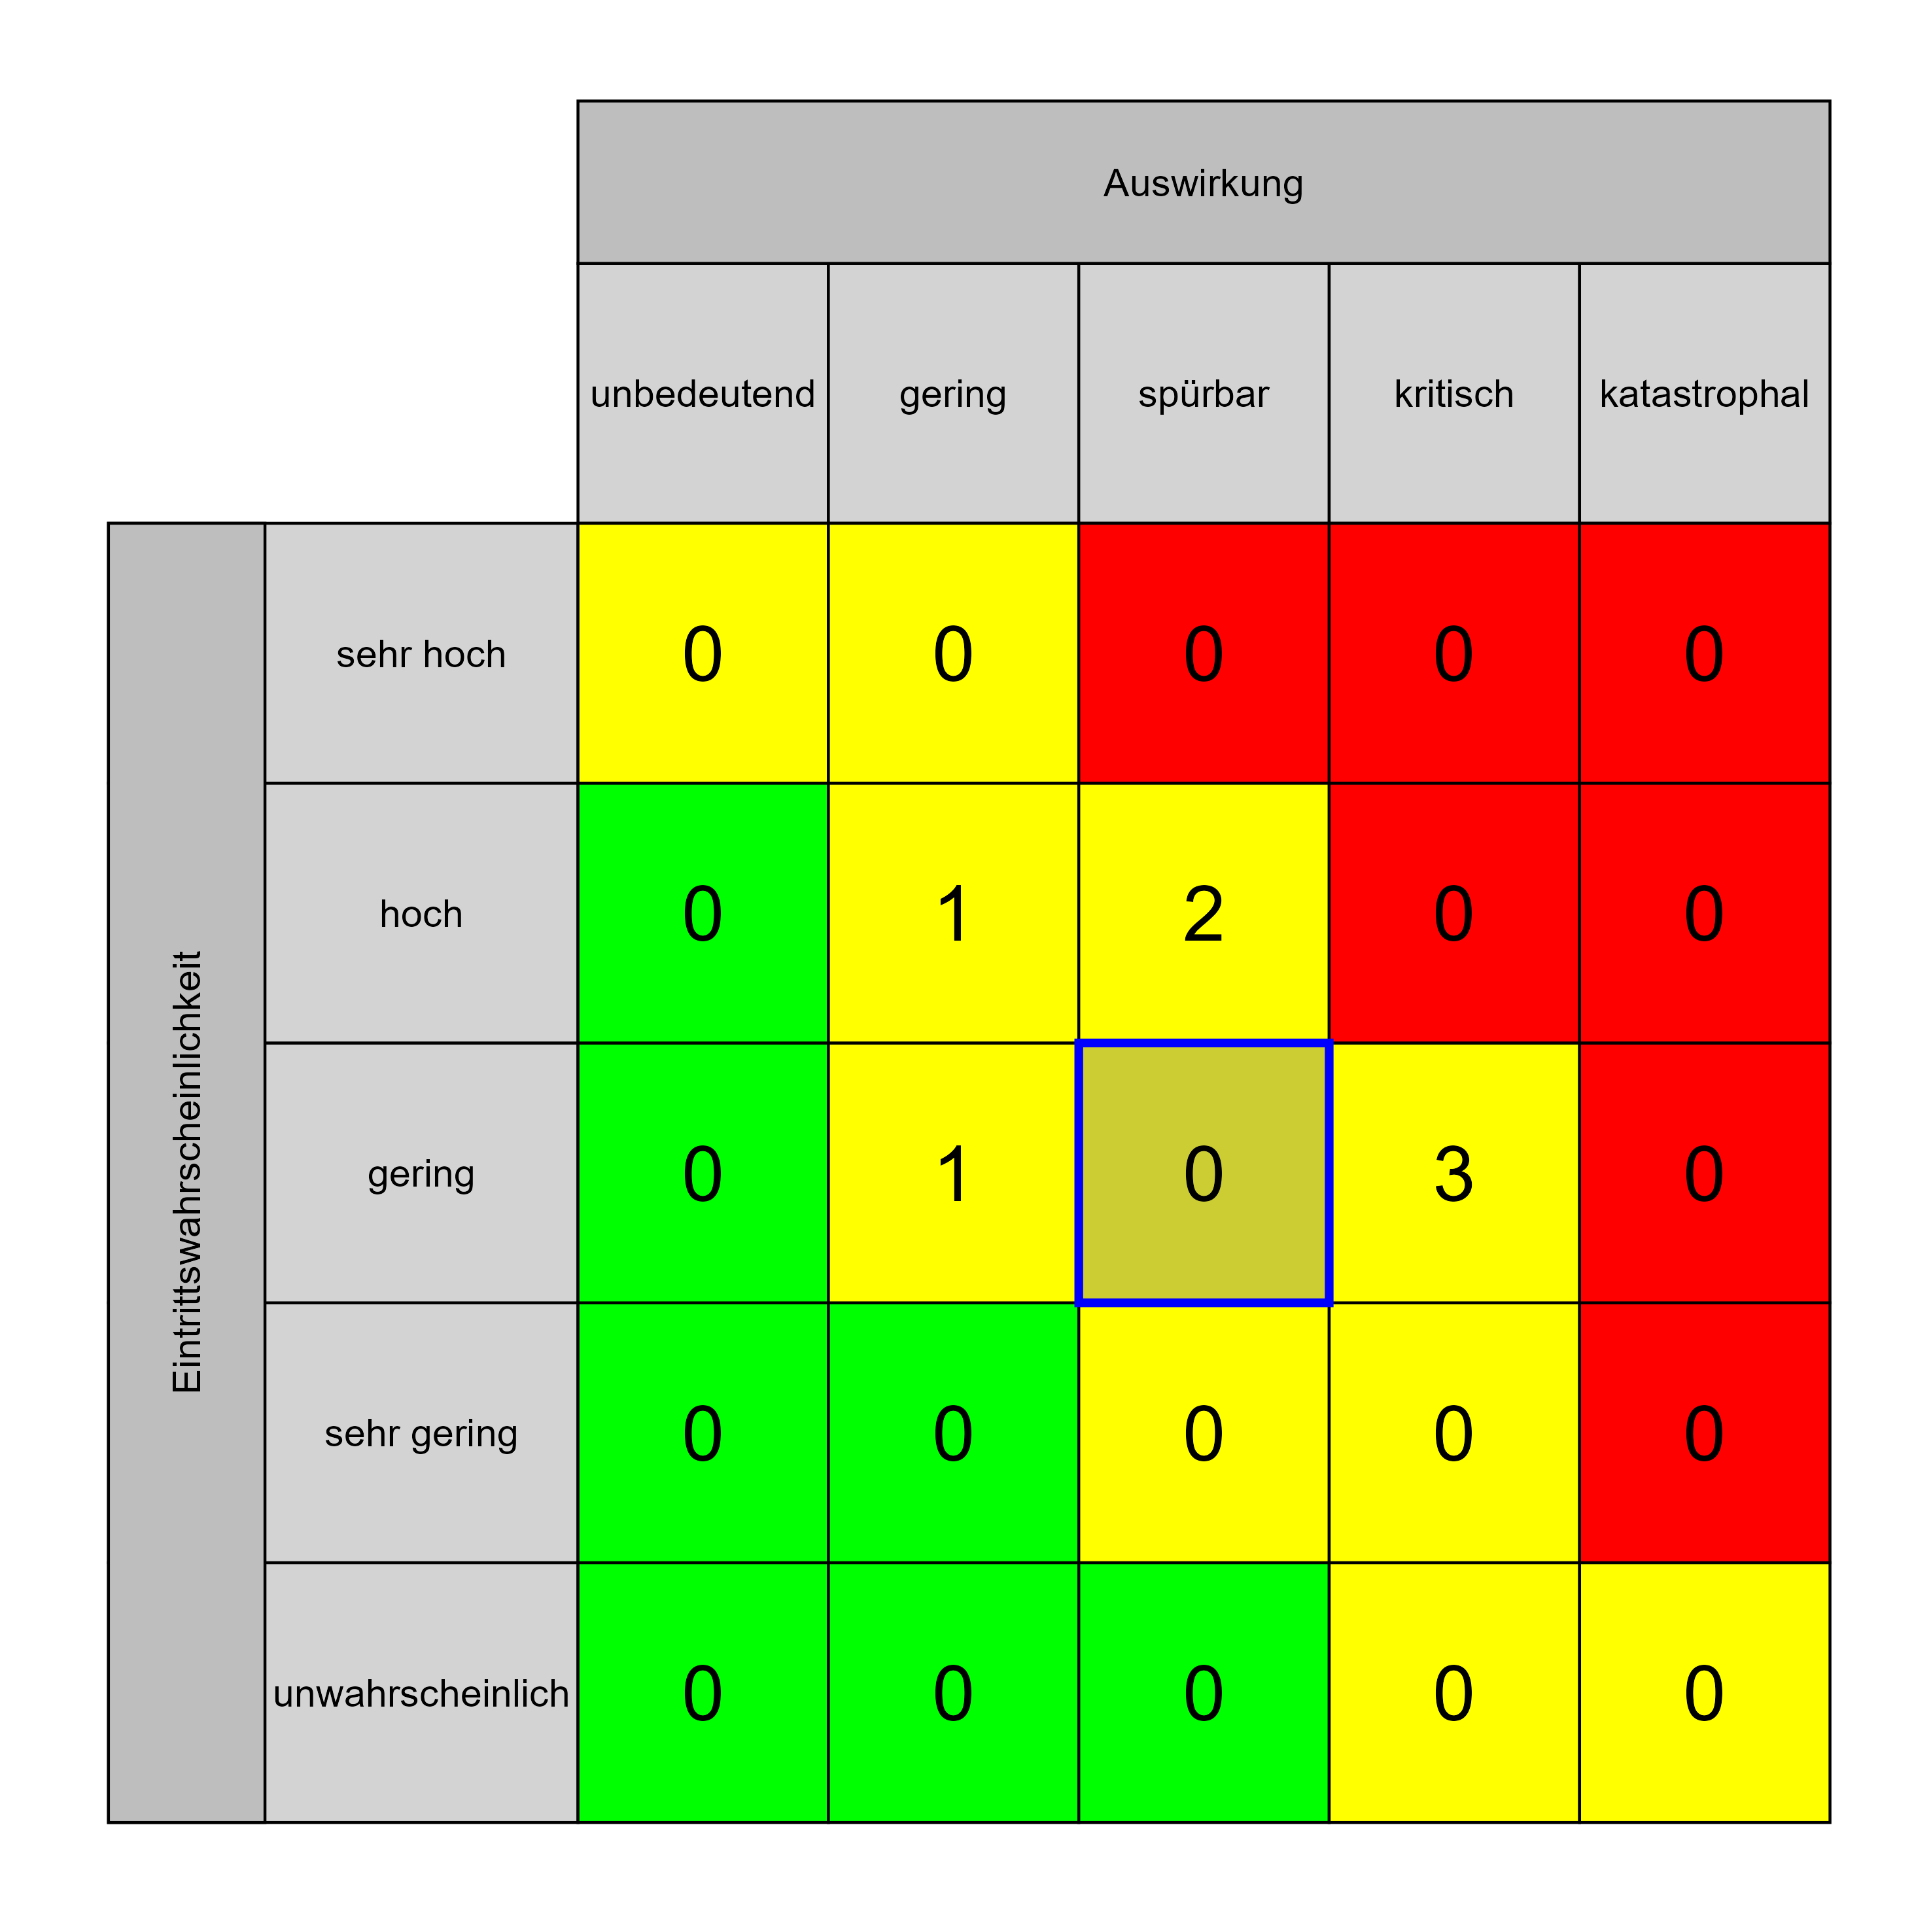

Szenario 1026
Beschreibung: [BB6] neue, überzogene (An-)Forderungen der Nutzer/Partner
Auswirkung: 3
Eintritt: 3
RPZ: 9
Typ: Risiko
KBID: BB008
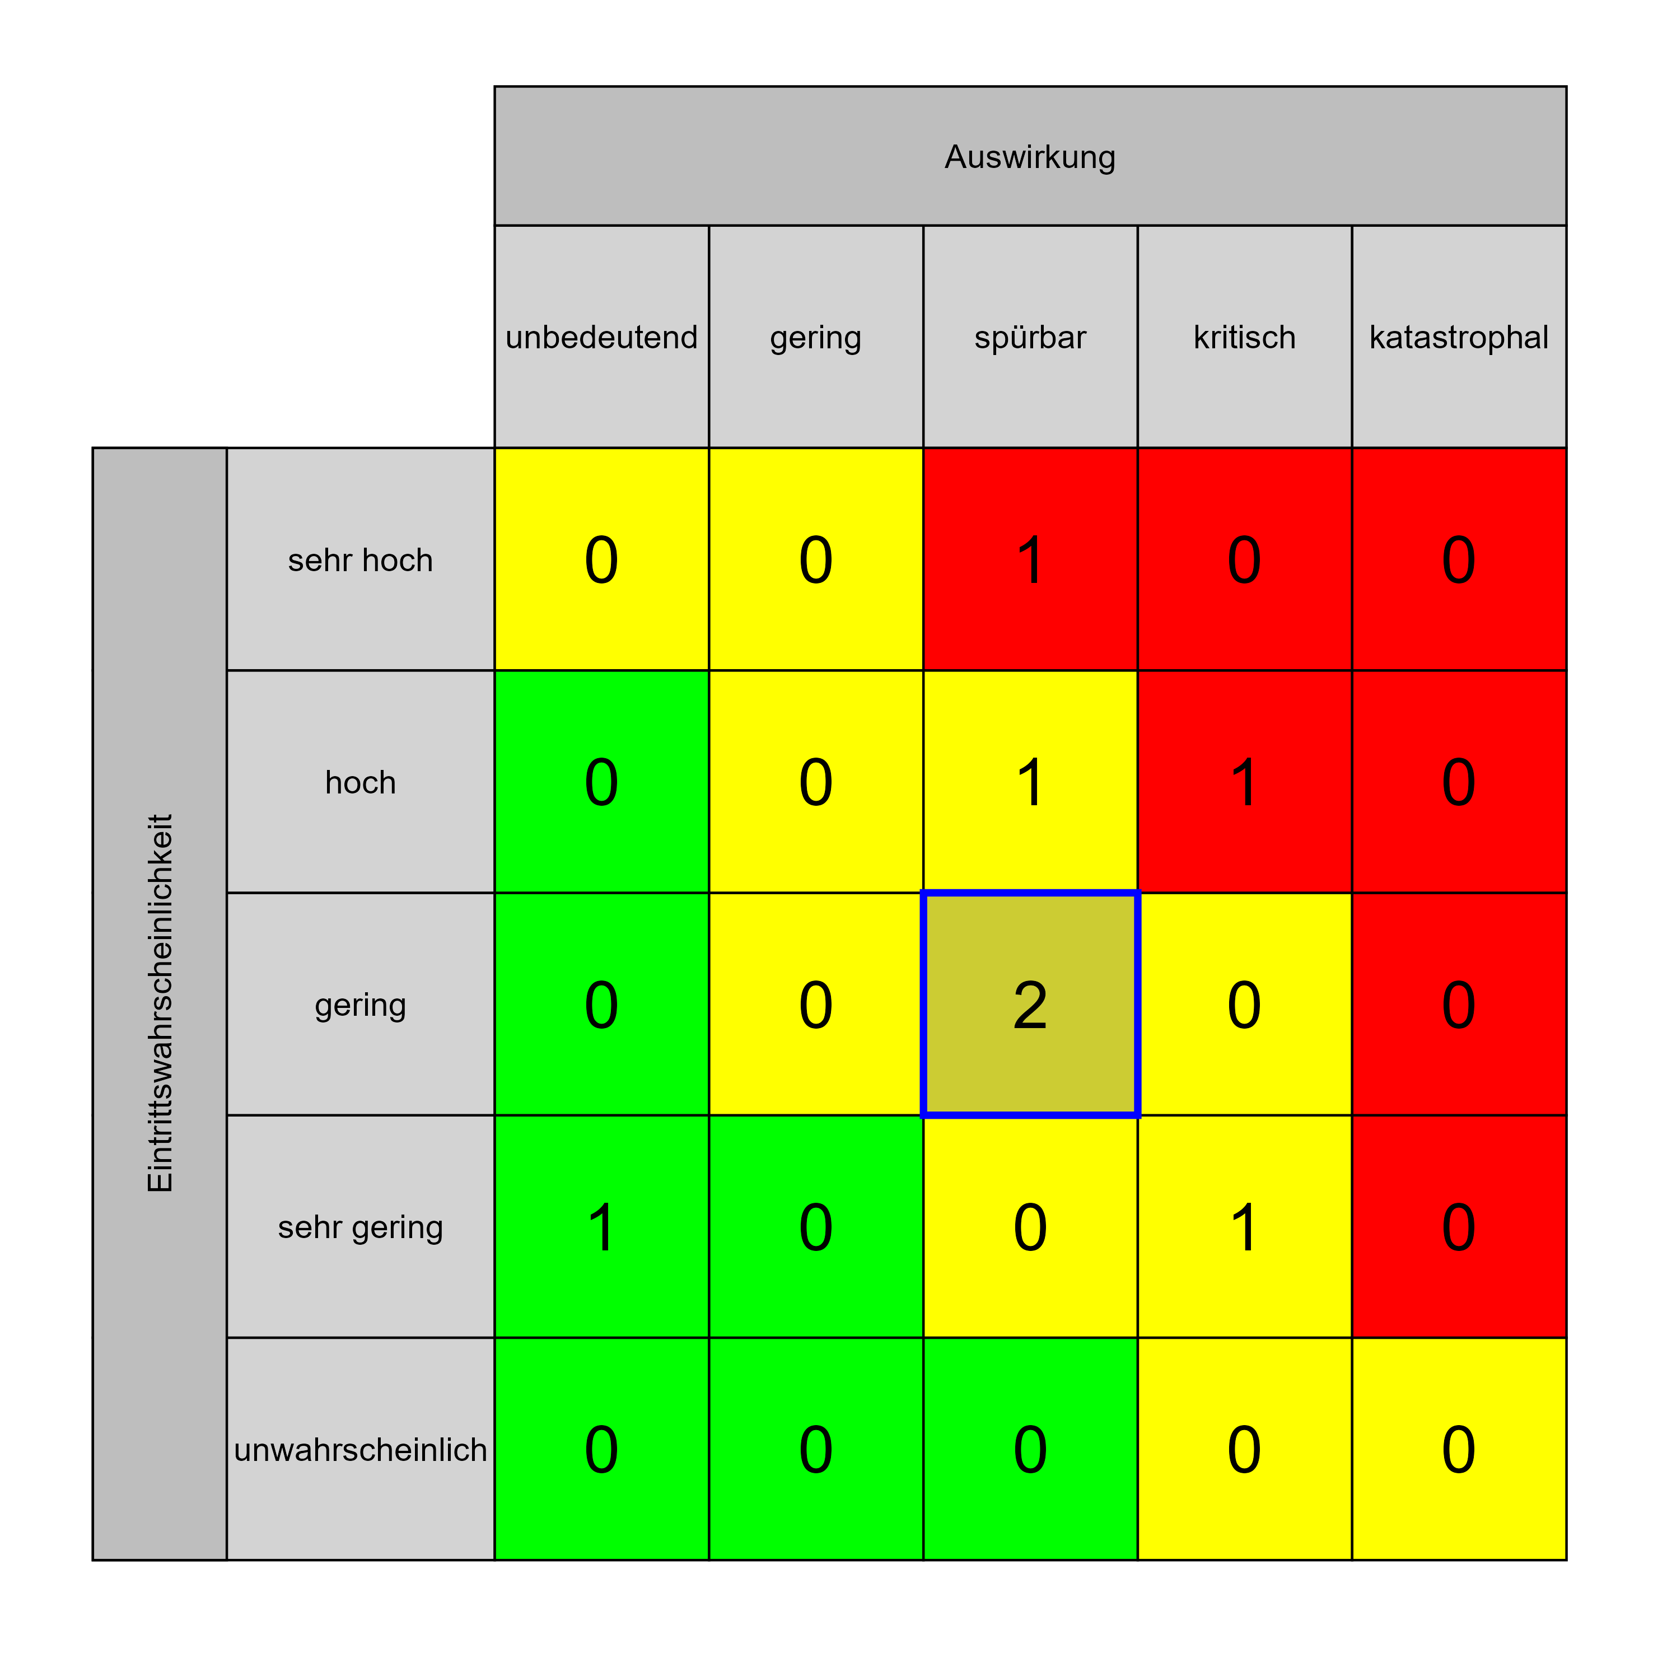

Szenario 1027
Beschreibung: [BB7] falsche oder nicht ausgesprochene Erwartungen durch Nutzer, Partner
Auswirkung: 3
Eintritt: 3
RPZ: 9
Typ: Risiko
KBID: BB009
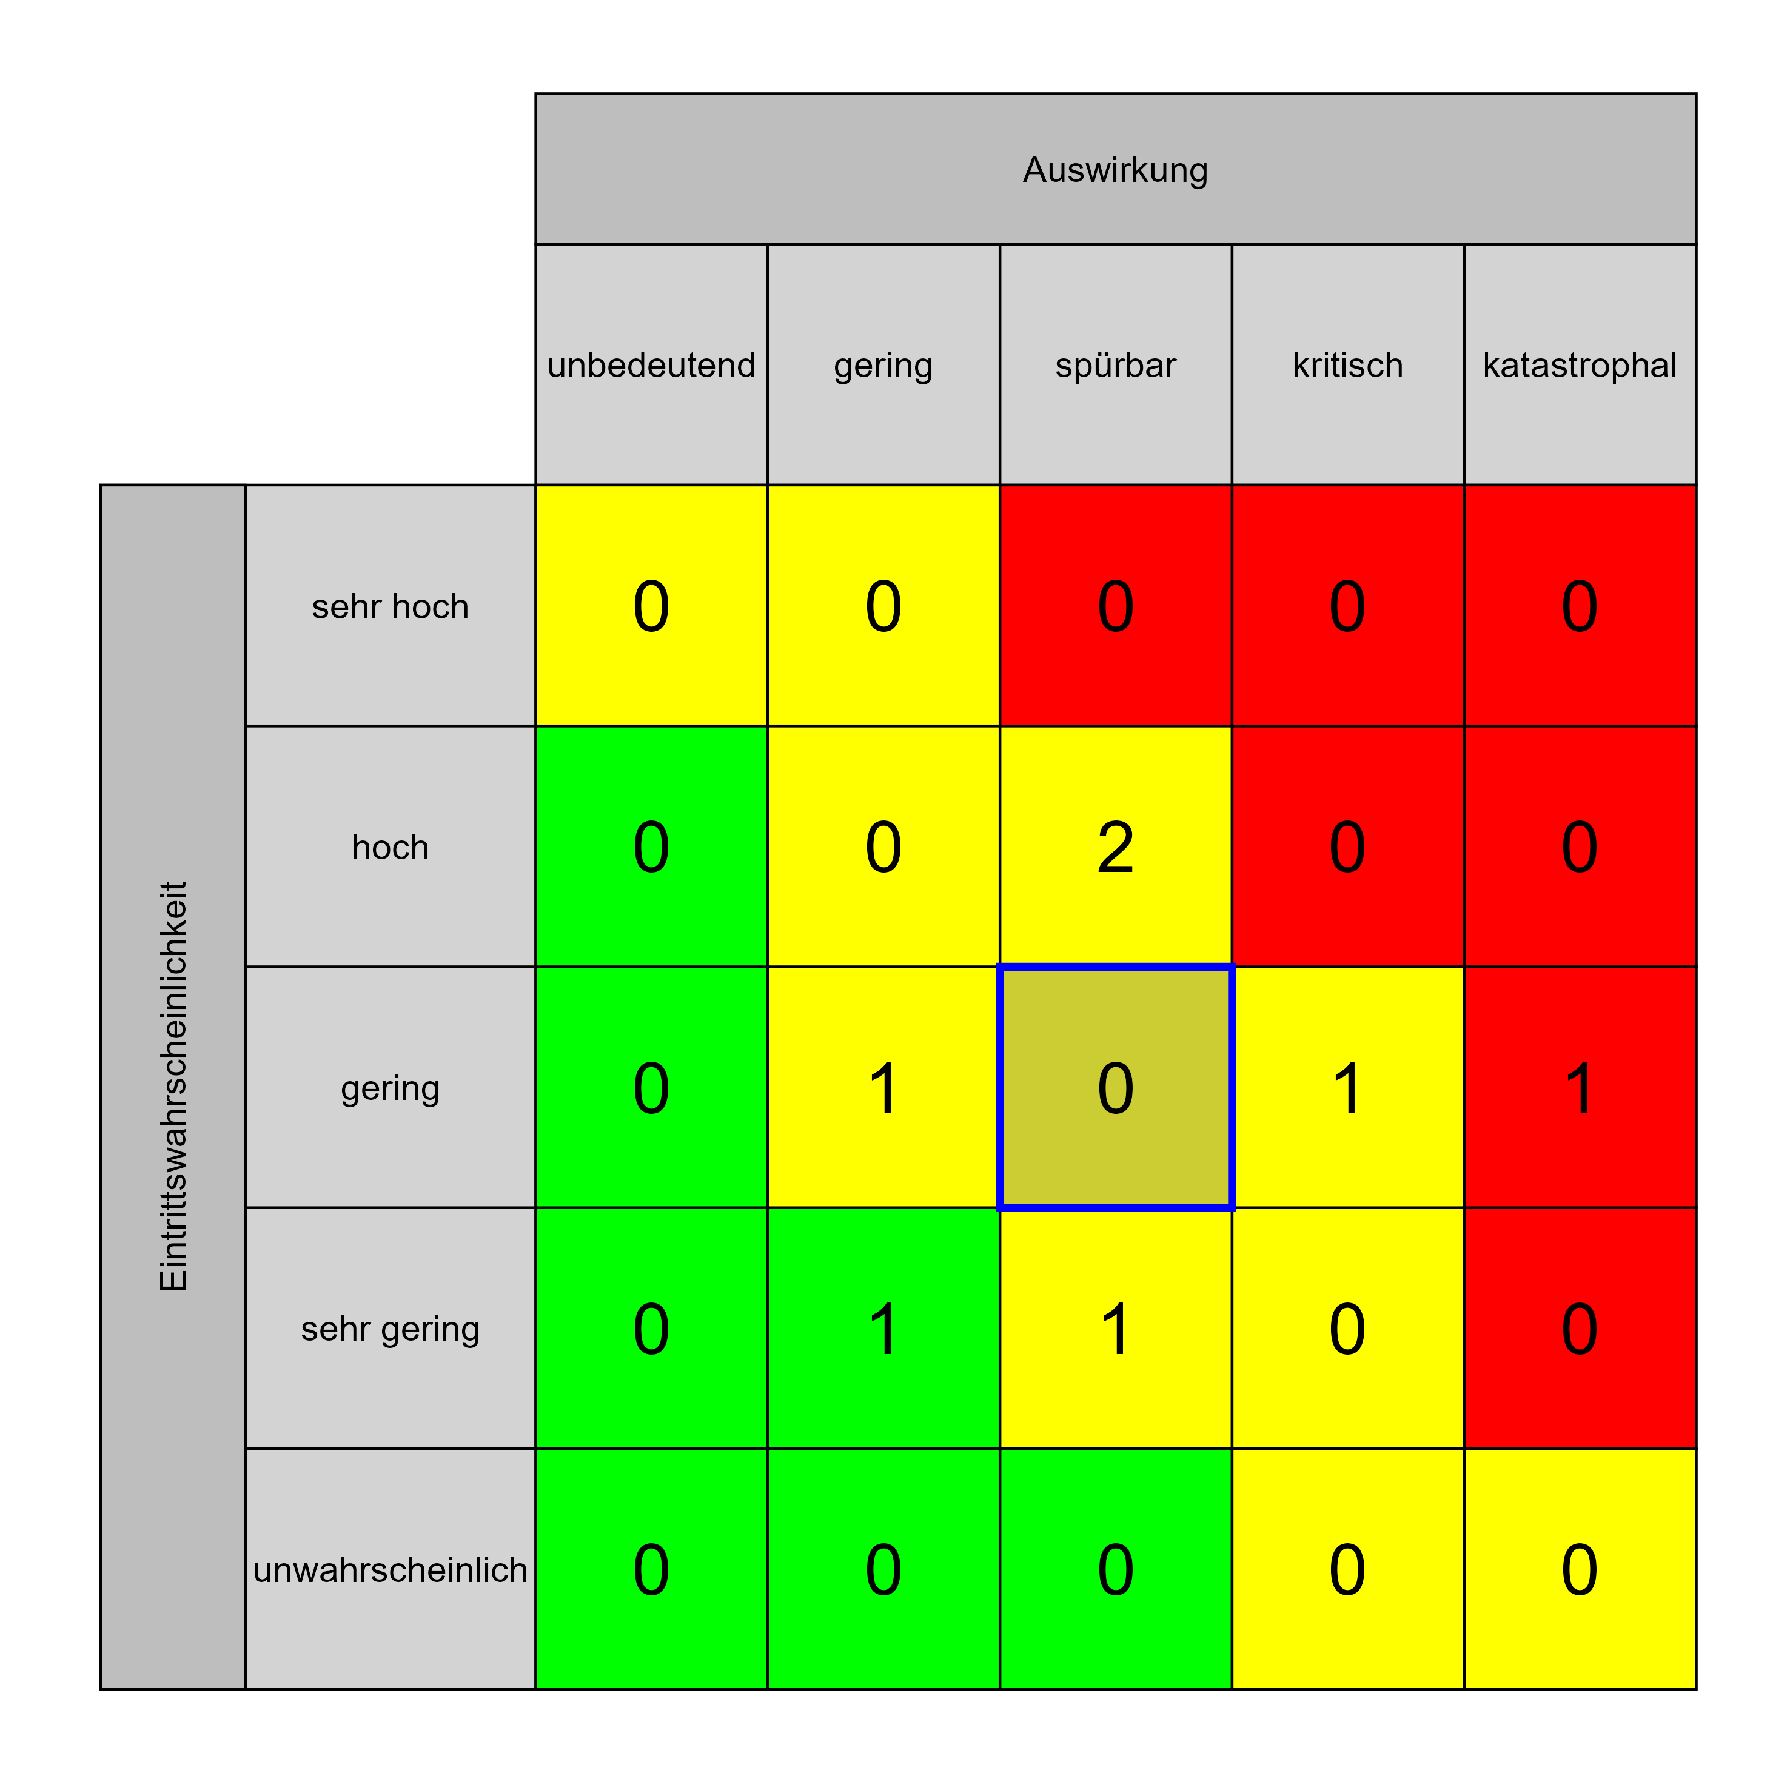

Szenario 1029
Beschreibung: [PO2] Nicht vorhandene bzw. nicht kommunizierte QM-Standards
Auswirkung: 3
Eintritt: 3
RPZ: 9
Typ: Risiko
KBID: PO002
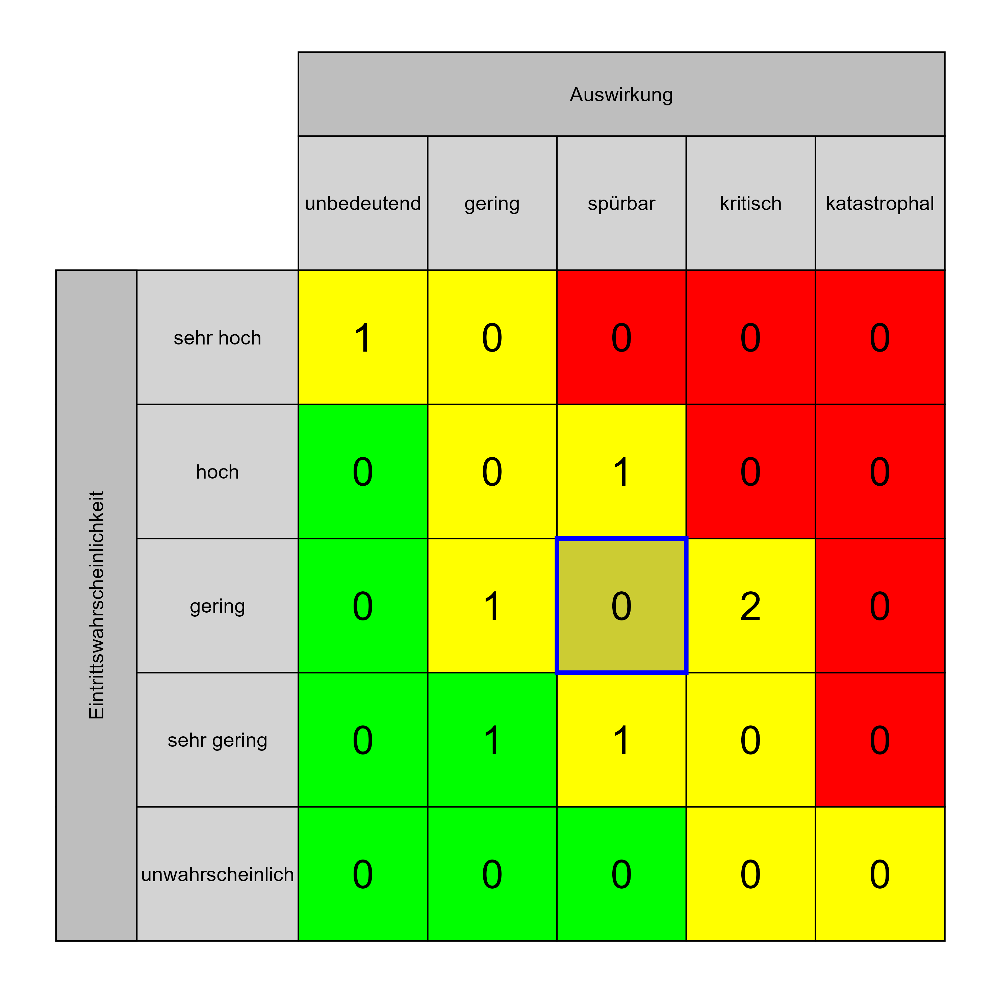

Szenario 1030
Beschreibung: [PO3] fehlende selbständige interne Koordination (Informationsweitergabe) der Fachabteilung
Auswirkung: 3
Eintritt: 3
RPZ: 9
Typ: Risiko
KBID: PO003
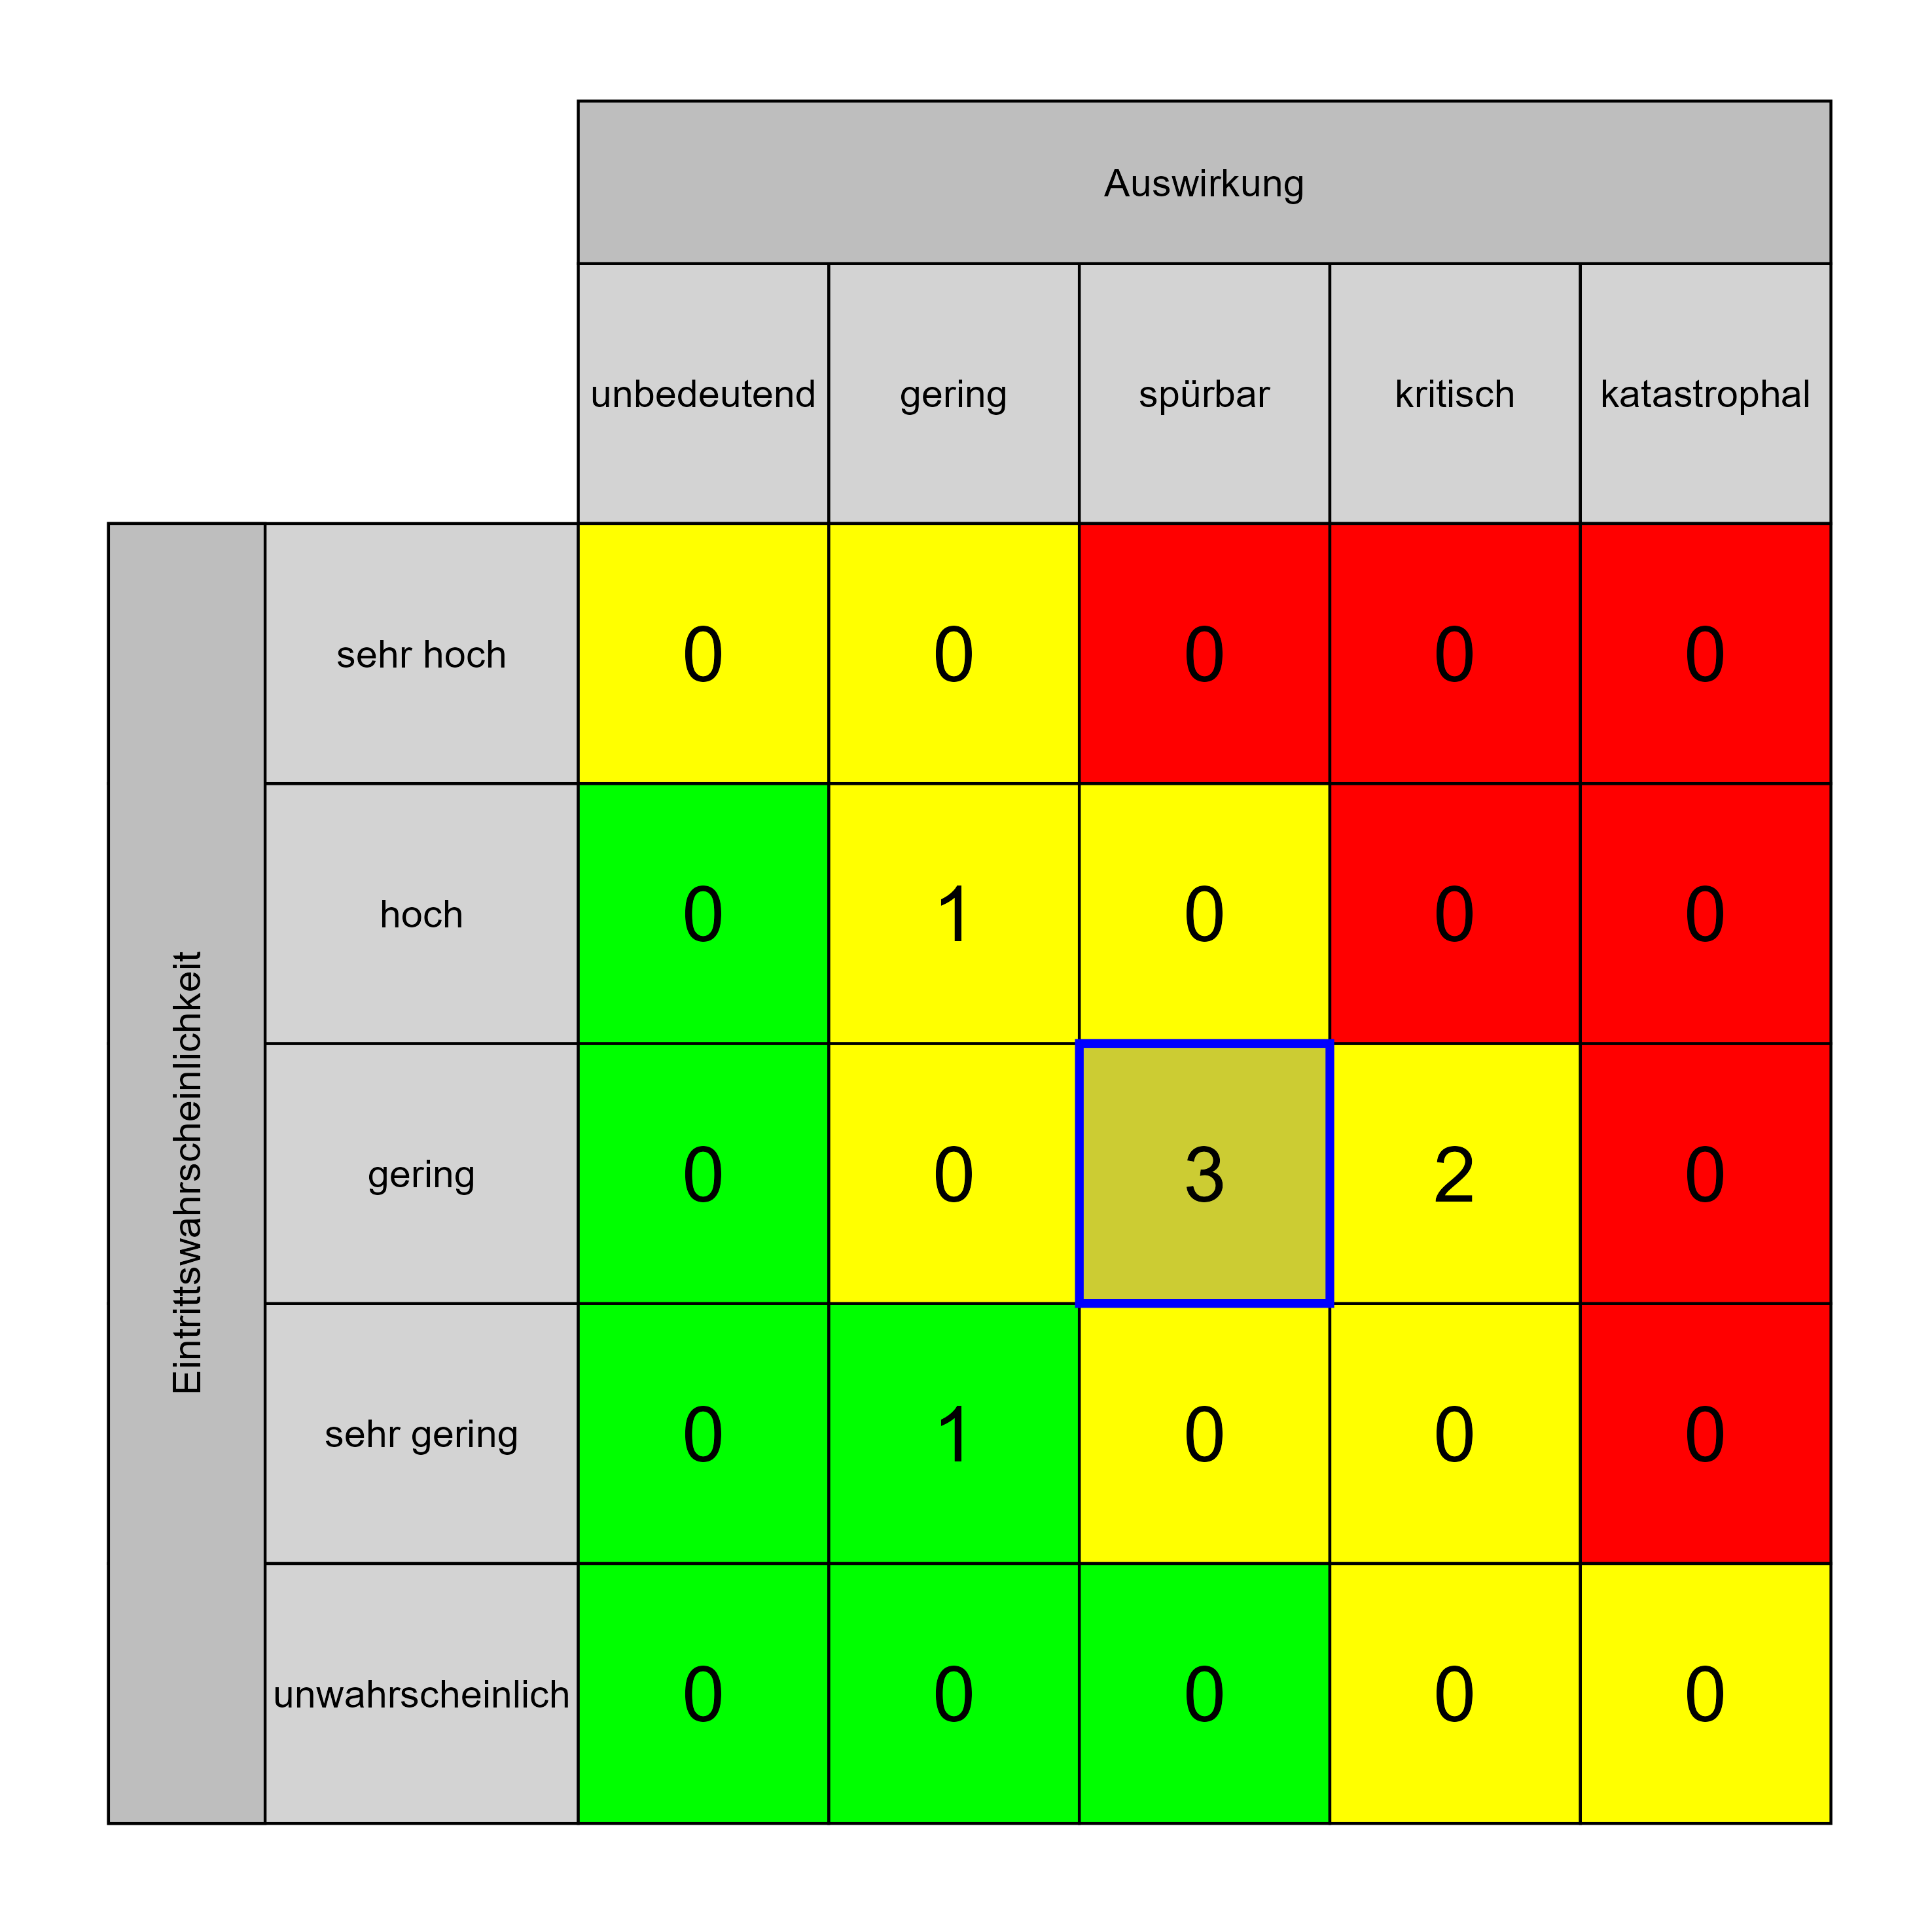

Szenario 1034
Beschreibung: [PA3] Planung ungenau oder nicht vollständig
Auswirkung: 3
Eintritt: 3
RPZ: 9
Typ: Risiko
KBID: PA001
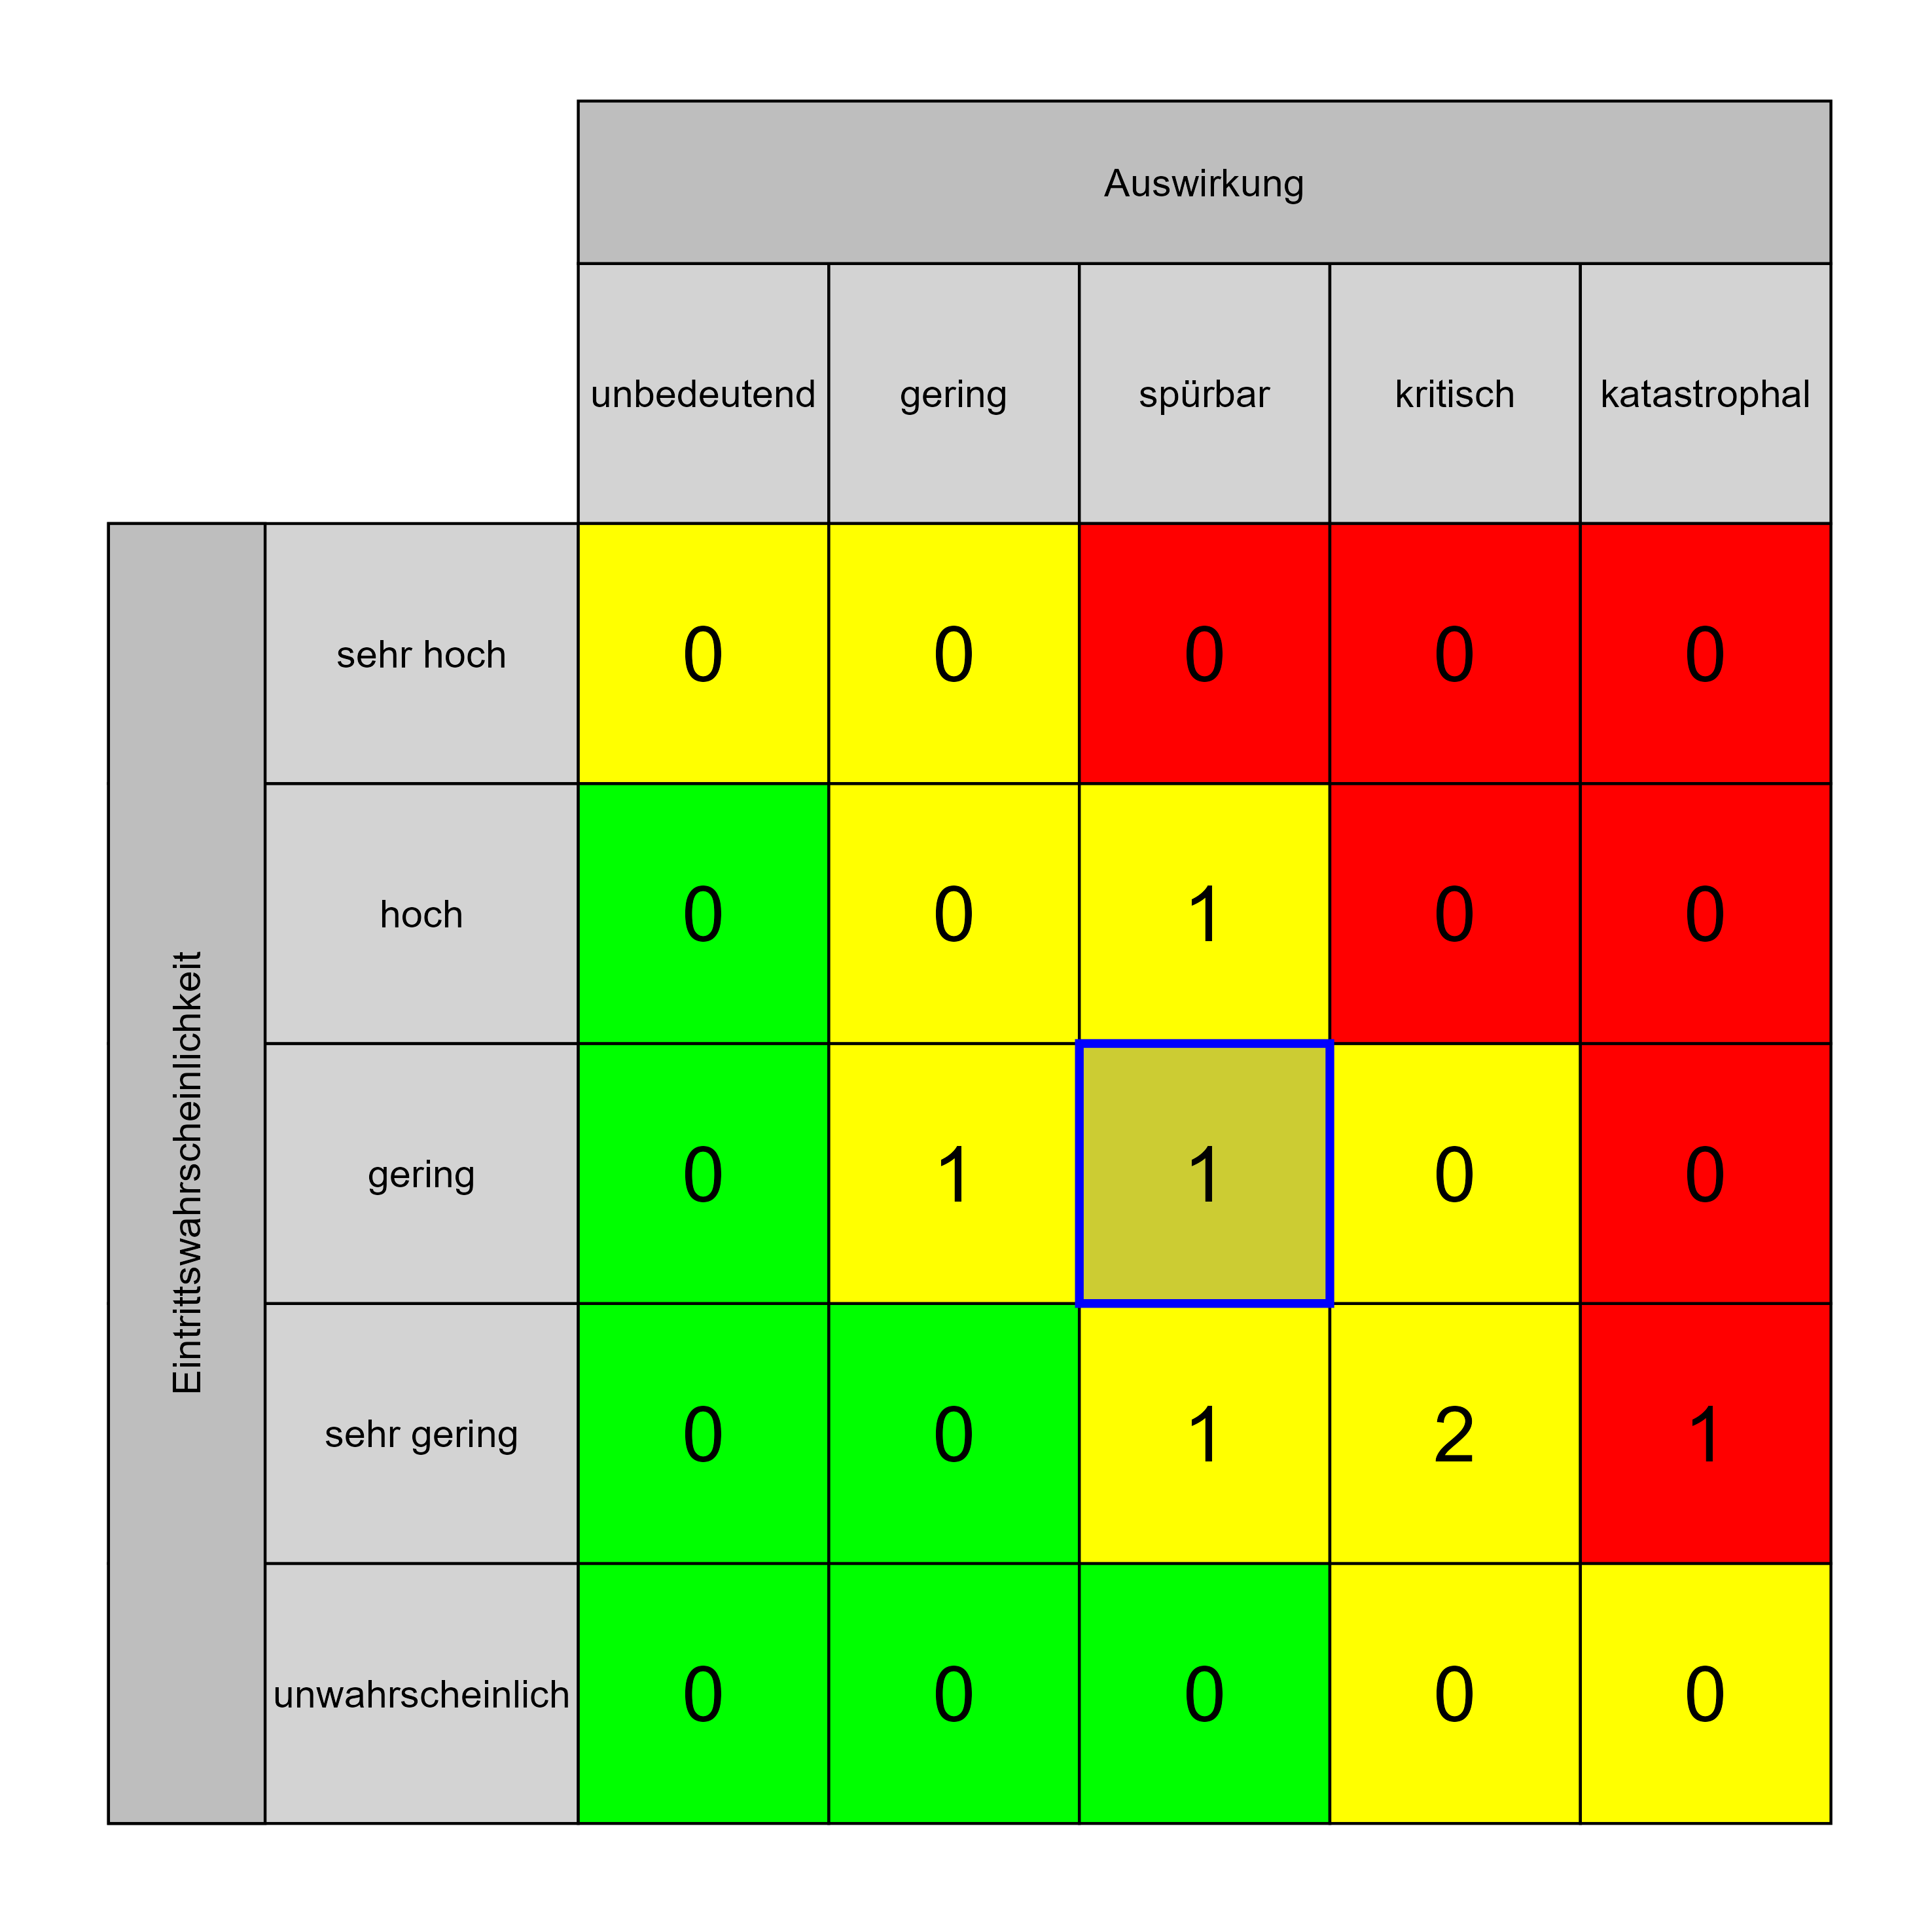

Szenario 1036
Beschreibung: [PA5] Projektdokumentation nicht vollständig bzw. nicht vorhanden
Auswirkung: 3
Eintritt: 3
RPZ: 9
Typ: Risiko
KBID: PA002
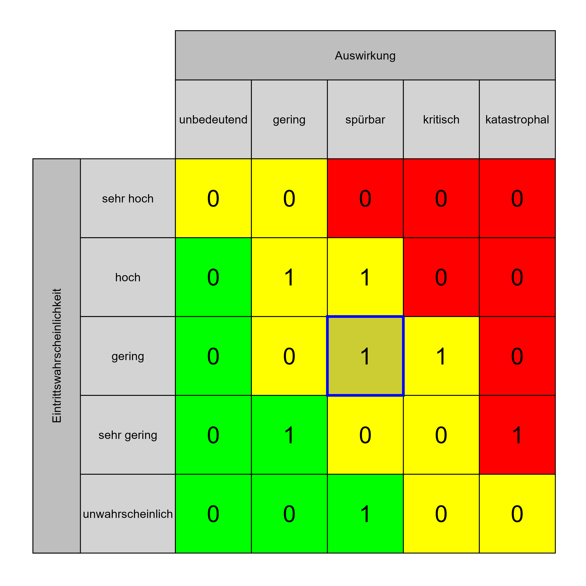

Szenario 1037
Beschreibung: [PA6] Übergabedokumentation nicht vollständig bzw. nicht vorhanden
Auswirkung: 3
Eintritt: 3
RPZ: 9
Typ: Risiko
KBID: PA003
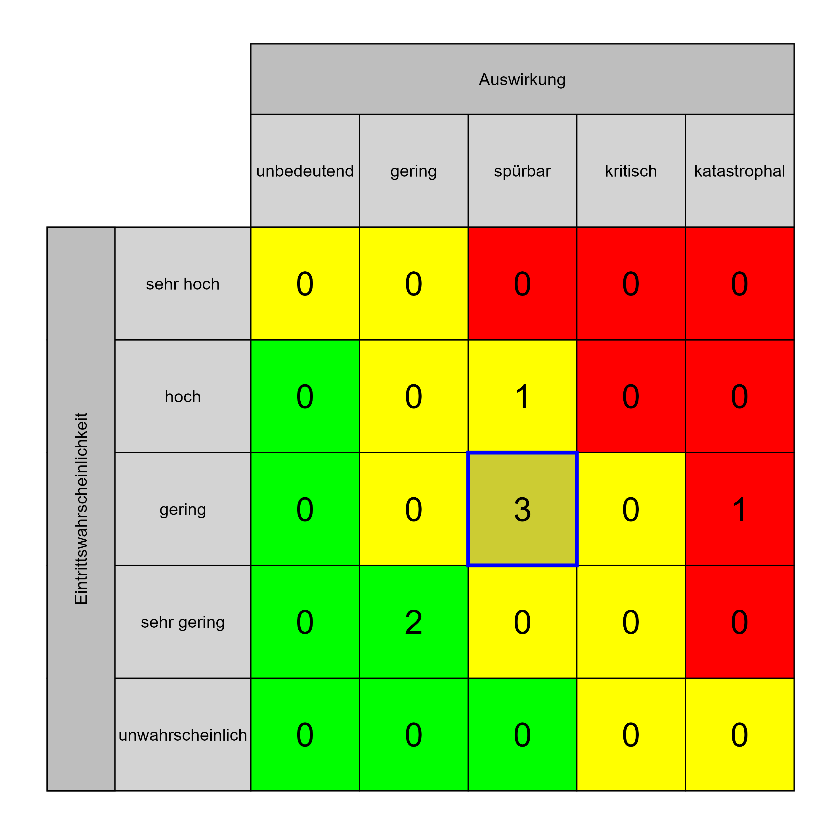

Szenario 1044
Beschreibung: [PF4] einschneidende organisatorische Veränderungen im Betrieb
Auswirkung: 3
Eintritt: 3
RPZ: 9
Typ: Risiko
KBID: PF003
